**Software Design Description**

|  |  |  |
| --- | --- | --- |
| **System name** | HỆ THỐNG QUẢN LÝ CỬA HÀNG ĐIỆN NƯỚC ANH VŨ | |
| **Project team** | **Nguyễn Ngọc Trâm** | **Leader** |
| **Huỳnh Thị Tâm Như** | **Member** |
| **Lê Thị Quỳnh Như** | **Member** |
| **Nguyễn Nhật Hạ** | **Member** |
| **Hồ Sỹ Hải Lâm** | **Member** |

**TABLE OF CONTENTS**

1 INTRODUCTION 1

1.1 Purpose 1

1.2 Scope 1

2 SYSTEM ARCHITECTURAL DESIGN 2

3 Components description 2

3.1 Decomposition description 2

4 Database description 2

4.1 Database logical design 2

4.1.1 Table design (based on class design) 2

4.1.2 Normalization 5

4.1.3 Database diagram 6

4.2 Database physical design 6

4.2.1 Bảng NhanVien 6

4.2.2 Bảng KhachHang 7

4.2.3 Bảng NhaCungCap 8

4.2.4 Bảng HangHoa 9

4.2.5 Bảng Gia 9

4.2.6 Bảng DonNhap 10

4.2.7 Bảng CT_NhapHang 11

4.2.8 Bảng DonBan 12

4.2.9 Bảng CT_BanHang 12

4.2.10 Bảng TraHang 13

4.2.11 Bảng CT_TraHang 14

4.3 Ước lượng dung lượng lưu trữ 15

4.3.1 NhanVien 15

4.3.2 HangHoa 16

4.3.3 KhachHang 17

4.3.4 NhaCungCap 19

4.3.5 CT_TraHang 20

4.3.6 TraHang 21

4.3.7 DonNhap 21

4.3.8 CT_NhapHang 22

4.3.9 DonBan 23

4.3.10 CT_BanHang 24

4.3.11 Gia 25

4.3.12 Tổng dung lượng lưu trữ 25

5 External interfaces 26

5.1 Screen flow 26

5.1.1 Luồng giao diện của Chủ cửa hàng 26

5.1.2 Luồng giao diện của Nhân Viên Bán Hàng 26

5.2 Screen specification 26

5.2.1 Giao diện Chủ cửa hàng 26

5.2.1.1 Màn hình đăng nhập 1 26

5.2.1.2 Màn hình lỗi 1 28

5.2.1.3 Màn hình đăng nhập 2 29

5.2.1.4 Màn hình lỗi 2 30

5.2.1.5 Màn hình đăng nhập 3 31

5.2.1.6 Màn hình Trang Chủ 32

5.2.1.7 Màn hình Quản lý Khách Hàng 37

5.2.1.8 Màn hình Tìm kiếm Khách hàng 1 38

5.2.1.9 Màn hình Tìm kiếm Khách hàng 2 39

5.2.1.10 Màn hình Tìm kiếm Khách hàng 3 40

5.2.1.11 Màn hình xem thông tin Khách hàng 1 41

5.2.1.12 Màn hình xem thông tin Khách hàng 2 43

5.2.1.13 Màn hình thêm mới Khách hàng 1 44

5.2.1.14 Màn hình thêm mới Khách hàng 2 46

5.2.1.15 Màn hình sửa thông tin Khách hàng 1 47

5.2.1.16 Màn hình sửa thông tin Khách hàng 2 48

5.2.1.17 Màn hình sửa thông tin Khách hàng 3 49

5.2.1.18 Màn hình Quản lý Nhà Cung Cấp 50

5.2.1.19 Màn hình Tìm kiếm Nhà Cung Cấp 1 51

5.2.1.20 Màn hình Thêm Nhà Cung Cấp 1 51

5.2.1.21 Màn hình Thêm Nhà Cung Cấp 2 53

5.2.1.22 Màn hình Thông tin chi tiết Nhà Cung Cấp 1 55

5.2.1.23 Màn hình Thông tin chi tiết Nhà Cung Cấp 2 57

5.2.1.24 Màn hình Quản lý Hàng Hóa 58

5.2.1.25 Màn hình Tìm Kiếm Hàng Hóa 1 60

5.2.1.26 Màn hình Tìm Kiếm Hàng Hóa 2 61

5.2.1.27 Màn hình Thêm Hàng Hóa 1 62

5.2.1.28 Màn hình Thêm Hàng Hóa 2 64

5.2.1.29 Màn hình Thông tin chi tiết Hàng Hóa 65

5.2.1.30 Màn hình sửa hàng hóa 1 67

5.2.1.31 Màn hình sửa hàng hóa 2 68

5.2.1.32 Màn hình điều chỉnh giá bán 1 69

5.2.1.33 Màn hình điều chỉnh giá bán 2 71

5.2.1.34 Màn hình điều chỉnh giá bán 3 72

5.2.1.35 Màn hình lịch sử giá bán 3 73

5.2.1.36 Màn hình Quản lý Nhân Viên 74

5.2.1.37 Màn hình Tìm kiếm Nhân viên 1 76

5.2.1.38 Màn hình Tìm kiếm Nhân viên 1 77

5.2.1.39 Màn hình Thêm Nhân viên 1 78

5.2.1.40 Màn hình Thêm Nhân viên 2 79

5.2.1.41 Màn hình hiển thị xem thông tin chi tiết nhân viên 1 80

5.2.1.42 Màn hình sửa thông tin nhân viên của nhân viên 1 82

5.2.1.43 Màn hình sửa thông tin nhân viên của nhân viên 2 83

5.2.1.44 Màn hình sửa thông tin nhân viên của nhân viên 3 84

5.2.1.45 Màn hình sửa thông tin nhân viên của nhân viên 4 85

5.2.1.46 Màn hình sửa thông tin nhân viên của nhân viên 5 85

5.2.1.47 Màn hình Quản lý Hóa Đơn Bán 87

5.2.1.48 Màn hình Tạo mới hóa đơn 1 89

5.2.1.49 Màn hình Tạo mới hóa đơn 2 93

5.2.1.50 Màn hình Thêm mới khách hàng 1 95

5.2.1.51 Màn hình Thêm mới khách hàng 2 97

5.2.1.52 Màn hình tìm kiếm hóa đơn 1 99

5.2.1.53 Màn hình tìm kiếm hóa đơn 2 100

5.2.1.54 Màn hình danh sách tìm kiếm 101

5.2.1.55 Màn hình xem thông tin Hóa đơn 102

5.2.1.56 Màn hình Quản lý Hóa Đơn Trả 105

5.2.1.57 Màn hình Tạo hóa đơn trả 1 107

5.2.1.58 Màn hình Tạo hóa đơn trả 2 111

5.2.1.59 Màn hình Quản lý Nhập Hàng 112

5.2.1.60 Màn hình Tìm kiếm đơn nhập 1 113

5.2.1.61 Màn hình Tìm kiếm đơn nhập 2 114

5.2.1.62 Màn hình Tìm kiếm đơn nhập 3 115

5.2.1.63 Màn hình thông tin chi tiết đơn nhập 116

5.2.1.64 Màn hình Tạo phiếu nhập 1 118

5.2.1.65 Màn hình Tạo phiếu nhập 2 121

5.2.1.66 Màn hình Quản lý Báo Cáo Doanh thu 1 122

5.2.1.67 Màn hình Quản lý Báo Cáo Doanh thu 2 124

5.2.1.68 Màn hình Quản lý Báo Cáo Doanh thu 3 125

5.2.1.69 Màn hình Quản lý Báo Cáo Doanh thu 4 126

5.2.1.70 Màn hình Quản lý Báo Cáo Doanh thu 5 127

5.2.1.71 Màn hình Quản lý Báo Cáo Doanh thu 6 128

5.2.2 Giao diện Nhân viên 128

5.2.2.1 Màn hình đăng nhập 1 128

5.2.2.2 Màn hình lỗi 1 130

5.2.2.3 Màn hình đăng nhập 2 131

5.2.2.4 Màn hình lỗi 2 132

5.2.2.5 Màn hình đăng nhập 3 134

5.2.2.6 Màn hình Quản lý Khách Hàng 135

5.2.2.7 Màn hình tìm kiếm thông tin Khách Hàng 136

5.2.2.8 Màn hình thêm mới Khách Hàng 136

5.2.2.9 Màn hình xem thông tin chi tiết Khách Hàng 137

5.2.2.10 Màn hình sửa thông tin Khách Hàng 137

5.2.2.11 Màn hình Quản lý Hàng Hóa 138

5.2.2.12 Màn hình quản lý hàng hóa 139

5.2.2.13 Màn hình xem thông tin chi tiết hàng hóa 139

5.2.2.14 Màn hình Tìm kiếm Hàng Hóa 140

5.2.2.15Màn hình Hiển thị thông tin vừa tìm kiếm 141

5.2.2.16 Màn hình Quản lý Hóa Đơn Bán 142

5.2.2.17 Màn hình tạo hóa đơn mới 143

5.2.2.18 Màn hình thêm mới Khách Hàng 144

5.2.2.19 Màn hình xem thông tin chi tiết hóa đơn bán 144

5.2.2.20 Màn hình tìm kiếm thông tin hóa đơn bán 145

5.2.2.21 Màn hình Quản lý Hóa Đơn Trả 145

5.2.2.22 Màn hình tạo mới Hóa Đơn Trả 146

5.2.2.23 Màn hình xem thông tin chi tiết Hóa Đơn Trả 147

5.2.2.24 Màn hình tìm kiếm Hóa Đơn Trả 147

6 Annexes 148

# INTRODUCTION

## Purpose

Mục đích của tài liệu này là cung cấp một cái nhìn tổng quan, đầy đủ và hệ thống về quá trình phân tích và thiết kế hệ thống phần mềm quản lý cho cửa hàng Điện Nước Anh Vũ.  
 Tài liệu mô tả chi tiết các thành phần chính bao gồm: thiết kế giao diện người dùng, thiết kế cơ sở dữ liệu, thiết kế kiến trúc hệ thống, và thiết kế sơ đồ lớp.

Tài liệu giúp đảm bảo rằng tất cả các bên liên quan đều có cùng một nhận thức thống nhất về chức năng, cấu trúc và cách thức vận hành của hệ thống. Đồng thời, tài liệu đóng vai trò làm cơ sở tham chiếu trong quá trình xây dựng, triển khai và bảo trì hệ thống sau này.

## Scope

Tài liệu này bao gồm phạm vi thiết kế cho hệ thống quản lý cửa hàng Điện Nước Anh Vũ với các nội dung chính như sau:

• Thiết kế giao diện :Các màn hình chức năng chính: quản lý hàng hóa, quản lý giá, quản lý hóa đơn bán, báo cáo, đăng nhập

• Thiết kế cơ sở dữ liệu (Database Design): Chuẩn hóa, thiết kế vật lý các bảng, ước lượng dung lượng trong vòng 5 năm

• Thiết kế kiến trúc hệ thống (System Architecture)

• Thiết kế lớp (Class Design):Sơ đồ lớp chi tiết: lớp thực thể (Entity).

# SYSTEM ARCHITECTURAL DESIGN



# Components description

## Decomposition description

*Put the class diagram here.*

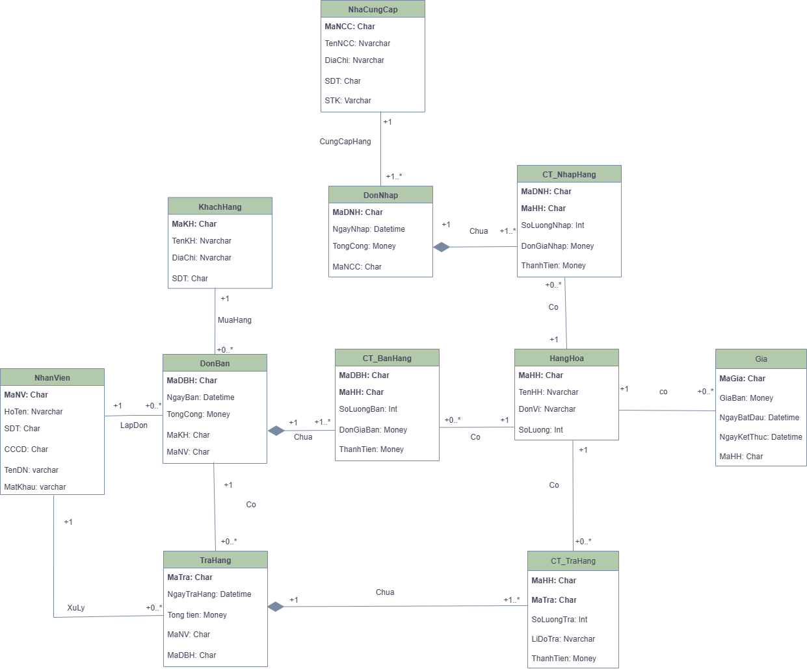

# Database description

## Database logical design

### Table design (based on class design)

*List all tables (table name, attributes, keys) which are converted from class design*

|  |  |  |
| --- | --- | --- |
| Tên bảng | Tên cột | Khóa |
| NhaCungCap | MaNCC | Khóa chính |
| TenNCC |  |
| DiaChi |  |
| SDT |  |
| STK |  |
| HangHoa | MaHH | Khóa chính |
| TenHH |  |
| DonVi |  |
| SoLuong |  |
| KhachHang | MaKh | Khóa chính |
| TenKh |  |
| DiaChi |  |
| SDT |  |
| NhanVien | MaNV | Khóa chính |
| HoTen |  |
| SDT |  |
| CCCD |  |
| TenDN |  |
| MatKhau |  |
| DonNhap | MaDNH | Khóa chính |
| NgayNhap |  |
| TongCong |  |
| MaNCC | Khóa ngoại |
| CT_NhapHang | MaDNH | Khóa chính, Khóa ngoại |
| MaHH | Khóa chính, Khóa ngoại |
| SoLuongNhap |  |
| DonGiaNhap |  |
| ThanhTien |  |
| DonBan | MaDBH | Khóa chính |
| NgayBan |  |
| TongCong |  |
| MaKH | Khóa ngoại |
| MaNV | Khóa ngoại |
| CT_BanHang | MaDBH | Khóa chính, Khóa ngoại |
| MaHH | Khóa chính, Khóa ngoại |
| SoLuongBan |  |
| DonGiaBan |  |
| ThanhTien |  |
| Gia | MaGia | Khóa chính |
| GiaBan |  |
| NgayBatDau |  |
| NgayKetThuc |  |
| MaHH | Khóa ngoại |
| TraHang | MaTra | Khóa chính |
| NgayTraHang |  |
| Tongtien |  |
| MaNV | Khóa ngoại |
| MaDBH | Khóa ngoại |
| CT_TraHang | MaHH | Khóa ngoại |
| MaTra | Khóa ngoại |
| SoLuong |  |
| LiDoTra |  |
| ThanhTien |  |

### Normalization

*Normalize tables at desired level. (3NF)*

NhanVien ( ***MaNV*** , HoTen, SDT, CCCD, TenDN, MatKhau )

KhachHang ( ***MaKH*** , TenKH, DiaChi, SDT )

NhaCungCap ( ***MaNCC*** , TenNCC, DiaChi, SDT, STK )

HangHoa ( ***MaHH*** , TenHH, DonVi, SoLuong )

Gia ( ***MaGia*** , GiaBan, NgayBatDau, NgayKetThuc, MaHH (FK) )

DonNhap ( ***MaDNH*** , NgayNhap, TongCong, MaNCC (FK) )

CT_NhapHang ( ***MaDNH* (FK), *MaHH* (FK)**, SoLuongNhap, DonGiaNhap, ThanhTien )

DonBan ( ***MaDBH*** , NgayBan, TongCong, MaKH (FK), MaNV (FK) )

CT_BanHang ( ***MaDBH* (FK), *MaHH* (FK)**, SoLuongBan, DonGiaBan, ThanhTien )

TraHang ( ***MaTra*** , NgayTraHang, TongTien, MaNV (FK), MaDBH (FK) )

CT_TraHang ( ***MaTra* (FK), *MaHH* (FK)**, SoLuongTra, LiDoTra, ThanhTien )

### Database diagram

*Put database diagram here.*

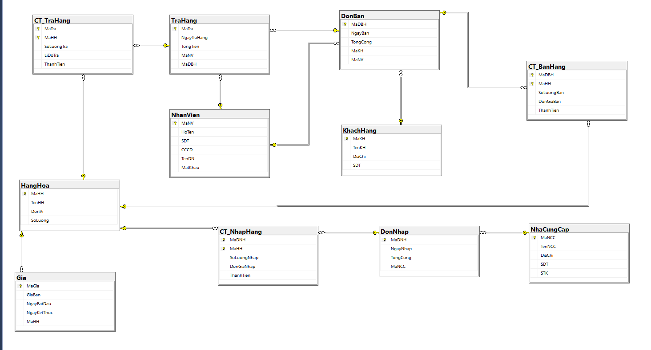

## Database physical design

*Indicate which database management system is used in the project, and then describe details of tables.*

### 

### Bảng NhanVien

|  |  |  |  |  |
| --- | --- | --- | --- | --- |
| **STT** | **Tên cột** | **Kiểu dữ liệu** | **Ràng buộc** | **Ghi chú** |
| 1 | MaNV | CHAR(10) | Khóa chính (PK) |  |
| 2 | HoTen | NVARCHAR(50) | NOT NULL |  |
| 3 | SDT | CHAR(10) | NOT NULL, NOT NULL, CHECK(SDT NOT LIKE '%[^0-9]%') |  |
| 4 | CCCD | CHAR(12) | NOT NULL, UNIQUE |  |
| 5 | TenDN | VARCHAR(50) | NOT NULL, UNIQUE |  |
| 6 | MatKhau | VARCHAR(50) | NOT NULL |  |

### Bảng KhachHang

|  |  |  |  |  |
| --- | --- | --- | --- | --- |
| **STT** | **Tên cột** | **Kiểu dữ liệu** | **Ràng buộc** | **Ghi chú** |
| 1 | MaKH | CHAR(10) | Khóa chính (PK) |  |
| 2 | TenKH | NVARCHAR(50) | NOT NULL |  |
| 3 | DiaChi | NVARCHAR(255) |  |  |
| 4 | SDT | CHAR(10) | NOT NULL, NOT NULL, CHECK(SDT NOT LIKE '%[^0-9]%') |  |

### Bảng NhaCungCap

|  |  |  |  |  |
| --- | --- | --- | --- | --- |
| **STT** | **Tên cột** | **Kiểu dữ liệu** | **Ràng buộc** | **Ghi chú** |
| 1 | MaNCC | CHAR(10) | Khóa chính (PK) |  |
| 2 | TenNCC | NVARCHAR(100) | NOT NULL |  |
| 3 | DiaChi | NVARCHAR(255) |  |  |
| 4 | SDT | CHAR(10) | NOT NULL, CHECK(SDT NOT LIKE '%[^0-9]%') |  |
| 5 | STK | VARCHAR(20) |  |  |

### Bảng HangHoa

|  |  |  |  |  |
| --- | --- | --- | --- | --- |
| **STT** | **Tên cột** | **Kiểu dữ liệu** | **Ràng buộc** | **Ghi chú** |
| 1 | MaHH | CHAR(10) | Khóa chính (PK) |  |
| 2 | TenHH | NVARCHAR(100) | NOT NULL |  |
| 3 | DonVi | NVARCHAR(20) | NOT NULL |  |
| 4 | SoLuong | INT |  |  |

### Bảng Gia

|  |  |  |  |  |
| --- | --- | --- | --- | --- |
| **STT** | **Tên cột** | **Kiểu dữ liệu** | **Ràng buộc** | **Ghi chú** |
| 1 | MaGia | CHAR(10) | Khóa chính (PK) |  |
| 2 | GiaBan | MONEY | CHECK (GiaBan >=0) |  |
| 3 | NgayBatDau | DATETIME | NOT NULL |  |
| 4 | NgayKetThuc | DATETIME |  |  |
| 5 | MaHH | CHAR(10) | Khóa ngoại (FK) |  |

### Bảng DonNhap

|  |  |  |  |  |
| --- | --- | --- | --- | --- |
| **STT** | **Tên cột** | **Kiểu dữ liệu** | **Ràng buộc** | **Ghi chú** |
| 1 | MaDNH | CHAR(10) | Khóa chính (PK) |  |
| 2 | NgayNhap | DATETIME | CHECK (NgayNhap<= GETDATE()) |  |
| 3 | TongCong | MONEY |  |  |
| 4 | MaNCC | CHAR(10) | Khóa ngoại (FK) |  |

### Bảng CT_NhapHang

|  |  |  |  |  |
| --- | --- | --- | --- | --- |
| **STT** | **Tên cột** | **Kiểu dữ liệu** | **Ràng buộc** | **Ghi chú** |
| 1 | MaDNH | CHAR(10) | Khóa chính (PK), Khóa ngoại (FK) |  |
| 2 | MaHH | CHAR(10) | Khóa chính (PK), Khóa ngoại (FK) |  |
| 3 | SoLuongNhap | INT | CHECK (SoLuongNhap>0) |  |
| 4 | DonGiaNhap | MONEY | CHECK (DonGiaNhap>=0) |  |
| 5 | ThanhTien | MONEY |  | ThanhTien=SoLuongNhap*DonGiaNhap |

### Bảng DonBan

|  |  |  |  |  |
| --- | --- | --- | --- | --- |
| **STT** | **Tên cột** | **Kiểu dữ liệu** | **Ràng buộc** | **Ghi chú** |
| 1 | MaDBH | CHAR(10) | Khóa chính (PK) |  |
| 2 | NgayBan | DATETIME | CHECK (NgayBan<= GETDATE()) |  |
| 3 | TongCong | MONEY |  |  |
| 4 | MaKH | CHAR(10) | Khóa ngoại (FK) |  |
| 5 | MaNV | CHAR(10) | Khóa ngoại (FK) |  |

### Bảng CT_BanHang

|  |  |  |  |  |
| --- | --- | --- | --- | --- |
| **STT** | **Tên cột** | **Kiểu dữ liệu** | **Ràng buộc** | **Ghi chú** |
| 1 | MaDBH | CHAR(10) | Khóa chính (PK), Khóa ngoại (FK) |  |
| 2 | MaHH | CHAR(10) | Khóa chính (PK), Khóa ngoại (FK) |  |
| 3 | SoLuongBan | INT | CHECK (SoLuongBan>0) |  |
| 4 | DonGiaBan | MONEY |  |  |
| 5 | ThanhTien | MONEY |  | ThanhTien=SoLuongBan*DonGiaBan |

### Bảng TraHang

|  |  |  |  |  |
| --- | --- | --- | --- | --- |
| **STT** | **Tên cột** | **Kiểu dữ liệu** | **Ràng buộc** | **Ghi chú** |
| 1 | MaTra | CHAR(10) | Khóa chính (PK) |  |
| 2 | NgayTraHang | DATETIME |  |  |
| 3 | TongTien | MONEY |  |  |
| 4 | MaNV | CHAR(10) | Khóa ngoại (FK) |  |
| 5 | MaDBH | CHAR(10) | Khóa ngoại (FK) |  |

### Bảng CT_TraHang

|  |  |  |  |  |
| --- | --- | --- | --- | --- |
| **STT** | **Tên cột** | **Kiểu dữ liệu** | **Ràng buộc** | **Ghi chú** |
| 1 | MaTra | CHAR(10) | Khóa chính (PK) Khóa ngoại (FK) |  |
| 2 | MaHH | CHAR(10) | Khóa chính (PK), Khóa ngoại (FK) |  |
| 3 | SoLuongTra | INT | CHECK (SoLuongTra>0) |  |
| 4 | LiDoTra | NVARCHAR(255) |  |  |
| 5 | ThanhTien | MONEY |  | ThanhTien= SoLuongTra * DonGiaBan (theo MaDBH) |

## Ước lượng dung lượng lưu trữ

### NhanVien

|  |  |
| --- | --- |
| **Tên cột** | **Dung lượng (bytes)** |
| MaNV | 10 |
| HoTen | 200 |
| SDT | 10 |
| CCCD | 12 |
| TenDN | 50 |
| MatKhau | 64 |
| **Tổng** | 346 |
| **Overhead** | 30% |
| **Tổng dung lượng lưu trữ cho 1 bản ghi** | 449.8 |
| **Số lượng bản ghi khởi tạo ban đầu** | 50 |
| **Tổng dung lượng lưu trữ ban đầu** | 22,490 |
| **Ước lượng dữ liệu gia tăng/tháng (20 mã)** | 8,996 |
| **Dung lượng lưu trữ sau 5 năm** | 562,250 |

### HangHoa

|  |  |
| --- | --- |
| **Tên cột** | **Dung lượng (bytes)** |
| MaHH | 10 |
| TenHH | 100 |
| DonVi | 20 |
| SoLuong | 4 |
| Tổng | 134 |
| Overhead | 30% |
| Tổng dung lượng lưu trữ cho 1 bản ghi | 174.2 |
| Số lượng bản ghi khởi tạo ban đầu | 500 |
| Tổng dung lượng lưu trữ ban đầu | 80,500 |
| Ước lượng dữ liệu gia tăng/tháng (20 mã) | 3,220 |
| Dung lượng lưu trữ sau 5 năm | 273,700 Byte (~267 KB) |

### KhachHang

|  |  |
| --- | --- |
| **Tên cột** | **Dung lượng (bytes)** |
| MaKH (Char 10) | 10 |
| TenKH | 60 |
| DiaChi | 200 |
| SDT | 10 |
| Tổng | 280 |
| Overhead | 30% |
| Tổng dung lượng lưu trữ cho 1 bản ghi | 364 |
| Số lượng bản ghi khởi tạo ban đầu | 200 |
| Tổng dung lượng lưu trữ ban đầu | 67,200 |
| Ước lượng dữ liệu gia tăng/tháng (50 khách) | 16,800 |
| Dung lượng lưu trữ sau 5 năm | 1,075,200 Byte (~1.02 MB) |

### NhaCungCap

|  |  |  |
| --- | --- | --- |
| **Tên cột** | **Dung lượng (bytes)** | **Ghi chú** |
| MaNCC | 10 |  |
| TenNCC | 400 |  |
| DiaChi | 510 |  |
| SDT | 10 |  |
| STK | 20 |  |
| **Tổng** | 950 |  |
| **Overhead** | 30% |  |
| **Tổng dung lượng lưu trữ cho 1 bản ghi** | 1,235 |  |
| **Số lượng bản ghi khởi tạo ban đầu** | 50 |  |
| **Tổng dung lượng lưu trữ ban đầu** | 61,750 bytes |  |
| **Ước lượng dữ liệu gia tăng/tháng** | 24,700 bytes |  |
| **Dung lượng lưu trữ sau 5 năm** | 1,543,750 bytes |  |

### CT_TraHang

|  |  |
| --- | --- |
| **Tên cột** | **Dung lượng (bytes)** |
| MaTra | 10 |
| MaHH | 10 |
| SoLuongTra | 4 |
| LiDoTra | 512 |
| ThanhTien | 8 |
| Tổng | 544 |
| Overhead | 30% |
| Tổng dung lượng lưu trữ cho 1 bản ghi | 707 |
| Số lượng bản ghi khởi tạo ban đầu | 2,000 |
| Tổng dung lượng lưu trữ ban đầu | 1,414,000 |
| Ước lượng dữ liệu gia tăng/tháng | 50 |
| Dung lượng sau 5 năm | 2,528,000 |

### TraHang

|  |  |
| --- | --- |
| **Tên cột** | **Dung lượng (bytes)** |
| MaTra | 10 |
| NgayTraHang | 8 |
| TongTien | 8 |
| MaNV | 10 |
| MaDBH | 10 |
| Tổng | 46 |
| Overhead | 30% |
| Tổng dung lượng lưu trữ cho 1 bản ghi | 60 |
| Số lượng bản ghi khởi tạo ban đầu | 2,000 |
| Tổng dung lượng lưu trữ ban đầu | 120,000 |
| Ước lượng dữ liệu gia tăng/tháng | 50 |
| Dung lượng sau 5 năm | 300,000 |

### DonNhap

|  |  |
| --- | --- |
| **Tên cột** | **Dung lượng (bytes)** |
| MaDNH | 10 |
| NgayNhap | 8 |
| TongCong | 8 |
| MaNCC | 10 |
| Tổng | 36 |
| Overhead | 30% |
| Tổng dung lượng lưu trữ cho 1 bản ghi | 47 |
| Số lượng bản ghi khởi tạo ban đầu | 2,000 |
| Tổng dung lượng lưu trữ ban đầu | 94,000 |
| Ước lượng dữ liệu gia tăng/tháng | 50 |
| Dung lượng sau 5 năm | 235,000 |

### CT_NhapHang

|  |  |
| --- | --- |
| **Tên cột** | **Dung lượng (bytes)** |
| MaDNH | 10 |
| MaHH | 10 |
| SoLuongNhap | 4 |
| DonGiaNhap | 8 |
| ThanhTien | 8 |
| Tổng | 40 |
| Overhead | 30% |
| Tổng dung lượng lưu trữ cho 1 bản ghi | 52 |
| Số lượng bản ghi khởi tạo ban đầu | 14,000 |
| Tổng dung lượng lưu trữ ban đầu | 728,000 |
| Ước lượng dữ liệu gia tăng/tháng | 350 |
| Dung lượng sau 5 năm | 1,820,000 |

### DonBan

|  |  |
| --- | --- |
| Tên cột | Dung lượng (bytes) |
| MaDBH | 10 |
| NgayBan | 8 |
| TongCong | 8 |
| MaNV | 10 |
| MaKH | 10 |
| Tổng | 46 |
| Overhead | 30% |
| Tổng dung lượng lưu trữ cho 1 bản ghi | 59.8 |
| Số lượng bản ghi khởi tạo ban đầu | 2,000 |
| Tổng dung lượng lưu trữ ban đầu | 119.600 |
| Ước lượng dữ liệu gia tăng/tháng | 1000 |
| Dung lượng sau 5 năm | 3,697,800 |

### CT_BanHang

|  |  |
| --- | --- |
| Tên cột | Dung lượng (bytes) |
| MaDBH | 10 |
| MaHH | 10 |
| SoLuongBan | 4 |
| DonGiaBan | 8 |
| Thanhtien | 8 |
| Tổng | 40 |
| Overhead | 30% |
| Tổng dung lượng lưu trữ cho 1 bản ghi | 52 |
| Số lượng bản ghi khởi tạo ban đầu | 10,000 |
| Tổng dung lượng lưu trữ ban đầu | 520,000 |
| Ước lượng dữ liệu gia tăng/tháng | 5,000 |
| Dung lượng sau 5 năm | 16,120,000 |

### Gia

|  |  |
| --- | --- |
| **Tên cột** | **Dung lượng (bytes)** |
| MaGia | 10 |
| GiaBan | 8 |
| NgayBatDau | 8 |
| NgayKetThuc | 8 |
| MaHH | 10 |
| Tổng | 44 |
| Overhead | 30% |
| Tổng dung lượng lưu trữ cho 1 bản ghi | 57 |
| Số lượng bản ghi khởi tạo ban đầu | 600 |
| Tổng dung lượng lưu trữ ban đầu | 34,200 |
| Ước lượng dữ liệu gia tăng/tháng | 5 |
| Dung lượng sau 5 năm | 51,600 |

### Tổng dung lượng lưu trữ

Tổng dung lượng lưu trữ ban đầu: 3,261,740$ bytes

Ước lượng dung lượng lưu trữ sau 5 năm: 28,207,300$ bytes

# External interfaces

## Screen flow

### Luồng giao diện của Chủ cửa hàng

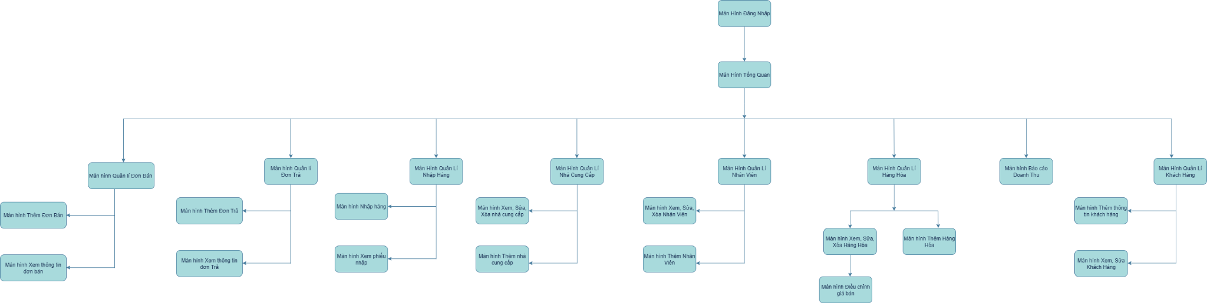

### Luồng giao diện của Nhân Viên Bán Hàng

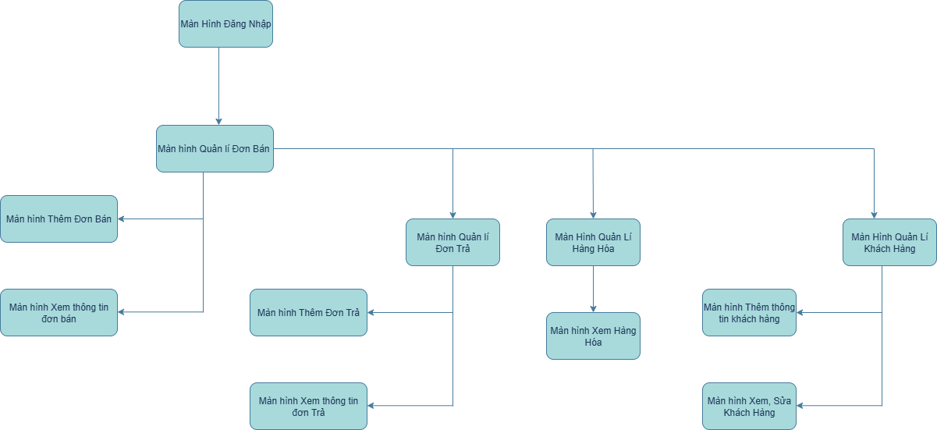

## Screen specification

Link Giao Diện Chủ cửa hàng: [LINK](https://www.figma.com/design/e3i19OPNSwxILpYZEWOqZp/ANH-V%C5%A8?node-id=0-1&p=f&t=GRCJj6fUShIvNIZM-0)

Link Giao Diện Nhân viên: [LINK](https://www.figma.com/design/xJHdwZf0hKs6kquTCoESSL/ANH-V%C5%A8-NH%C3%82N-VI%C3%8AN?node-id=0-1&p=f&t=e2WWMVfrIylTxcFX-0)

### Giao diện Chủ cửa hàng

#### Màn hình đăng nhập 1

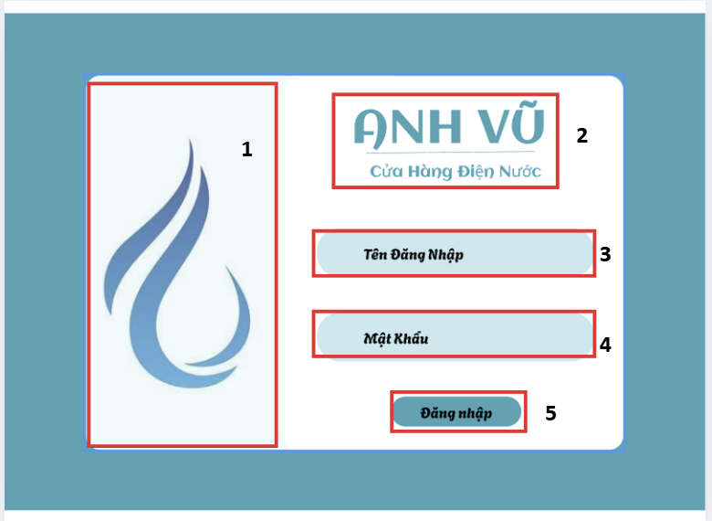

|  |  |  |  |
| --- | --- | --- | --- |
| STT | LOẠI | MÔ TẢ | GHI CHÚ |
| 1 | Picture | - Hiển thị cứng hình ảnh biểu tượng logo bên trái màn hình. |  |
| 2 | Text | - Hiển thị cứng tên thương hiệu "ANH VŨ" và dòng chữ "Cửa Hàng Điện Nước". |  |
| 3 | Input Text | - Hiển thị cứng ô nhập liệu "Tên Đăng Nhập".  - Sự kiện: Nhập tên tài khoản để đăng nhập hệ thống. |  |
| 4 | Input Text | - Hiển thị cứng ô nhập liệu "Mật Khẩu".  - Sự kiện: Nhập mật khẩu tương ứng với tài khoản (ký tự được ẩn). |  |
| 5 | Button | - Hiển thị cứng nút "Đăng nhập".  - Sự kiện: Khi ấn vào nút sẽ kiểm tra thông tin tài khoản và chuyển sang màn hình làm việc chính (Trang chủ). |  |

#### Màn hình lỗi 1

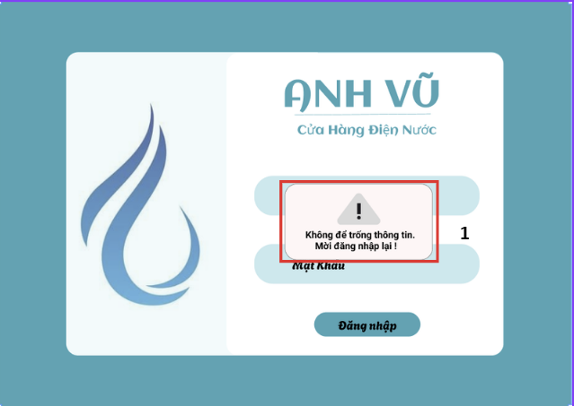

|  |  |  |  |
| --- | --- | --- | --- |
| STT | LOẠI | MÔ TẢ | GHI CHÚ |
| 1 | Thông báo | - Hiển thị cứng bảng thông báo lỗi với icon cảnh báo và nội dung "Không để trống thông tin. Mời đăng nhập lại !".  - Sự kiện: Xuất hiện khi người dùng ấn nút “Đăng nhập” mà chưa nhập đủ dữ liệu vào các ô bắt buộc. |  |

#### Màn hình đăng nhập 2

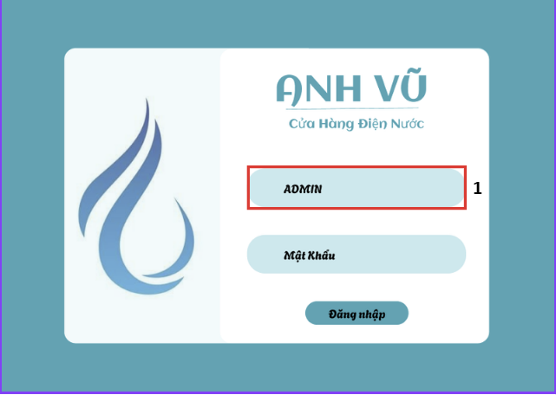

|  |  |  |  |
| --- | --- | --- | --- |
| STT | LOẠI | MÔ TẢ | GHI CHÚ |
| 1 | Input Text | -Hiển thị nội dung "ADMIN" đã nhập. |  |

#### Màn hình lỗi 2

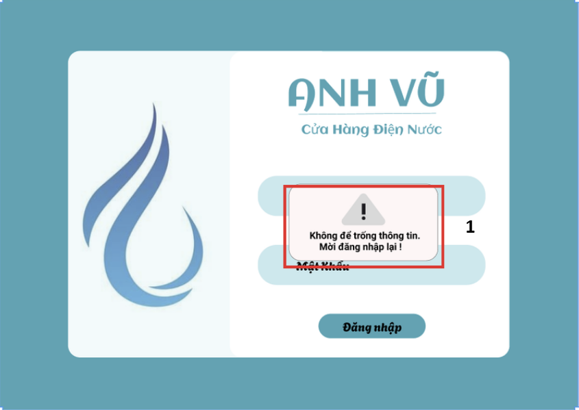

|  |  |  |  |
| --- | --- | --- | --- |
| STT | LOẠI | MÔ TẢ | GHI CHÚ |
| 1 | Thông báo | - Hiển thị cứng bảng thông báo lỗi với icon cảnh báo và nội dung "Không để trống thông tin. Mời đăng nhập lại !".  - Sự kiện: Xuất hiện khi người dùng ấn nút “Đăng nhập” mà chưa nhập đủ dữ liệu vào các ô “Mật Khẩu”. |  |

#### Màn hình đăng nhập 3

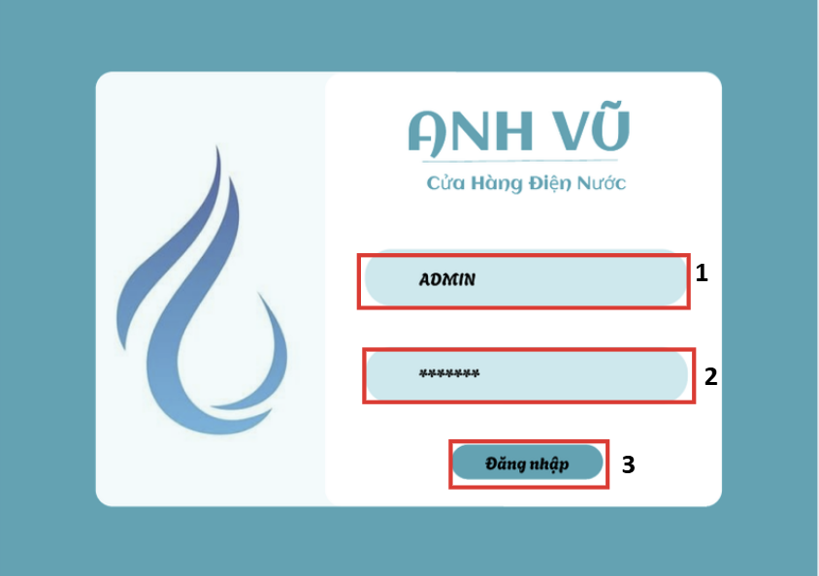

|  |  |  |  |
| --- | --- | --- | --- |
| STT | LOẠI | MÔ TẢ | GHI CHÚ |
| 1 | Input Text | -Hiển thị nội dung "ADMIN" đã nhập. |  |
| 2 | Input Text | -Hiển thị nội dung "*******" đã nhập. |  |
| 3 | Button | - Hiển thị cứng nút "Đăng nhập".  - Sự kiện: Khi ấn vào nút sẽ kiểm tra thông tin tài khoản và chuyển sang màn hình làm việc chính (Trang chủ). |  |

#### Màn hình Trang Chủ

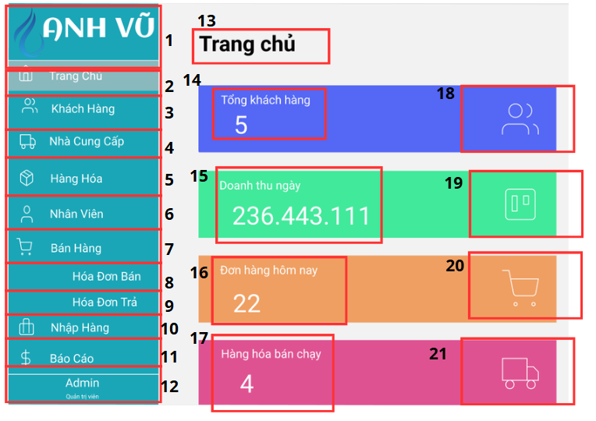

|  |  |  |  |
| --- | --- | --- | --- |
| STT | LOẠI | MÔ TẢ | GHI CHÚ |
| 1 | Text | Hiển thị cứng “ANH VŨ” kèm logo ngọn lửa xanh phía trên bên trái | logo cố định |
| 2 | Button | Hiển thị cứng “Trang chủ”.  Sự kiện: Khi ấn vào sẽ quay về màn hình Trang chủ |  |
| 3 | Button | Hiển thị cứng “Khách hàng”.  Sự kiện: Chuyển sang màn hình Quản lý Khách hàng |  |
| 4 | Button | Hiển thị cứng “Nhà cung cấp”.  Sự kiện: Chuyển sang màn hình Quản lý Nhà cung cấp |  |
| 5 | Button | Hiển thị cứng “Hàng hóa”.  Sự kiện: Chuyển sang màn hình Quản lý Hàng Hóa |  |
| 6 | Button | Hiển thị cứng “Nhân viên”.  Sự kiện: Chuyển sang màn hình Quản lý Nhân viên |  |
| 7 | Button | Hiển thị cứng “Bán hàng”.  b |  |
| 8 | Button | Hiển thị cứng “Hóa đơn bán”.  Sự kiện: Chuyển sang màn hình quản lý hóa đơn bán |  |
| 9 | Button | Hiển thị cứng “Hóa đơn trả”.  Sự kiện: Chuyển sang màn hình hóa đơn trả |  |
| 10 | Button | Hiển thị cứng “Nhập hàng”.  Sự kiện: Chuyển sang màn hình nhập hàng |  |
| 11 | Button | Hiển thị cứng “Báo cáo”.  Sự kiện: Chuyển sang màn hình báo cáo |  |
| 12 | Button | Hiển thị cứng “Admin”.  Sự kiện: Chuyển sang màn hình quản trị. |  |
| 13 | Text | Hiển thị tiêu đề Trang chủ |  |
| 14 | Text | Hiển thị Dữ liệu Tổng khách hàng  Sự kiện: Khi ấn vào sẽ xem danh sách khách hàng |  |
| 15 | Text | Hiển thị Dữ liệu Doanh thu ngày  Sự kiện: Thường có thể nhấn vào để xem báo cáo doanh thu chi tiết trong ngày. |  |
| 16 | Text | Hiển thị Dữ liệu Đơn hàng hôm nay  Sự kiện: Thường có thể nhấn vào để xem danh sách các đơn hàng đã tạo trong ngày. |  |
| 17 | Text | Hiển thị Dữ liệu Hàng hóa bán chạy  Sự kiện: Thường có thể nhấn vào để xem danh sách các mặt hàng bán chạy nhất |  |
| 18 | Icon | Biểu tượng trên thẻ Khách hàng  Sự kiện: Giá trị tĩnh, dùng để minh họa dữ liệu. |  |
| 19 | Icon | Biểu tượng trên thẻ Doanh thu  Sự kiện: Giá trị tĩnh, dùng để minh họa dữ liệu |  |
| 20 | Icon | Biểu tượng trên thẻ Đơn hàng  Sự kiện: Giá trị tĩnh, dùng để minh họa dữ liệu. |  |
| 21 | Icon | Biểu tượng trên thẻ Hàng hóa bán chạy  Sự kiện: Giá trị tĩnh, dùng để minh họa dữ liệu. |  |

#### Màn hình Quản lý Khách Hàng

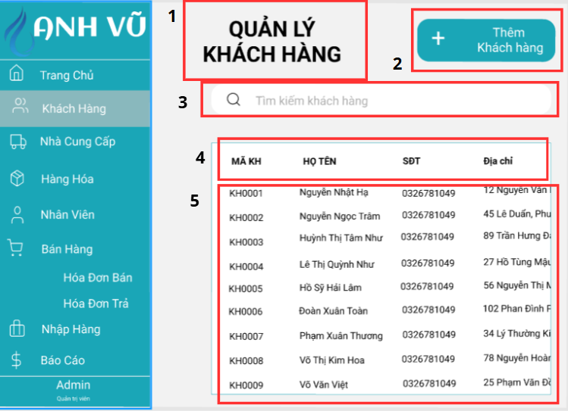

|  |  |  |  |
| --- | --- | --- | --- |
| STT | LOẠI | MÔ TẢ | GHI CHÚ |
| 1 | Text | Hiển thị tiêu đề "Quản lý khách hàng" |  |
| 2 | Button | Hiển thị chữ "Thêm Khách hàng".  Sự kiện: Khi ấn vào sẽ chuyển sang màn hình thêm khách hàng mới. |  |
| 3 | Input Text | Hiển thị ô tìm kiếm kèm icon kính lúp.  Sự kiện: Cho phép nhập từ khóa để tìm kiếm khách hàng theo tên | Icon kính lúp hiển thị cố định. |
| 4 | Table Header | Hiển thị các tiêu đề cột: “Mã KH”, “Tên khách hàng”, “SDT”, “Địa chỉ” | Dữ liệu động từ database |
| 5 | table data | Hiển thị danh sách khách hàng đang có trong hệ thống bao gồm: Mã khách hàng, tên khách hàng, SDT, địa chỉ | Dữ liệu hiển thị dạng bảng. |

#### Màn hình Tìm kiếm Khách hàng 1

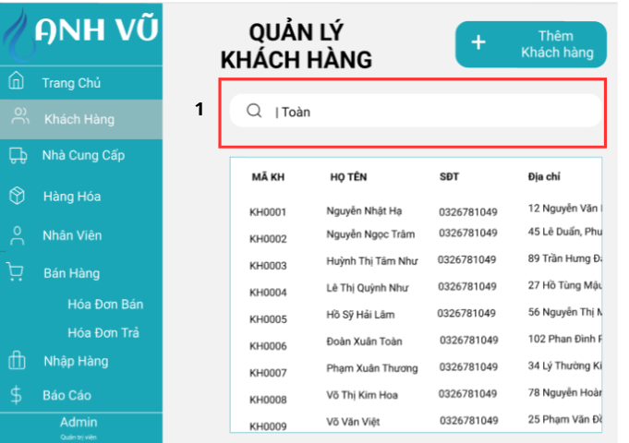

|  |  |  |  |
| --- | --- | --- | --- |
| STT | LOẠI | MÔ TẢ | GHI CHÚ |
| 1 | Input Text | Hiển thị ô tìm kiếm gõ từ khóa “Toàn” kèm icon kính lúp.  Sự kiện: Cho phép nhập từ khóa để tìm kiếm khách hàng theo tên | logo cố định |

#### Màn hình Tìm kiếm Khách hàng 2

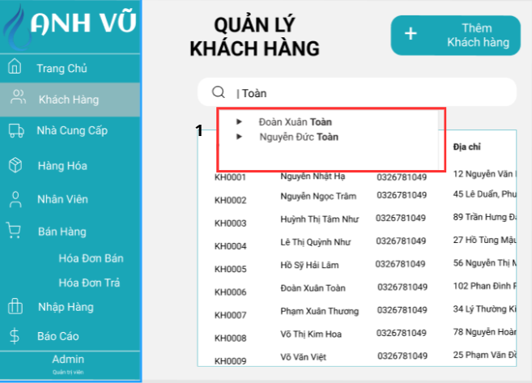

|  |  |  |  |
| --- | --- | --- | --- |
| STT | LOẠI | MÔ TẢ | GHI CHÚ |
| 1 | pop up | - Hiển thị danh sách gợi ý kết quả(vd: Đoàn Xuân Toàn, Nguyễn Đức Toàn) tương ứng với từ khóa đã nhập.  - Sự kiện: Khi ấn vào một dòng gợi ý, hệ thống sẽ lọc và hiển thị thông tin khách hàng đó trong bảng | Một mục trong danh sách khách hàng (dạng text). |

#### Màn hình Tìm kiếm Khách hàng 3

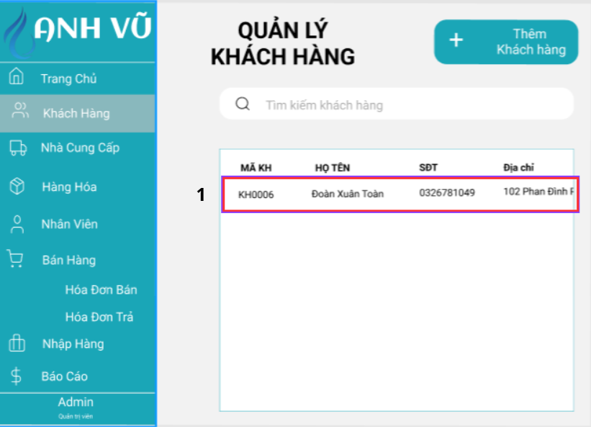

|  |  |  |  |
| --- | --- | --- | --- |
| STT | LOẠI | MÔ TẢ | GHI CHÚ |
| 1 | table row | Hiển thị dòng dữ liệu: KH0006, Đoàn Xuân Toàn, 0326781049. | Một mục trong danh sách khách hàng (dạng text). |

#### Màn hình xem thông tin Khách hàng 1

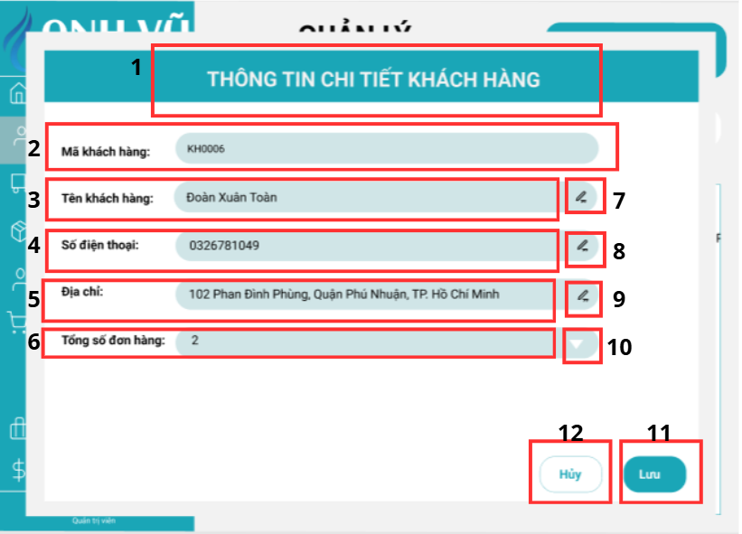

|  |  |  |  |
| --- | --- | --- | --- |
| STT | LOẠI | MÔ TẢ | GHI CHÚ |
| 1 | Text | Hiển thị tiêu đề "THÔNG TIN CHI TIẾT KHÁCH HÀNG" |  |
| 2 | Input Text | Hiển thị nhãn "Mã khách hàng:" với giá trị "KH0006" trong ô nhập liệu. |  |
| 3 | Input Text | Hiển thị nhãn "Tên khách hàng:" với giá trị "Đoàn Xuân Toàn" trong ô nhập liệu. |  |
| 4 | Input Text | Hiển thị nhãn "Số điện thoại:" với giá trị "0326781049" trong ô nhập liệu. |  |
| 5 | Input Text | Hiển thị nhãn "Địa chỉ:" với giá trị "102 Phan Đình Phùng, Quận Phú Nhuận, TP. Hồ Chí Minh" trong ô nhập liệu. |  |
| 6 | Input Text | Hiển thị nhãn "Tổng số đơn hàng:" với giá trị "2" trong ô nhập liệu. |  |
| 7 | Button | Hiển thị icon bút chì cạnh trường "Tên khách hàng".  Sự kiện: Khi ấn sẽ cho phép chỉnh sửa nội dung trường Tên. | Biểu tượng chức năng chỉnh sửa (edit) |
| 8 | Button | Hiển thị icon bút chì cạnh trường "Số điện thoại".  Sự kiện: Khi ấn sẽ cho phép chỉnh sửa nội dung trường SĐT | Biểu tượng chức năng chỉnh sửa (edit) |
| 9 | Button | Hiển thị icon bút chì cạnh trường "Địa chỉ".  Sự kiện: Khi ấn sẽ cho phép chỉnh sửa nội dung trường Địa chỉ. | Biểu tượng chức năng chỉnh sửa (edit) |
| 10 | Button | Hiển thị icon hình tam giác cạnh trường "Tổng số đơn hàng".  Sự kiện: Khi ấn sẽ mở danh sách thông tin đơn hàng của khách hàng | Biểu tượng chức năng mở rộng/xem chi tiết |
| 11 | Button | Nút "Lưu" hoặc "Cập nhật".  Sự kiện: Khi ấn sẽ lưu tất cả thay đổi vào hệ thống. |  |
| 12 | Button | Nút "Hủy".  Sự kiện: Khi ấn sẽ hủy bỏ các thay đổi và quay về chế độ xem. |  |

#### Màn hình xem thông tin Khách hàng 2

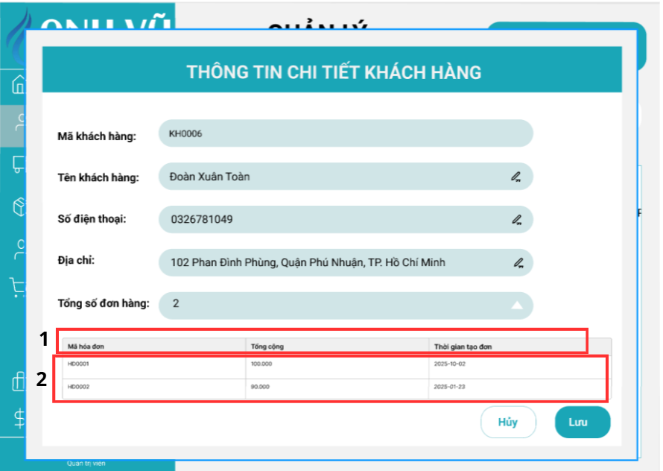

|  |  |  |  |
| --- | --- | --- | --- |
| STT | LOẠI | MÔ TẢ | GHI CHÚ |
| 1 | Table Header | Hiển thị các tiêu đề cột: "Mã hóa đơn", "Tổng cộng", "Thời gian tạo đơn". |  |
| 2 | Table Row | Hiển thị danh sách tổng số đơn hàng theo tiêu đề cột: "Mã hóa đơn", "Tổng cộng", "Thời gian tạo đơn". |  |

#### Màn hình thêm mới Khách hàng 1

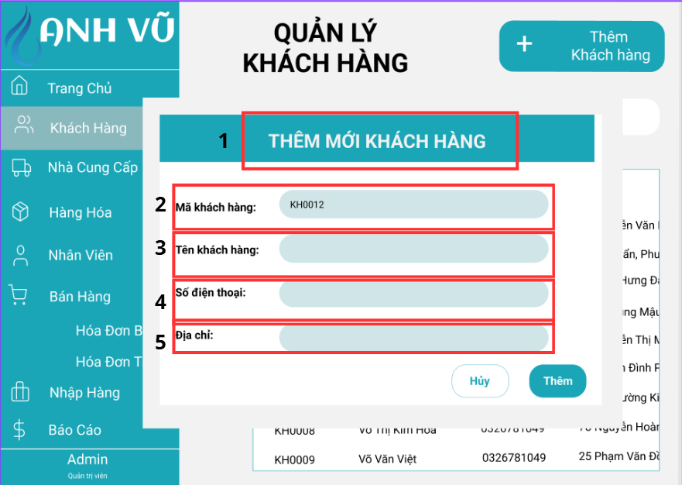

|  |  |  |  |
| --- | --- | --- | --- |
| STT | LOẠI | MÔ TẢ | GHI CHÚ |
| 1 | Text | Hiển thị tiêu đề "THÔNG TIN CHI TIẾT KHÁCH HÀNG" |  |
| 2 | Input Text | - Hiển thị cứng "Mã khách hàng" và giá trị hiện tại KH0012  - Sự kiện: Mã được tạo tự động, không cho phép chỉnh sửa |  |
| 3 | Input Text | - Hiển thị cứng "Tên khách hàng".  - Sự kiện: Nhập tên khách hàng vào ô trống. |  |
| 4 | Input Text | - Hiển thị cứng "số điện thoại".  - Sự kiện: Nhập"số điện thoại vào ô trống. |  |
| 5 | Input Text | - Hiển thị cứng "Địa chỉ".  - Sự kiện: Nhập đại chỉ vào ô trống. |  |
| 6 | Button | - Hiển thị cứng nút "Thêm".  - Sự kiện: Khi ấn vào nút sẽ lưu thông tin khách hàng mới vào hệ thống và hiển thị thông báo thành công. |  |
| 7 | Button | - Hiển thị cứng nút "Hủy".  - Sự kiện: Khi ấn vào nút sẽ hủy thì sẽ hủy quá trình thêm khách hàng mới. |  |

#### Màn hình thêm mới Khách hàng 2

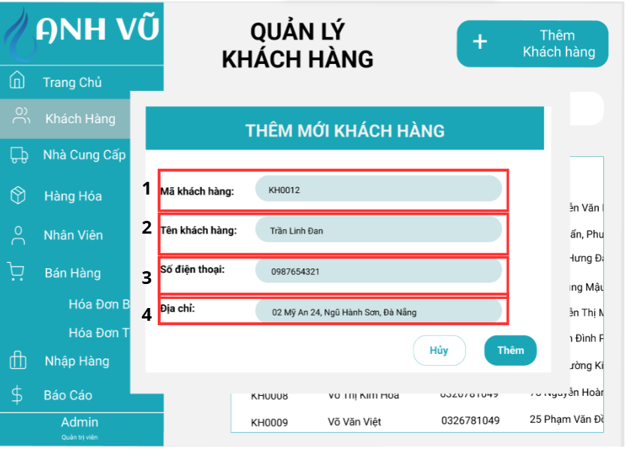

|  |  |  |  |
| --- | --- | --- | --- |
| STT | LOẠI | MÔ TẢ | GHI CHÚ |
| 1 | Input Text | - Hiển thị cứng "Mã khách hàng".  - Hiển thị ô nhập liệu KH00012 |  |
| 2 | Input Text | - Hiển thị cứng "Tên khách hàng".  - Sự kiện: Nhập tên khách hàng Trần Linh Đan vào ô trống. |  |
| 3 | Input Text | - Hiển thị cứng "số điện thoại".  - Sự kiện: Nhập"số điện thoại 0987654321 vào ô trống. |  |
| 4 | Input Text | - Hiển thị cứng "địa chỉ".  - Sự kiện: Nhập địa chỉ” 02 mỹ an 24, ngũ Hành Sơn, Đà Nẵng” vào ô trống. |  |

#### Màn hình sửa thông tin Khách hàng 1

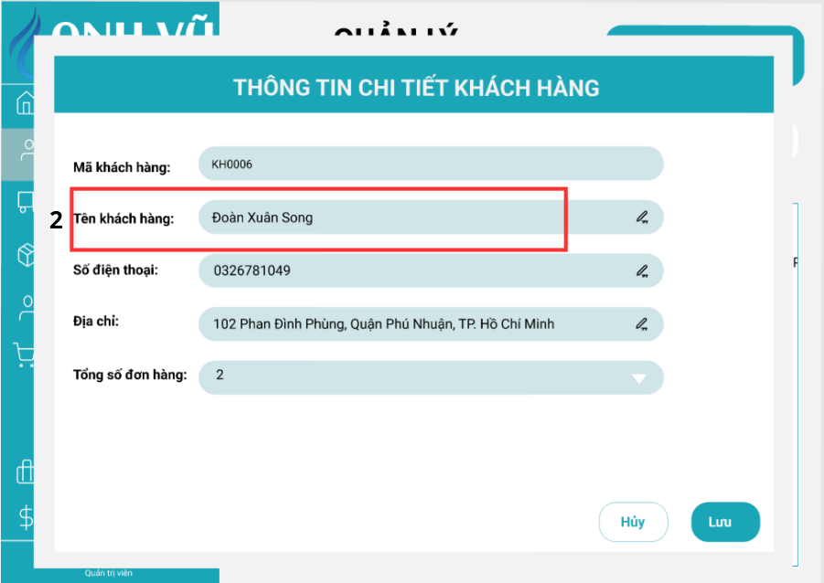

|  |  |  |  |
| --- | --- | --- | --- |
| STT | LOẠI | MÔ TẢ | GHI CHÚ |
| 1 | Input Text | - Hiển thị cứng "Tên khách hàng".  - Sự kiện: Cho phép sửa tên khách hàng từ Đoàn Xuân Toàn sang Đoàn Xuân Song |  |

#### Màn hình sửa thông tin Khách hàng 2

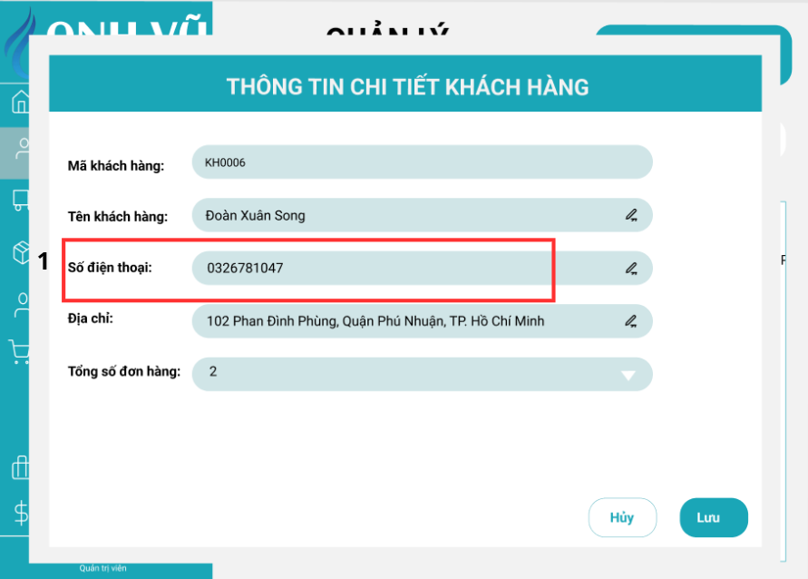

|  |  |  |  |
| --- | --- | --- | --- |
| STT | LOẠI | MÔ TẢ | GHI CHÚ |
| 1 | Input Text | - Hiển thị cứng "Số điện thoại".  - Sự kiện: Cho phép sửa tên số điện thoại từ 0326781049 sang 03267810497 |  |

#### Màn hình sửa thông tin Khách hàng 3

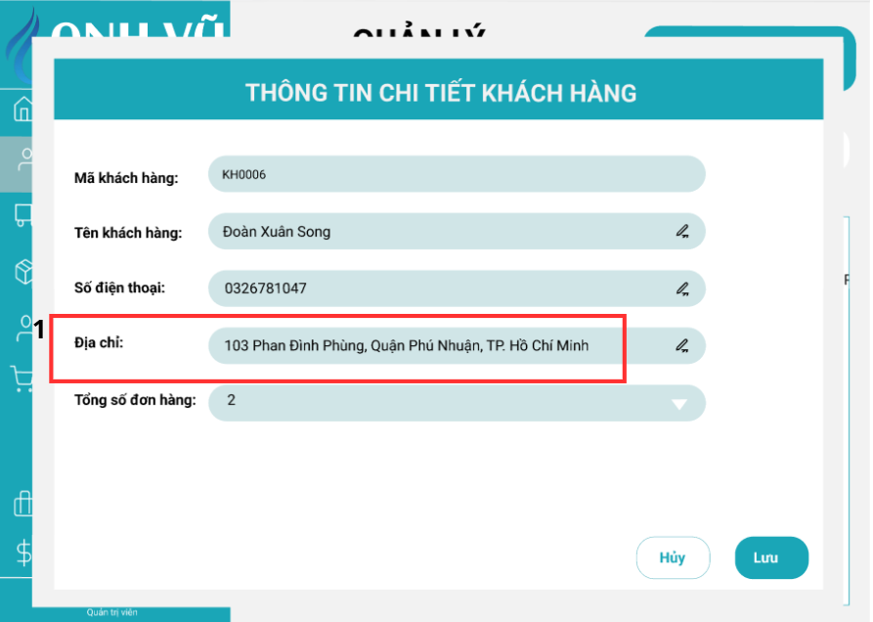

|  |  |  |  |
| --- | --- | --- | --- |
| STT | LOẠI | MÔ TẢ | GHI CHÚ |
| 1 | Input Text | - Hiển thị cứng "Địa chỉ.  - Sự kiện: Cho phép sửa địa chỉ từ 102 Phan Đình phùng , quân Phú Nhận, TP Hồ Chí Minh sang 103 Phan Đình phùng , quân Phú Nhận, TP Hồ Chí Minh |  |

##### 

#### 

#### Màn hình Quản lý Nhà Cung Cấp

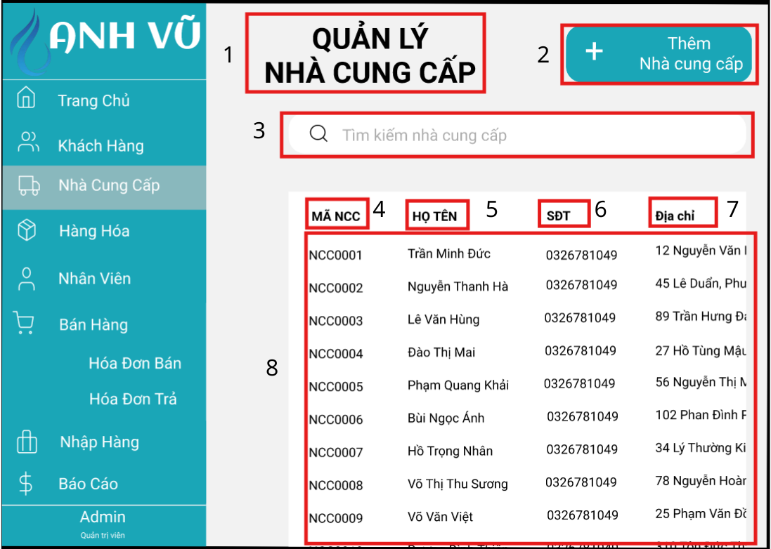

|  |  |  |  |
| --- | --- | --- | --- |
| STT | Loại | Mô tả | Ghi chú |
| 1 | Text | Hiển thị cứng **QUẢN LÝ NHÀ CUNG CẤP**. |  |
| 2 | Button | Hiển thị ô “Thêm Nhà cung cấp”  -Sự kiện: Khi ấn nút sẽ hiển thị giao diện “Thêm nhà cung cấp” |  |
| 3 | Input text | Hiển thị cứng ô “**Tìm kiếm nhà cung cấp”** |  |
| 4 | Text | Hiển thị cứng “**MÃ NCC**” |  |
| 5 | Text | Hiển thị cứng “**HỌ TÊN**” |  |
| 6 | Text | Hiển thị cứng “**SĐT**” |  |
| 7 | Text | Hiển thị cứng “**ĐỊA CHỈ**” |  |
| 8 | Text | Hiển thị cứng danh sách thông tin chi tiết các nhà cung cấp từ cơ sở dữ liệu |  |

#### 5.2.1.19 Màn hình Tìm kiếm Nhà Cung Cấp 1

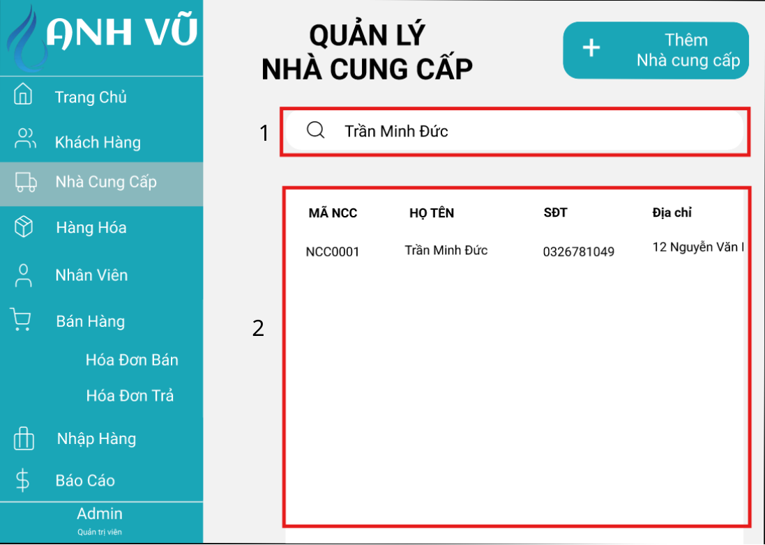

|  |  |  |  |
| --- | --- | --- | --- |
| STT | Loại | Mô tả | Ghi chú |
| 1 | Input text | Hiển thị từ khóa vừa tìm kiếm |  |
| 2 | Text | Hiển thị danh sách thông tin của nhà cung cấp “Trần Minh Đức” |  |

#### 5.2.1.20 Màn hình Thêm Nhà Cung Cấp 1

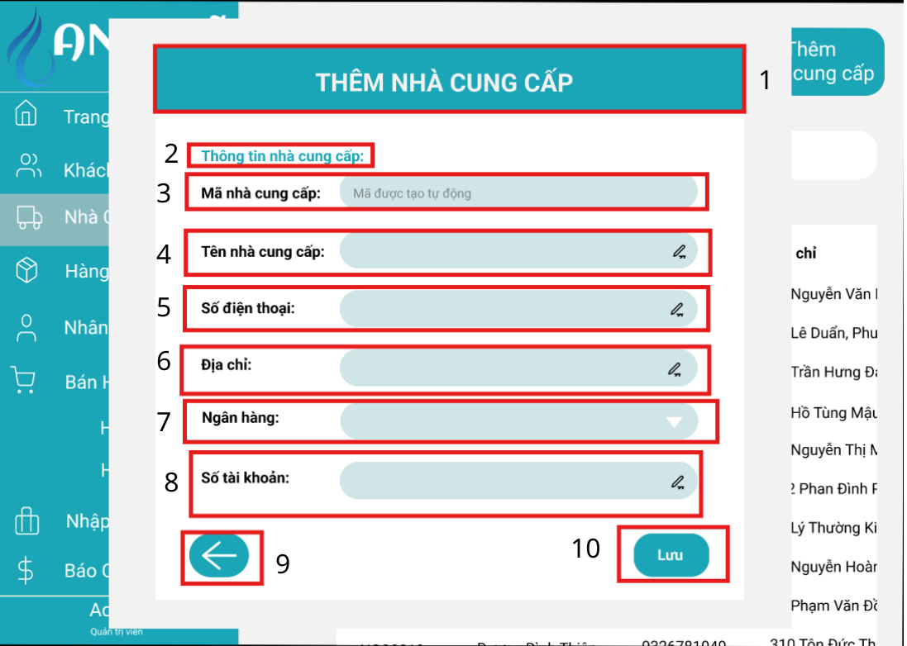

|  |  |  |  |
| --- | --- | --- | --- |
| STT | Loại | Mô tả | Ghi chú |
| 1 | Text | Hiển thị cứng tiêu đề “THÊM NHÀ CUNG CẤP” |  |
| 2 | Text | Hiển thị cứng các hàng “Thông tin nhà cung cấp” |  |
| 3 | Input text | Hiển thị cứng “Mã nhà cung cấp”  Hiển thị ô nhập liệu bị khóa với nội dung “Mã được tạo tự động” |  |
| 4 | Input text | Hiển thị cứng “Tên nhà cung cấp”  Sự kiện: Nhập tên nhà cung cấp vào ô trống |  |
| 5 | Input text | Hiển thị cứng “Số điện thoại”  Sự kiện: Nhập số điện thoại nhà cung cấp vào gồm 10 số |  |
| 6 | Input text | Hiển thị cứng “Địa chỉ”  Sự kiện: Nhập địa chỉ nhà cung cấp vào ô trống |  |
| 7 | Input text | Hiển thị cứng “Ngân hàng”  Sự kiện: Người dùng chọn một ngân hàng trong danh sách ngân hàng |  |
| 8 | Input text | Hiển thị cứng “Số tài khoản”  Sự kiện: Người dùng nhập số tài khoản của nhà cung cấp |  |
| 9 | Button | Hiển thị nút quay lại (icon mũi tên)  Sự kiện: Sau khi ấn nút sẽ hủy đi thao tác và quay lại màn hình QUẢN LÝ NHÀ CUNG CẤP |  |
| 10 | Button | Hiển thị cứng nút “LƯU”  Sự kiện: Khi ấn vào nút thì hệ thống sẽ lưu thông tin nhà cung cấp mới được cập nhật vào hệ thống và thông báo thành công. |  |

#### 5.2.1.21 Màn hình Thêm Nhà Cung Cấp 2

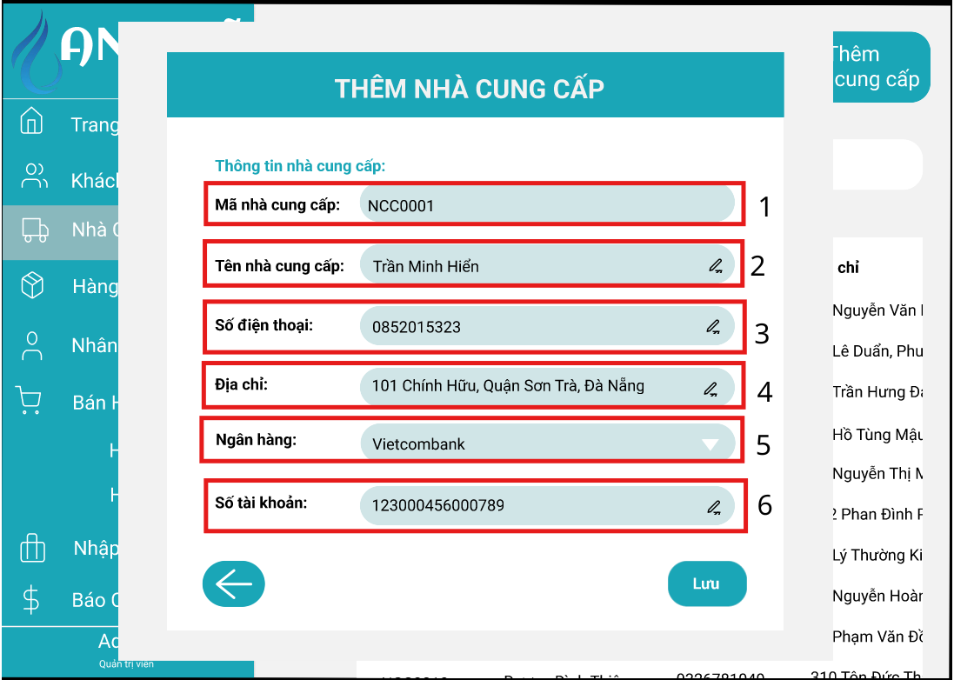

|  |  |  |  |
| --- | --- | --- | --- |
| STT | Loại | Mô tả | Ghi chú |
| 1 | Text | Hiển thị cứng Mã nhà cung cấp  Hiển thị nội dung “NCC0001” (Mã được tạo tự động) |  |
| 2 | Input text | Hiển thị cứng “Tên nhà cung cấp”  Hiển thị nội dung ’Trần Minh Hiển” đã nhập |  |
| 3 | Input text | Hiển thị cứng “Số điện thoại”  Hiển thị nội dung “0852015323” đã nhập |  |
| 4 | Input text | Hiển thị cứng “Địa chỉ”  Hiển thị nội dung “101 Chính Hữu, Quận Sơn Trà, Đà Nẵng” đã nhập |  |
| 5 | Input text | Hiển thị cứng “Ngân hàng”  Hiển thị nội dung “Vietcombank” đã nhập |  |
| 6 | Input text | Hiển thị cứng “Số tài khoản”  Hiển thị nội dung “123000456000789” đã nhập |  |

#### 5.2.1.22 Màn hình Thông tin chi tiết Nhà Cung Cấp 1

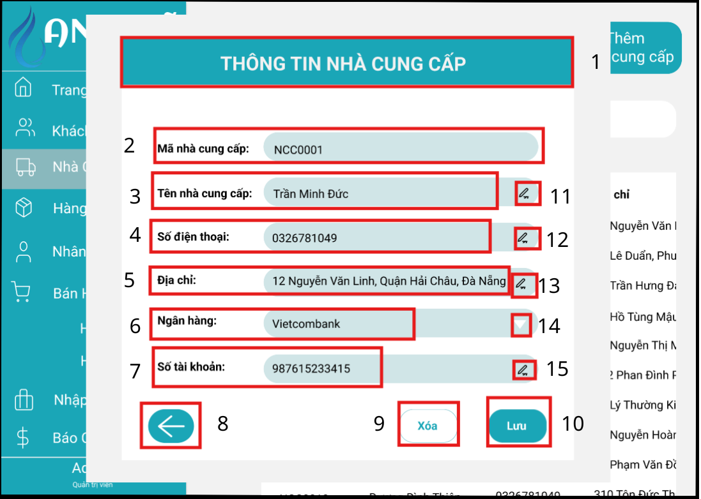

|  |  |  |  |
| --- | --- | --- | --- |
| STT | Loại | Mô tả | Ghi chú |
| 1 | Input text | Hiển thị cứng tiêu đề “THÔNG TIN NHÀ CUNG CẤP” |  |
| 2 | Input text | Hiển thị cứng “Mã nhà cung cấp”  Hiển thị nội dung mã “NCC0001” (Mã được tạo tự động, không cho phép chỉnh sửa) |  |
| 3 | Input text | Hiển thị cứng “Tên nhà cung cấp”  Hiển thị nội dung “Trần Minh Đức” |  |
| 4 | Input text | Hiển thị cứng “Số điện thoại”  Hiển thị nội dung “0326781049” |  |
| 5 | Input text | Hiển thị cứng “Địa chỉ”  Hiển thị nội dung “12 Nguyễn Văn Linh, Quận Hải Châu, Đà Nẵng” |  |
| 6 | Input text | Hiển thị cứng “Ngân hàng”  Hiển thị nội dung “Vietcombank” |  |
| 7 | Input text | Hiển thị cứng “Số tài khoản”  Hiển thị nội dung “987615233415” |  |
| 8 | Button | Hiển thị nút quay lại (icon mũi tên)  Sự kiện: Sau khi ấn nút sẽ hủy đi thao tác và quay lại màn hình QUẢN LÝ NHÀ CUNG CẤP |  |
| 9 | Button | Hiển thị cứng nút “Xóa”  Sự kiện: Khi ấn nút xóa, sẽ chuyển sang màn hình **Xác nhận xóa tài khoản** |  |
| 10 | Button | Hiển thị cứng nút “Lưu”  Sự kiện: Khi ấn nút lưu, sẽ chuyển sang màn hình **Xác nhận lưu tài khoản** |  |
| 11 | Button | Hiển thị cứng icon chỉnh sửa (cây bút) cạnh Tên nhà cung cấp  Sự kiện: Khi ấn vào nút sẽ cho phép nhập/sửa nội dung ô “Tên nhà cung cấp” |  |
| 12 | Button | Hiển thị cứng icon chỉnh sửa (cây bút) cạnh Số điện thoại  Sự kiện: Khi ấn vào nút sẽ cho phép nhập/sửa nội dung ô “Số điện thoại” |  |
| 13 | Button | Hiển thị cứng icon chỉnh sửa (cây bút) cạnh Địa chỉ  Sự kiện: Khi ấn vào nút sẽ cho phép nhập/sửa nội dung ô “Địa chỉ” |  |
| 14 | Button | Hiển thị cứng icon thả danh sách (mũi tên đi xuống) cạnh Ngân hàng  Sự kiện: Khi ấn vào nút sẽ cho phép chọn/sửa nội dung ô “Ngân hàng” |  |
| 15 | Button | Hiển thị cứng icon chỉnh sửa (cây bút) cạnh Số tài khoản  Sự kiện: Khi ấn vào nút sẽ cho phép nhập/sửa nội dung ô “Số tài khoản” |  |

#### 5.2.1.23 Màn hình Thông tin chi tiết Nhà Cung Cấp 2

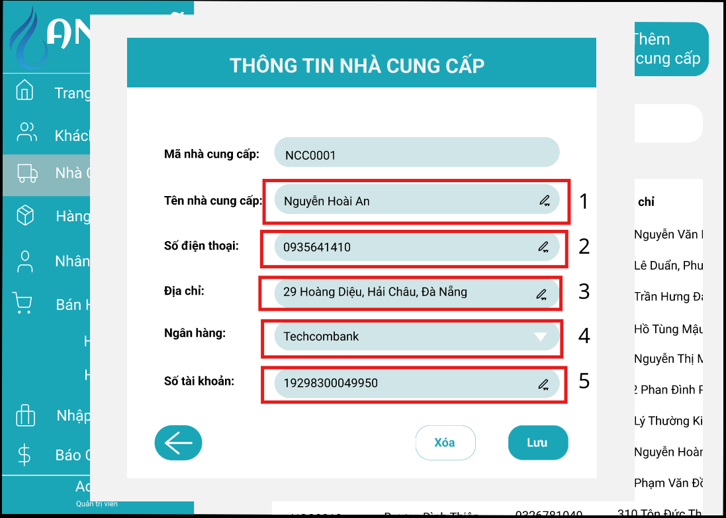

|  |  |  |  |
| --- | --- | --- | --- |
| STT | Loại | Mô tả | Ghi chú |
| 1 | Input text | Hiển thị cứng “Tên nhà cung cấp”  Hiển thị nội dung “Nguyễn Hoài An” đã sửa |  |
| 2 | Input text | Hiển thị cứng “Số điện thoại”  Hiển thị nội dung “0935641410” đã sửa |  |
| 3 | Input text | Hiển thị cứng “Địa chỉ”  Hiển thị nội dung “29 Hoàng Diệu, Hải Châu, Đà Nẵng” đã sửa |  |
| 4 | Input text | Hiển thị cứng “Ngân hàng”  Hiển thị nội dung “Techcombank” đã sửa |  |
| 5 | Input text | Hiển thị cứng “Số tài khoản”  Hiển thị nội dung “19298300049950” đã sửa |  |

#### 5.2.1.24 Màn hình Quản lý Hàng Hóa

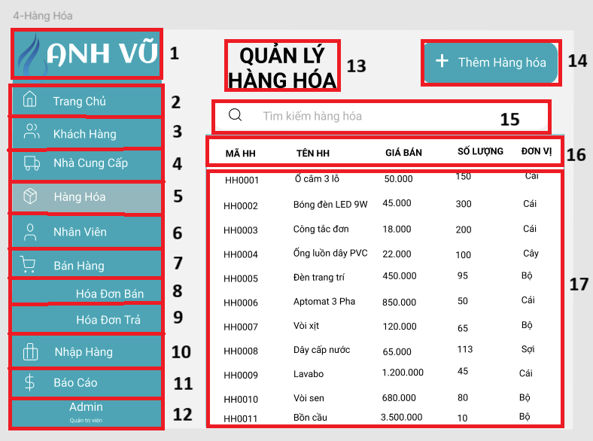

|  |  |  |  |
| --- | --- | --- | --- |
| STT | LOẠI | MÔ TẢ | GHI CHÚ |
| 1 | Text | Hiển thị cứng “ANH VŨ” kèm logo ngọn lửa xanh phía trên bên trái | Logo cố định |
| 2 | Button | - Hiển thị cứng "Trang Chủ".  - Sự kiện: Khi ấn vào nút sẽ chuyển sang màn hình Trang Chủ. |  |
| 3 | Button | - Hiển thị cứng "Khách Hàng".  - Sự kiện: Khi ấn vào nút sẽ chuyển sang màn hình Khách Hàng. |  |
| 4 | Button | - Hiển thị cứng "Nhà Cung Cấp".  - Sự kiện: Khi ấn vào nút sẽ chuyển sang màn hình Nhà Cung Cấp. |  |
| 5 | Button | - Hiển thị cứng "Hàng Hóa" với nền màu xám (thể hiện đang chọn).  - Sự kiện: Khi ấn vào nút sẽ chuyển sang màn hình Hàng Hóa. |  |
| 6 | Button | - Hiển thị cứng "Nhân Viên".  - Sự kiện: Khi ấn vào nút sẽ chuyển sang màn hình Nhân Viên. |  |
| 7 | Text | Hiển thị cứng “Bán Hàng” |  |
| 8 | Button | - Hiển thị cứng "Hóa Đơn Bán".  - Sự kiện: Khi ấn vào nút sẽ chuyển sang màn hình Hóa Đơn Bán. |  |
| 9 | Button | - Hiển thị cứng "Hóa Đơn Trả".  - Sự kiện: Khi ấn vào nút sẽ chuyển sang màn hình Hóa Đơn Trả. |  |
| 10 | Button | - Hiển thị cứng "Nhập Hàng".  - Sự kiện: Khi ấn vào nút sẽ chuyển sang màn hình Nhập Hàng. |  |
| 11 | Button | - Hiển thị cứng "Báo Cáo".  - Sự kiện: Khi ấn vào nút sẽ chuyển sang màn hình Báo Cáo. |  |
| 12 | Text | Hiển thị cứng "Admin - Quản trị viên" |  |
| 13 | Text | Hiển thị cứng tiêu đề "QUẢN LÝ HÀNG HÓA". |  |
| 14 | Button | Hiển thị cứng "Thêm Hàng hóa".  - Sự kiện: Khi ấn vào nút sẽ hiển thị màn hình Thêm mới hàng hóa. |  |
| 15 | Input Text | - Hiển thị cứng ô "Tìm kiếm hàng hóa".  - Sự kiện: Nhập từ khóa để tìm kiếm hàng hóa trong danh sách. |  |
| 16 | Text | - Hiển thị cứng tên các cột: MÃ HH, TÊN HH, GIÁ BÁN, SỐ LƯỢNG, ĐƠN VỊ. |  |
| 17 | Text | - Hiển thị danh sách thông tin chi tiết của hàng hóa từ cơ sở dữ liệu. |  |

#### 5.2.1.25 Màn hình Tìm Kiếm Hàng Hóa 1

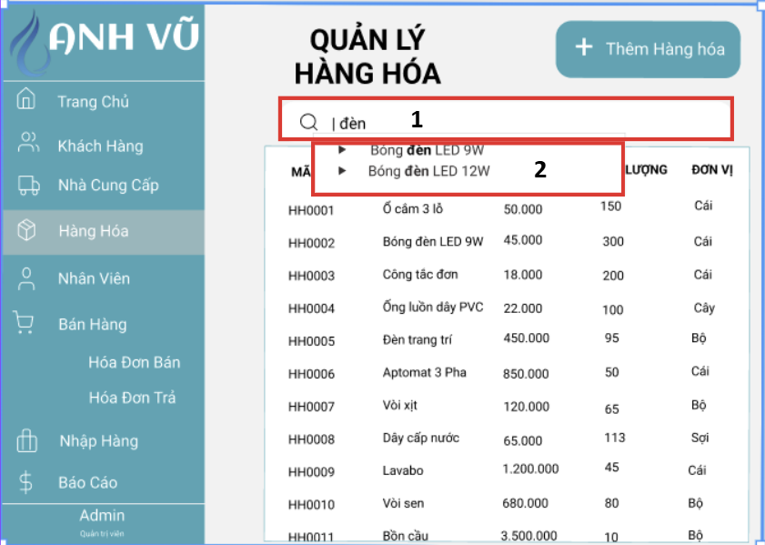

#### 

|  |  |  |  |
| --- | --- | --- | --- |
| STT | LOẠI | MÔ TẢ | GHI CHÚ |
| 1 | Input Text | - Hiển thị ô tìm kiếm với từ khóa đang nhập (ví dụ: "đèn").  - Sự kiện: Khi nhập ký tự, hệ thống hiển thị danh sách gợi ý tương ứng. |  |
| 2 | Pop-up | - Hiển thị danh sách gợi ý kết quả (ví dụ: Bóng đèn LED 9W, Bóng đèn LED 12W) tương ứng với từ khóa đã nhập.  - Sự kiện: Khi ấn vào một dòng gợi ý, hệ thống sẽ lọc và hiển thị thông tin hàng hóa đó trong bảng. |  |

#### 5.2.1.26 Màn hình Tìm Kiếm Hàng Hóa 2

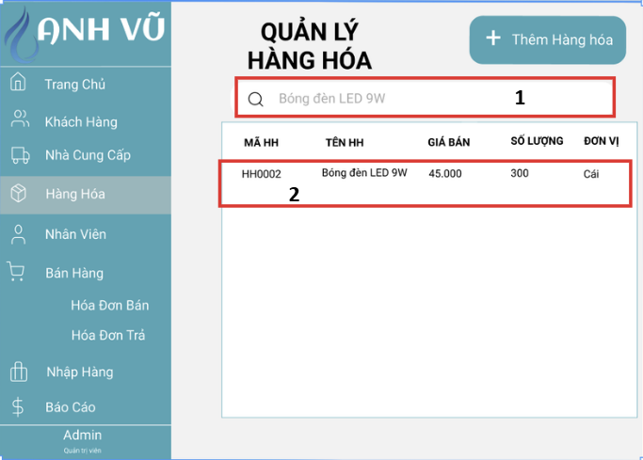

#### 

|  |  |  |  |
| --- | --- | --- | --- |
| STT | LOẠI | MÔ TẢ | GHI CHÚ |
| 1 | Input Text | - Hiển thị từ khóa vừa tìm kiếm “Bóng đèn LED 9W”. |  |
| 2 | Text | - Hiển thị danh sách thông tin của “Bóng đèn LED 9W”. |  |

#### 5.2.1.27 Màn hình Thêm Hàng Hóa 1

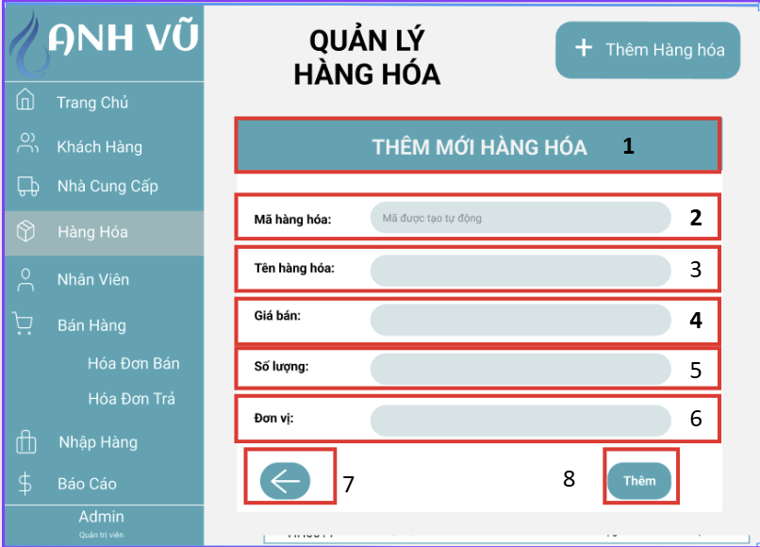

|  |  |  |  |
| --- | --- | --- | --- |
| STT | LOẠI | MÔ TẢ | GHI CHÚ |
| 1 | Text | - Hiển thị cứng tiêu đề "THÊM MỚI HÀNG HÓA". |  |
| 2 | Input Text | - Hiển thị cứng "Mã hàng hóa".  - Hiển thị ô nhập liệu bị khóa với nội dung "Mã được tạo tự động". |  |
| 3 | Input Text | - Hiển thị cứng "Tên hàng hóa".  - Sự kiện: Nhập tên hàng hóa vào ô trống. |  |
| 4 | Input Text | - Hiển thị cứng "Giá bán".  - Sự kiện: Nhập giá bán hàng hóa (dạng số). |  |
| 5 | Input Text | - Hiển thị cứng "Số lượng".  - Sự kiện: Nhập số lượng hàng hóa nhập kho (dạng số). |  |
| 6 | Input Text | - Hiển thị cứng "Đơn vị".  - Sự kiện: Nhập đơn vị tính của hàng hóa. |  |
| 7 | Button | - Hiển thị nút quay lại (icon mũi tên).  - Sự kiện: Khi ấn vào nút sẽ hủy thao tác và quay lại màn hình QUẢN LÝ HÀNG HÓA. |  |
| 8 | Button | - Hiển thị cứng nút "Thêm".  - Sự kiện: Khi ấn vào nút sẽ lưu thông tin hàng hóa mới vào hệ thống và hiển thị thông báo thành công. |  |

#### 5.2.1.28 Màn hình Thêm Hàng Hóa 2

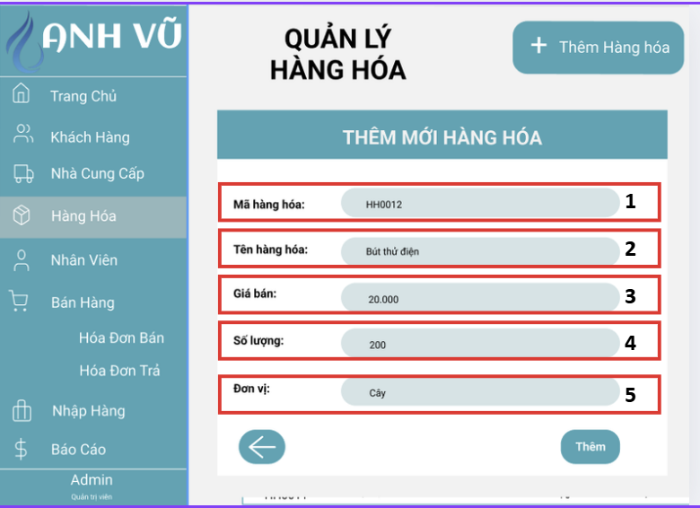

#### 

|  |  |  |  |
| --- | --- | --- | --- |
| STT | LOẠI | MÔ TẢ | GHI CHÚ |
| 1 | Text | - Hiển thị cứng "Mã hàng hóa".  - Hiển thị nội dung "HH0012" (Mã được tạo tự động). |  |
| 2 | Input Text | - Hiển thị cứng "Tên hàng hóa".  - Hiển thị nội dung "Bút thử điện" đã nhập. |  |
| 3 | Input Text | - Hiển thị cứng "Giá bán".  - Hiển thị nội dung "20.000" đã nhập. |  |
| 4 | Input Text | - Hiển thị cứng "Số lượng".  - Hiển thị nội dung "200" đã nhập. |  |
| 5 | Input Text | - Hiển thị cứng "Đơn vị".  - Hiển thị nội dung "Cây" đã nhập. |  |

#### 5.2.1.29 Màn hình Thông tin chi tiết Hàng Hóa

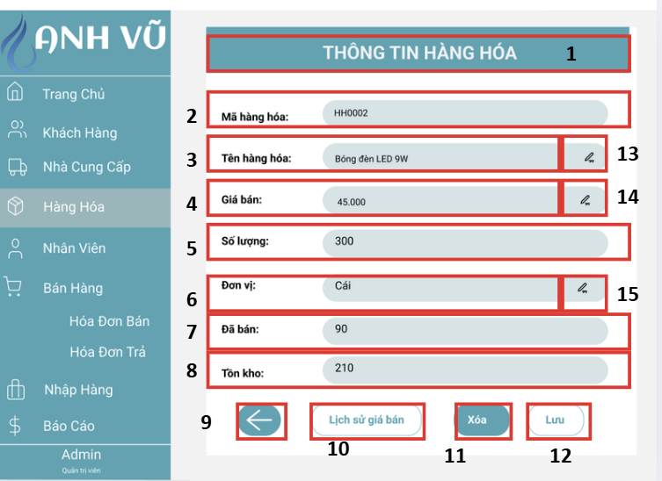

|  |  |  |  |
| --- | --- | --- | --- |
| STT | LOẠI | MÔ TẢ | GHI CHÚ |
| 1 | Text | - Hiển thị cứng tiêu đề "THÔNG TIN HÀNG HÓA". |  |
| 2 | Input Text | - Hiển thị cứng "Mã hàng hóa".  - Hiển thị nội dung mã "HH0002" (Không cho phép chỉnh sửa). |  |
| 3 | Input Text | - Hiển thị cứng "Tên hàng hóa".  - Hiển thị nội dung "Bóng đèn LED 9W". |  |
| 4 | Input Text | - Hiển thị cứng "Giá bán".  - Hiển thị nội dung "45.000". |  |
| 5 | Input Text | - Hiển thị cứng "Số lượng".  - Hiển thị nội dung "300". |  |
| 6 | Input Text | - Hiển thị cứng "Đơn vị".  - Hiển thị nội dung "Cái". |  |
| 7 | Input Text | - Hiển thị cứng "Đã bán".  - Hiển thị số lượng đã bán "90". |  |
| 8 | Input Text | - Hiển thị cứng "Tồn kho".  - Hiển thị số lượng tồn kho "210". |  |
| 9 | Button | - Hiển thị cứng nút quay lại (icon mũi tên).  - Sự kiện: Khi ấn vào nút sẽ quay về màn hình QUẢN LÝ HÀNG HÓA. |  |
| 10 | Button | - Hiển thị cứng nút "Lịch sử giá bán".  - Sự kiện: Khi ấn vào nút sẽ chuyển sang màn hình xem Lịch sử giá bán. |  |
| 11 | Button | - Hiển thị cứng nút "Xóa".  - Sự kiện: Khi ấn vào nút sẽ xóa thông tin hàng hóa này khỏi hệ thống. |  |
| 12 | Button | - Hiển thị cứng nút "Lưu".  - Sự kiện: Khi ấn vào nút sẽ lưu sẽ quay về màn hình QUẢN LÝ HÀNG HÓA. |  |
| 13 | Button | - Hiển thị cứng icon chỉnh sửa (cây bút) cạnh Tên hàng hóa.  - Sự kiện: Khi ấn vào nút sẽ cho phép nhập/sửa nội dung ô Tên hàng hóa. |  |
| 14 | Button | - Hiển thị cứng icon chỉnh sửa (cây bút) cạnh Giá bán.  - Sự kiện: Khi ấn vào nút sẽ cho phép nhập/sửa nội dung ô Giá bán. |  |
| 15 | Button | - Hiển thị cứng icon chỉnh sửa (cây bút) cạnh Đơn vị.  - Sự kiện: Khi ấn vào nút sẽ cho phép nhập/sửa nội dung ô Đơn vị. |  |

#### 5.2.1.30 Màn hình sửa hàng hóa 1

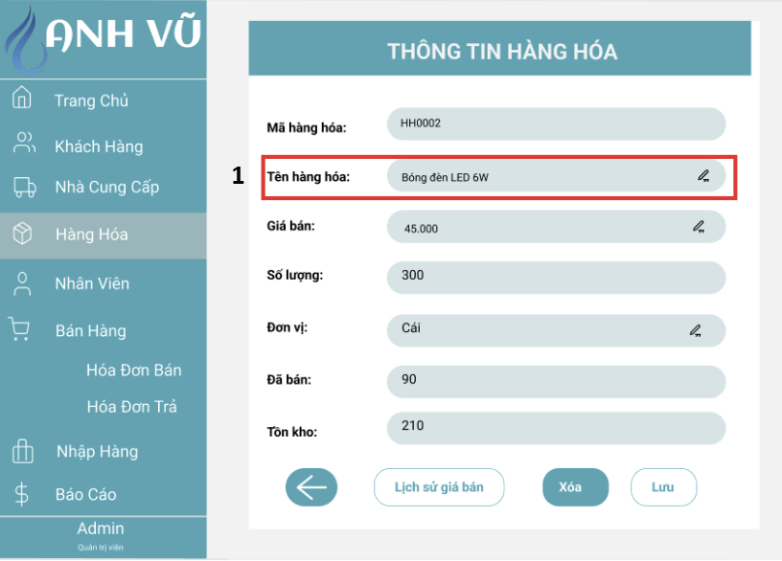

#### 

|  |  |  |  |
| --- | --- | --- | --- |
| STT | LOẠI | MÔ TẢ | GHI CHÚ |
| 1 | Input Text | - Hiển thị cứng "Tên hàng hóa".  - Hiển thị nội dung "Bóng đèn LED 6W" đã sửa . |  |

#### 5.2.1.31 Màn hình sửa hàng hóa 2

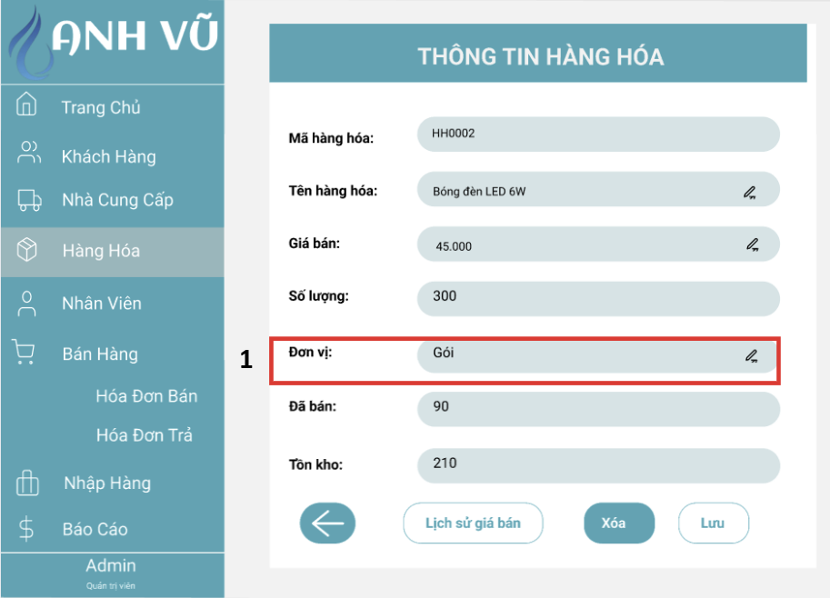

|  |  |  |  |
| --- | --- | --- | --- |
| STT | LOẠI | MÔ TẢ | GHI CHÚ |
| 1 | Input Text | - Hiển thị cứng "Đơn vị".  - Hiển thị nội dung "Gói" đã sửa. |  |

#### 5.2.1.32 Màn hình điều chỉnh giá bán 1

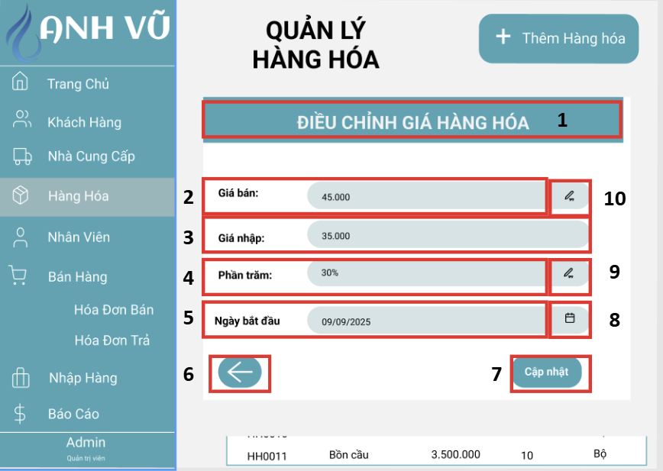

|  |  |  |  |
| --- | --- | --- | --- |
| STT | LOẠI | MÔ TẢ | GHI CHÚ |
| 1 | Text | - Hiển thị cứng tiêu đề "ĐIỀU CHỈNH GIÁ HÀNG HÓA". |  |
| 2 | Input Text | - Hiển thị cứng "Giá bán".  - Hiển thị nội dung giá hiện tại "45.000". |  |
| 3 | Input Text | - Hiển thị cứng "Giá nhập".  - Hiển thị nội dung giá nhập "35.000" (Không cho phép chỉnh sửa). |  |
| 4 | Input Text | - Hiển thị cứng "Phần trăm".  - Hiển thị nội dung phần trăm "30%". |  |
| 5 | Input Text | - Hiển thị cứng "Ngày bắt đầu".  - Hiển thị nội dung ngày áp dụng giá mới "09/09/2025". |  |
| 6 | Button | - Hiển thị cứng nút quay lại (icon mũi tên).  - Sự kiện: Khi ấn vào nút sẽ quay lại màn hình THÔNG TIN HÀNG HÓA chi tiết. |  |
| 7 | Button | - Hiển thị cứng nút "Cập nhật".  - Sự kiện: Khi ấn vào nút sẽ lưu giá bán mới và ngày áp dụng vào hệ thống. |  |
| 8 | Button | - Hiển thị cứng icon lịch.  - Sự kiện: Khi ấn vào sẽ hiển thị bảng lịch để chọn ngày bắt đầu. |  |
| 9 | Button | - Hiển thị cứng icon chỉnh sửa (cây bút) cạnh Phần trăm.  - Sự kiện: Khi ấn vào sẽ cho phép nhập/sửa nội dung ô Phần trăm. |  |
| 10 | Button | - Hiển thị cứng icon chỉnh sửa (cây bút) cạnh Giá bán.  - Sự kiện: Khi ấn vào sẽ cho phép nhập/sửa nội dung ô Giá bán. |  |

#### 5.2.1.33 Màn hình điều chỉnh giá bán 2

##### 

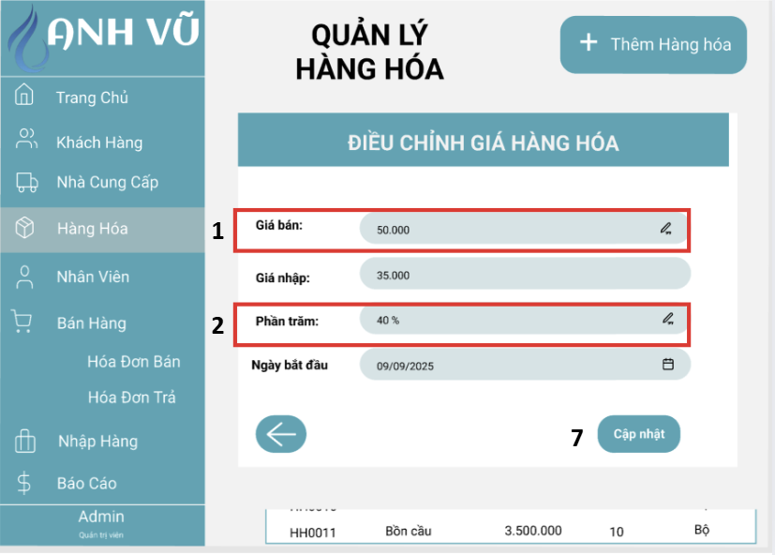

|  |  |  |  |
| --- | --- | --- | --- |
| STT | LOẠI | MÔ TẢ | GHI CHÚ |
| 1 | Input Text | - Hiển thị cứng "Giá bán".  - Hiển thị nội dung "50.000" đã sửa. |  |
| 2 | Input Text | - Hiển thị cứng "Phần trăm".  - Hiển thị nội dung “40%" đã sửa. |  |

#### 5.2.1.34 Màn hình điều chỉnh giá bán 3

##### 

|  |  |  |  |
| --- | --- | --- | --- |
| STT | LOẠI | MÔ TẢ | GHI CHÚ |
| 1 | Input Text | - Hiển thị cứng "Ngày bắt đầu".  - Hiển thị nội dung "19/09/2025" đã thiết lập. |  |

#### 5.2.1.35 Màn hình lịch sử giá bán 3

##### 

##### 

|  |  |  |  |
| --- | --- | --- | --- |
| STT | LOẠI | MÔ TẢ | GHI CHÚ |
| 1 | Text | - Hiển thị cứng tiêu đề "LỊCH SỬ GIÁ BÁN". |  |
| 2 | Text | - Hiển thị cứng tên hàng hóa "Bóng đèn LED 9W". |  |
| 3 | Text | - Hiển thị cứng tên các cột: "Giá Bán", "Ngày Bắt Đầu", "Ngày Kết Thúc". |  |
| 4 | Text | - Hiển thị cứng danh sách các dòng lịch sử giá bán của hàng hóa. |  |
| 5 | Button | - Hiển thị cứng nút quay lại (icon mũi tên).  - Sự kiện: Khi ấn vào nút sẽ quay lại màn hình THÔNG TIN HÀNG HÓA chi tiết. |  |

#### 5.2.1.36 Màn hình Quản lý Nhân Viên

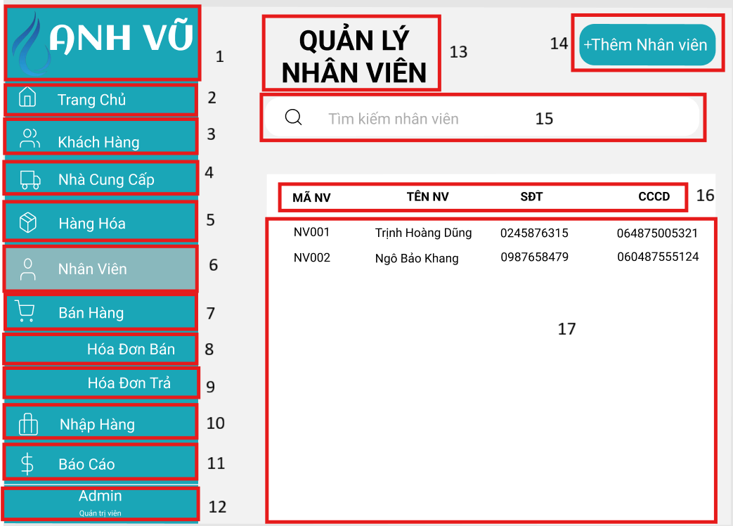

|  |  |  |  |
| --- | --- | --- | --- |
| STT | LOẠI | MÔ TẢ | GHI CHÚ |
| 1 | Text | Hiển thị cứng “ANH VŨ” kèm logo ngọn lửa xanh phía trên bên trái |  |
| 2 | Button | - Hiển thị cứng "Trang Chủ".  - Sự kiện: Khi ấn vào nút sẽ chuyển sang màn hình Trang Chủ. |  |
| 3 | Button | - Hiển thị cứng "Khách Hàng".  - Sự kiện: Khi ấn vào nút sẽ chuyển sang màn hình Khách Hàng. |  |
| 4 | Button | - Hiển thị cứng "Nhà Cung Cấp".  - Sự kiện: Khi ấn vào nút sẽ chuyển sang màn hình Nhà Cung Cấp. |  |
| 5 | Button | - Hiển thị cứng "Hàng Hóa"  - Sự kiện: Khi ấn vào nút sẽ chuyển sang màn hình Hàng Hóa. |  |
| 6 | Button | - Hiển thị cứng "Nhân Viên" với nền màu xám (thể hiện đang chọn).  - Sự kiện: Khi ấn vào nút sẽ chuyển sang màn hình Nhân Viên. |  |
| 7 | Text | Hiển thị cứng “Bán Hàng” |  |
| 8 | Button | - Hiển thị cứng "Hóa Đơn Bán".  - Sự kiện: Khi ấn vào nút sẽ chuyển sang màn hình Hóa Đơn Bán. |  |
| 9 | Button | - Hiển thị cứng "Hóa Đơn Trả".  - Sự kiện: Khi ấn vào nút sẽ chuyển sang màn hình Hóa Đơn Trả. |  |
| 10 | Button | - Hiển thị cứng "Nhập Hàng".  - Sự kiện: Khi ấn vào nút sẽ chuyển sang màn hình Nhập Hàng. |  |
| 11 | Button | - Hiển thị cứng "Báo Cáo".  - Sự kiện: Khi ấn vào nút sẽ chuyển sang màn hình Báo Cáo. |  |
| 12 | Text | Hiển thị cứng "Admin - Quản trị viên" |  |
| 13 | Text | Hiển thị cứng tiêu đề "QUẢN LÝ HÀNG HÓA". |  |
| 14 | Button | Hiển thị cứng "Thêm Hàng hóa".  - Sự kiện: Khi ấn vào nút sẽ hiển thị màn hình Thêm mới hàng hóa. |  |
| 15 | Input Text | - Hiển thị cứng ô "Tìm kiếm nhân viên".  - Sự kiện: Nhập từ khóa để tìm kiếm nhân viên trong danh sách. |  |
| 16 | Text | - Hiển thị cứng tên các cột: MÃ NV, TÊN NV, SĐT, CCCD |  |
| 17 | Text | - Hiển thị danh sách thông tin chi tiết của nhân viên từ cơ sở dữ liệu. |  |

#### 5.2.1.37 Màn hình Tìm kiếm Nhân viên 1

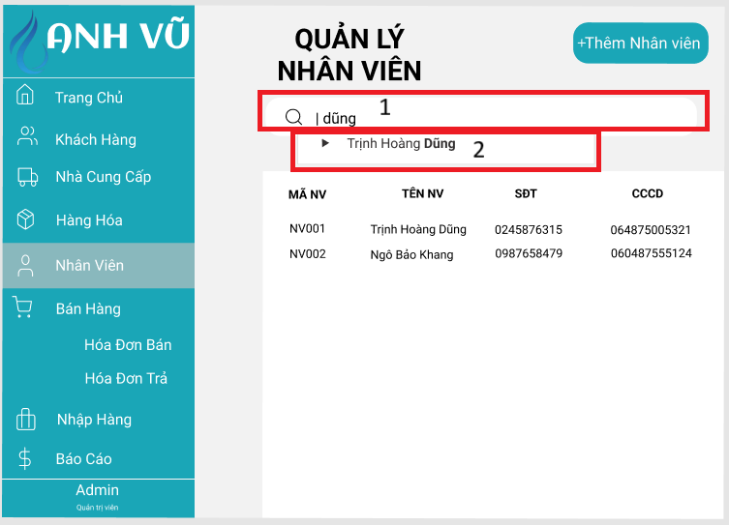

|  |  |  |  |
| --- | --- | --- | --- |
| STT | LOẠI | MÔ TẢ | GHI CHÚ |
| 1 | Input Text | - Hiển thị ô tìm kiếm với từ khóa đang nhập (ví dụ: "dũng").  - Sự kiện: Khi nhập ký tự, hệ thống hiển thị danh sách gợi ý tương ứng. |  |
| 2 | Pop-up | - Hiển thị danh sách gợi ý kết quả (ví dụ: Trịnh Hoàng Dũng) tương ứng với từ khóa đã nhập.  - Sự kiện: Khi ấn vào một dòng gợi ý, hệ thống sẽ lọc và hiển thị thông tin hàng hóa đó trong bảng. |  |

#### 5.2.1.38 Màn hình Tìm kiếm Nhân viên 1

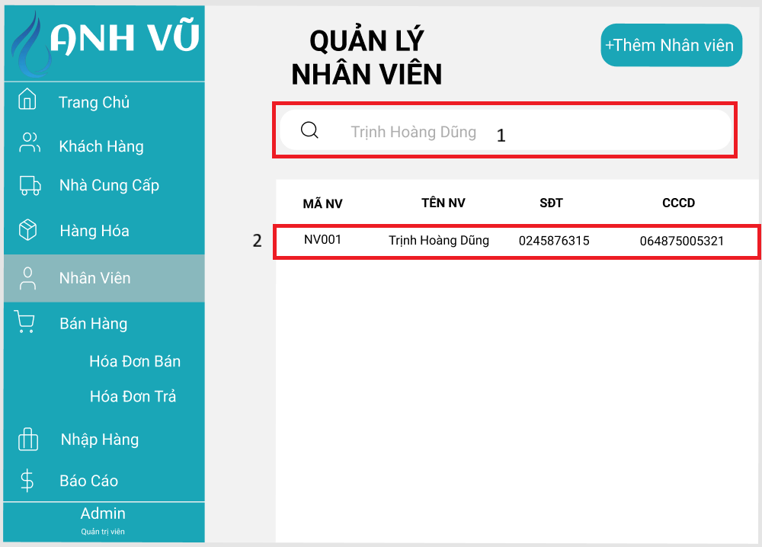

|  |  |  |  |
| --- | --- | --- | --- |
| STT | LOẠI | MÔ TẢ | GHI CHÚ |
| 1 | Input Text | - Hiển thị từ khóa vừa tìm kiếm “Trịnh Hoàng Dũng”. |  |
| 2 | Text | - Hiển thị danh sách thông tin của “Trịnh Hoàng Dũng”. |  |

#### 5.2.1.39 Màn hình Thêm Nhân viên 1

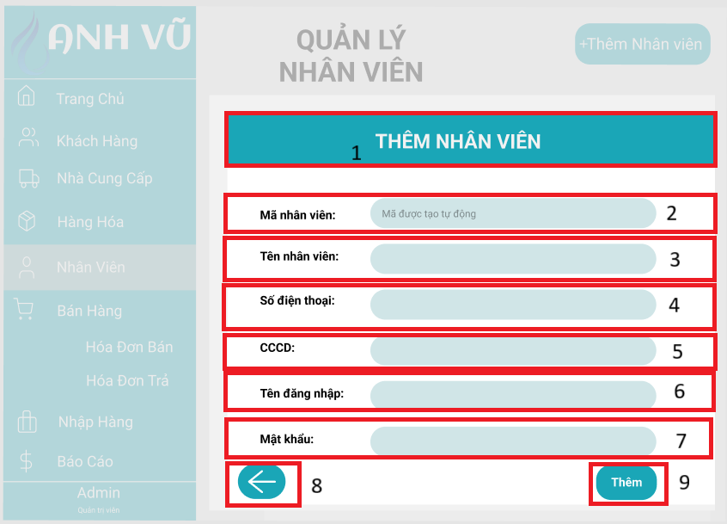

|  |  |  |  |
| --- | --- | --- | --- |
| STT | LOẠI | MÔ TẢ | GHI CHÚ |
| 1 | Text | - Hiển thị cứng tiêu đề "THÊM NHÂN VIÊN". |  |
| 2 | Input Text | - Hiển thị cứng "Mã nhân viên".  - Hiển thị ô nhập liệu bị khóa với nội dung "Mã được tạo tự động". |  |
| 3 | Input Text | - Hiển thị cứng "Tên nhân viên".  - Sự kiện: Nhập tên nhân viên vào ô trống. |  |
| 4 | Input Text | - Hiển thị cứng "Số điện thoại".  - Sự kiện: Nhập số điện thoại (dạng số). |  |
| 5 | Input Text | - Hiển thị cứng "CCCD".  - Sự kiện: Nhập căn cước công dân (dạng số). |  |
| 6 | Input Text | - Hiển thị cứng "Tên đăng nhập".  - Sự kiện: Nhập tên đăng nhập của nhân viên |  |
| 7 | Input Text | - Hiển thị cứng "Mật khẩu".  - Sự kiện: Nhập mật khẩu đăng nhập của nhân viên |  |
| 8 | Button | - Hiển thị nút quay lại (icon mũi tên).  - Sự kiện: Khi ấn vào nút sẽ hủy thao tác và quay lại màn hình QUẢN LÝ NHÂN VIÊN. |  |
| 9 | Button | - Hiển thị cứng nút "Thêm".  - Sự kiện: Khi ấn vào nút sẽ lưu thông tin nhân viên mới vào hệ thống và hiển thị thông báo thành công. |  |

#### 5.2.1.40 Màn hình Thêm Nhân viên 2

##### 

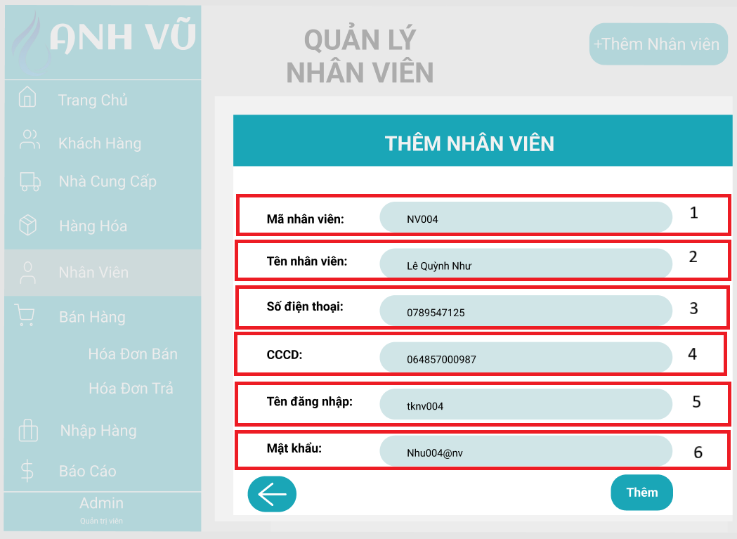

|  |  |  |  |
| --- | --- | --- | --- |
| STT | LOẠI | MÔ TẢ | GHI CHÚ |
| 1 | Text | - Hiển thị cứng "Mã nhân viên".  - Hiển thị nội dung "NV004" (Mã được tạo tự động). |  |
| 2 | Input Text | - Hiển thị cứng "Tên nhân viên".  - Hiển thị nội dung "Lê Quỳnh Như" đã nhập. |  |
| 3 | Input Text | - Hiển thị cứng "Số điện thoại".  - Hiển thị nội dung "0789547125" đã nhập. |  |
| 4 | Input Text | - Hiển thị cứng "CCCD".  - Hiển thị nội dung "064857000987" đã nhập. |  |
| 5 | Input Text | - Hiển thị cứng "Tên đăng nhập".  - Hiển thị nội dung "tknv004" đã nhập. |  |
| 6 | Input Text | - Hiển thị cứng "Mật khẩu".  - Hiển thị nội dung "Nhu004@nv" đã nhập. |  |

#### 5.2.1.41 Màn hình hiển thị xem thông tin chi tiết nhân viên 1

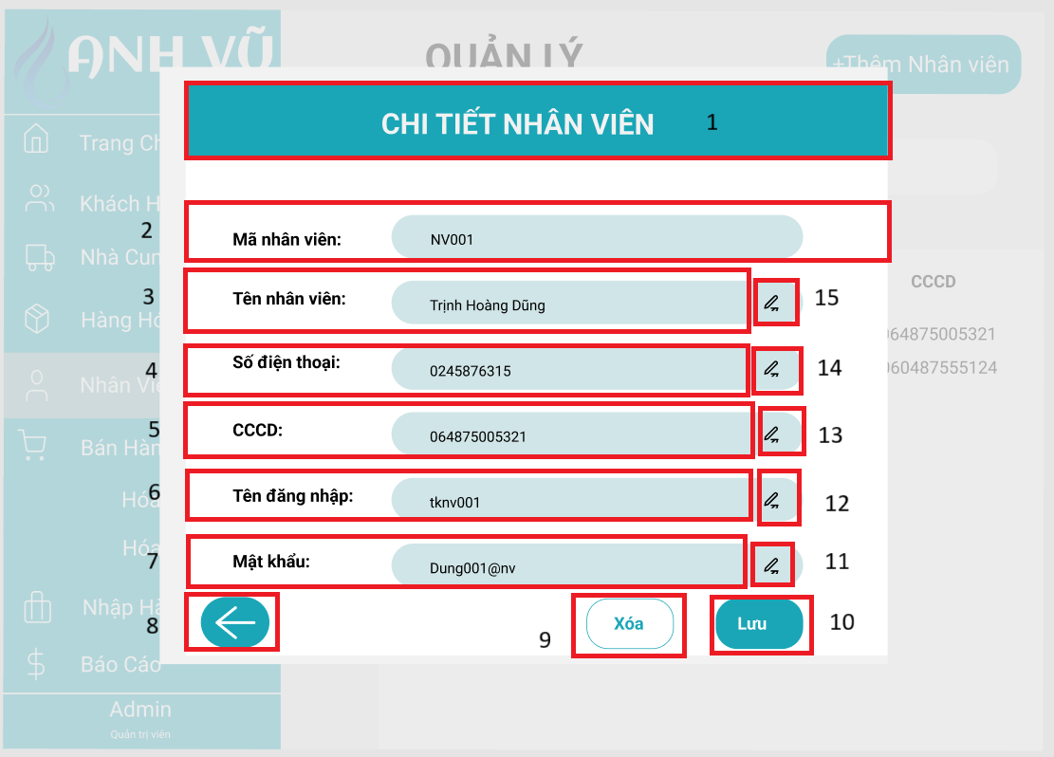

|  |  |  |  |
| --- | --- | --- | --- |
| STT | LOẠI | MÔ TẢ | GHI CHÚ |
| 1 | Text | - Hiển thị cứng tiêu đề "THÔNG TIN NHÂN VIÊN". |  |
| 2 | Input Text | - Hiển thị cứng "Mã nhân viên".  - Hiển thị nội dung mã "NV001" (Không cho phép chỉnh sửa). |  |
| 3 | Input Text | - Hiển thị cứng "Tên nhân viên".  - Hiển thị nội dung "Trịnh Hoàng Dũng". |  |
| 4 | Input Text | - Hiển thị cứng "Số điện thoại".  - Hiển thị nội dung "0245876315" đã nhập. |  |
| 5 | Input Text | - Hiển thị cứng "CCCD".  - Hiển thị nội dung "064875005321" đã nhập. |  |
| 6 | Input Text | - Hiển thị cứng "Tên đăng nhập".  - Hiển thị nội dung "tknv001" đã nhập. |  |
| 7 | Input Text | - Hiển thị cứng "Mật khẩu".  - Hiển thị nội dung "Dung001@nv" đã nhập. |  |
| 8 | Button | - Hiển thị cứng nút quay lại (icon mũi tên).  - Sự kiện: Khi ấn vào nút sẽ quay về màn hình QUẢN LÝ NHÂN VIÊN. |  |
| 9 | Button | - Hiển thị cứng nút "Xóa".  - Sự kiện: Khi ấn vào nút sẽ xóa thông tin nhân viên này khỏi hệ thống. |  |
| 10 | Button | - Hiển thị cứng nút "Lưu".  - Sự kiện: Khi ấn vào nút sẽ lưu sẽ quay về màn hình QUẢN LÝ NHÂN VIÊN. |  |
| 11 | Button | - Hiển thị cứng icon chỉnh sửa (cây bút) cạnh Mật khẩu  - Sự kiện: Khi ấn vào nút sẽ cho phép nhập/sửa nội dung ô Mật khẩu. |  |
| 12 | Button | - Hiển thị cứng icon chỉnh sửa (cây bút) cạnh Tên đăng nhập  - Sự kiện: Khi ấn vào nút sẽ cho phép nhập/sửa nội dung ô Tên đăng nhập. |  |
| 13 | Button | - Hiển thị cứng icon chỉnh sửa (cây bút) cạnh CCCD.  - Sự kiện: Khi ấn vào nút sẽ cho phép nhập/sửa nội dung ô CCCD. |  |
| 14 | Button | - Hiển thị cứng icon chỉnh sửa (cây bút) cạnh SĐT  - Sự kiện: Khi ấn vào nút sẽ cho phép nhập/sửa nội dung ô SĐT. |  |
| 15 | Button | - Hiển thị cứng icon chỉnh sửa (cây bút) cạnh Tên nhân viên  - Sự kiện: Khi ấn vào nút sẽ cho phép nhập/sửa nội dung ô Tên nhân viên. |  |

#### 5.2.1.42 Màn hình sửa thông tin nhân viên của nhân viên 1

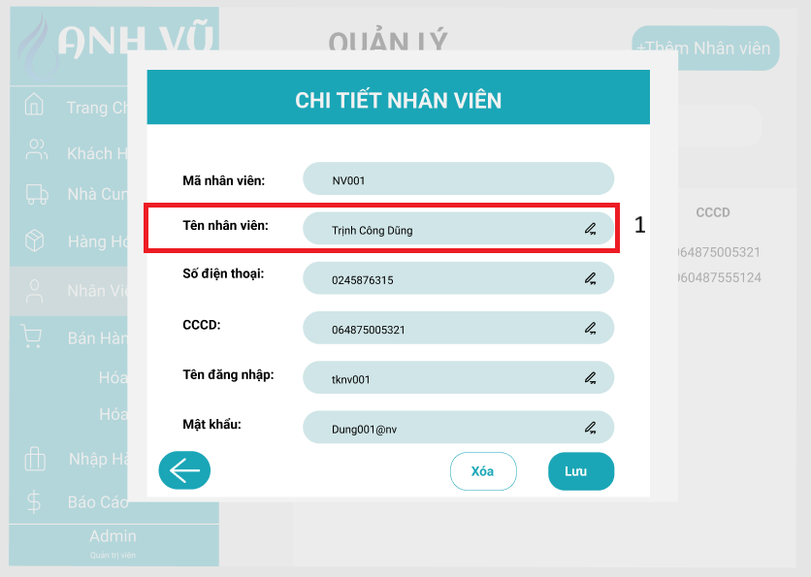

|  |  |  |  |
| --- | --- | --- | --- |
| STT | LOẠI | MÔ TẢ | GHI CHÚ |
| 1 | Input Text | - Hiển thị cứng "Tên Nhân viên".  - Hiển thị nội dung "Trịnh Công Dũng" đã sửa . |  |

#### 5.2.1.43 Màn hình sửa thông tin nhân viên của nhân viên 2

##### 

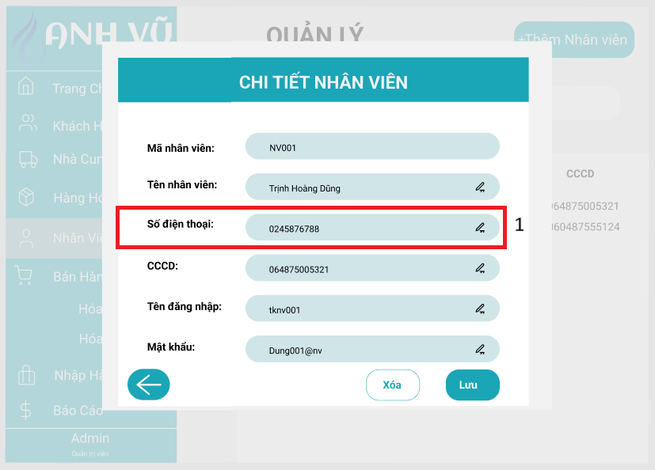

|  |  |  |  |
| --- | --- | --- | --- |
| STT | LOẠI | MÔ TẢ | GHI CHÚ |
| 1 | Input Text | - Hiển thị cứng "Số điện thoại".  - Hiển thị nội dung "0245876788" đã sửa . |  |

#### 5.2.1.44 Màn hình sửa thông tin nhân viên của nhân viên 3

##### 

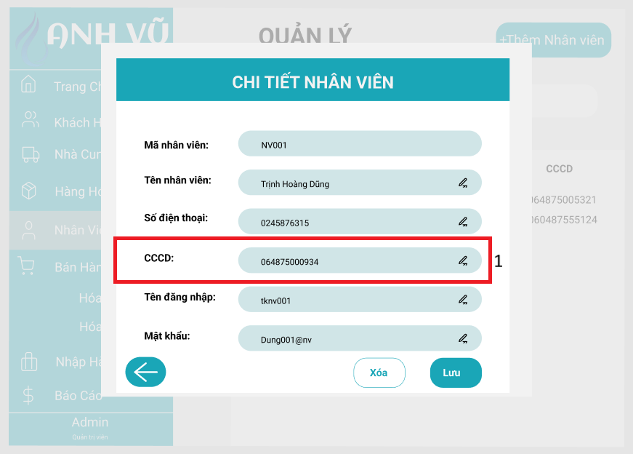

|  |  |  |  |
| --- | --- | --- | --- |
| STT | LOẠI | MÔ TẢ | GHI CHÚ |
| 1 | Input Text | - Hiển thị cứng "CCCD".  - Hiển thị nội dung "064875000934" đã sửa . |  |

#### 5.2.1.45 Màn hình sửa thông tin nhân viên của nhân viên 4

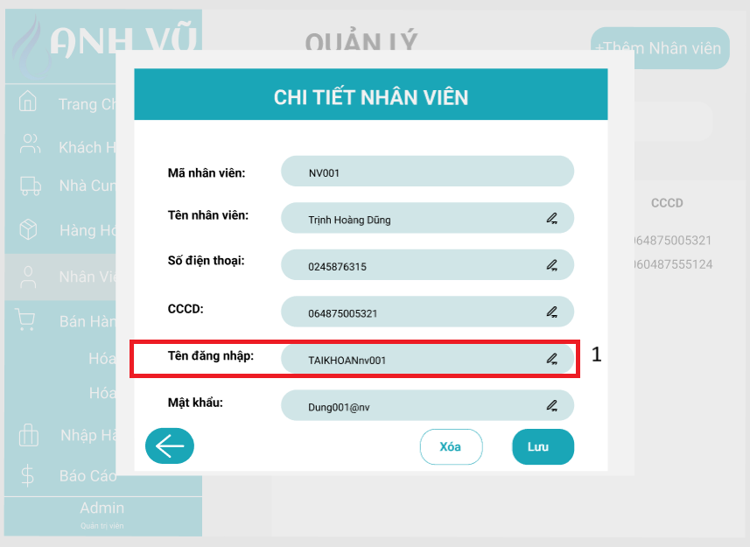

|  |  |  |  |
| --- | --- | --- | --- |
| STT | LOẠI | MÔ TẢ | GHI CHÚ |
| 1 | Input Text | - Hiển thị cứng "Tên đăng nhập".  - Hiển thị nội dung "TAIKHOANnv001" đã sửa . |  |

#### 5.2.1.46 Màn hình sửa thông tin nhân viên của nhân viên 5

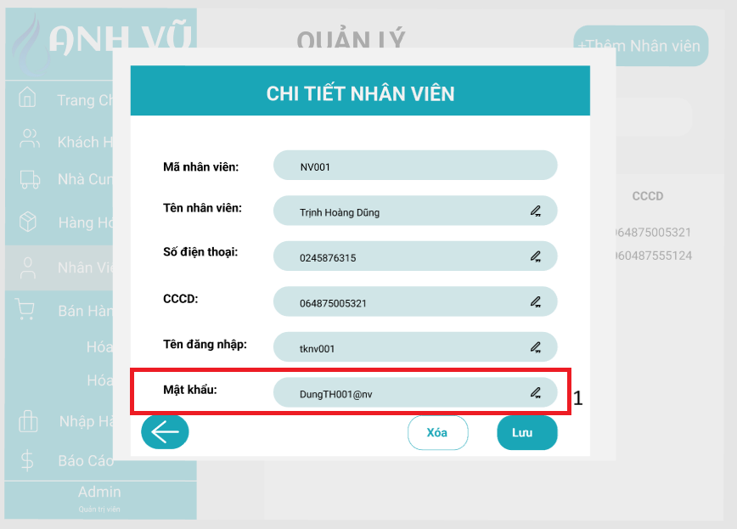

|  |  |  |  |
| --- | --- | --- | --- |
| STT | LOẠI | MÔ TẢ | GHI CHÚ |
| 1 | Input Text | - Hiển thị cứng "Mật khẩu".  - Hiển thị nội dung "DungTH001@nv" đã sửa . |  |

#### 5.2.1.47 Màn hình Quản lý Hóa Đơn Bán

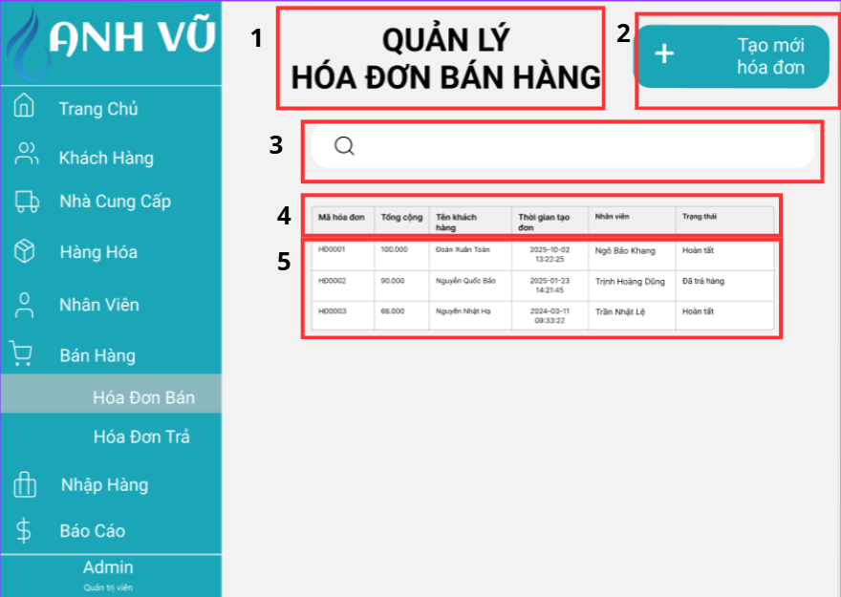

|  |  |  |  |
| --- | --- | --- | --- |
| STT | LOẠI | MÔ TẢ | GHI CHÚ |
| 1 | Text | Hiển thị cứng "QUẢN LÝ HÓA ĐƠN BÁN HÀNG" | Tiêu đề chính của màn hình |
| 2 | Button | Hiển thị cứng "+ Tạo hóa đơn mới". Sự kiện: Khi ấn vào sẽ chuyển sang màn hình Tạo Hóa đơn bán hàng mới | Nút chức năng chính |
| 3 | Input/Search | Hiển thị cứng ô tìm kiếm (với biểu tượng kính lúp).  Sự kiện: Khi nhập và/hoặc nhấn Enter, thực hiện tìm kiếm/lọc dữ liệu trong bảng (5) theo từ khóa nhập vào | Chức năng tìm kiếm và lọc |
| 4 | Table Header | Hiển thị cứng các tiêu đề cột của bảng: Mã Hóa Đơn, Tên Khách Hàng, Thời Gian Giao, Tổng Tiền, Nhân viên, Trạng Thái, |  |
| 5 | Table Data | Hiển thị dữ liệu chi tiết của các hóa đơn.  Sự kiện: Khi click vào một dòng, mở màn hình Chi tiết Hóa đơn bán hàng tương ứng | Bao gồm các dòng dữ liệu |

#### 5.2.1.48 Màn hình Tạo mới hóa đơn 1

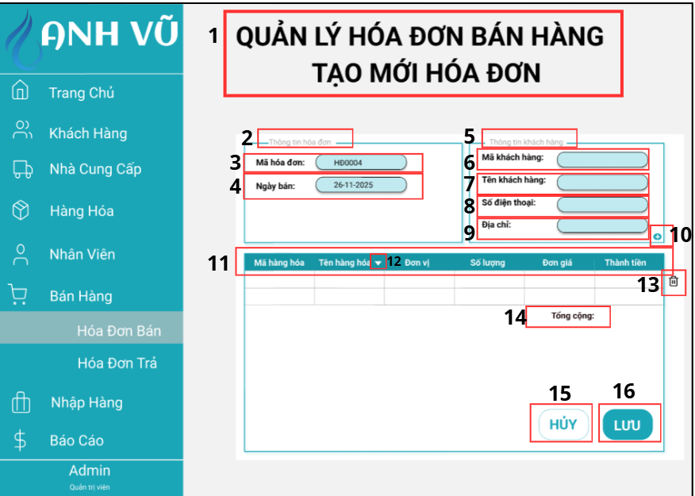

|  |  |  |  |
| --- | --- | --- | --- |
| STT | LOẠI | MÔ TẢ | GHI CHÚ |
| 1 | Text | Hiển thị cứng "QUẢN LÝ HÓA ĐƠN BÁN HÀNG" và "TẠO MỚI HÓA ĐƠN" | Tiêu đề chính của màn hình. |
| 2 | Text | Hiển thị cứng "Thông tin hóa đơn" | Tiêu đề nhóm cho các trường dữ liệu liên quan đến hóa đơn (Mã HĐ, Ngày bán) |
| 3 | Input text | Hiển thị cứng "Mã hóa đơn" và giá trị hiện tại (ví dụ: HD0004).  Sự kiện: Mã được tạo tự động, không cho phép chỉnh sửa |  |
| 4 | Input text | Hiển thị cứng "Ngày bán" và giá trị mặc định là ngày hiện tại (ví dụ: 26-11-2025).  Sự kiện: Cho phép người dùng chọn ngày qua Date Picker. | Mặc định là ngày tạo hóa đơn |
| 5 | Text | Hiển thị cứng "Thông tin khách hàng". | Tiêu đề nhóm |
| 6 | Input text | Hiển thị cứng "Mã khách hàng".  Sự kiện: Cho phép nhập/tìm kiếm mã khách hàng (hoặc hiển thị tự động sau khi nhập Tên/SĐT). |  |
| 7 | Input text | Hiển thị cứng "Tên khách hàng".  Sự kiện: Cho phép nhập/tìm kiếm tên khách hàng. |  |
| 8 | Input text | Hiển thị cứng "Số điện thoại".  Sự kiện: Cho phép nhập số |  |
| 9 | Input text | Hiển thị cứng "Địa chỉ".  Sự kiện: Hiển thị tự động theo khách hàng đã chọn (Mã, Tên, SĐT) |  |
| 10 | Button | Hiển thị cứng Biểu tượng dấu cộng (+).  Sự kiện: Khi ấn vào sẽ mở form/modal Tạo thông tin khách hàng mới | Chỉ dùng để tạo khách hàng mới chưa có trong hệ thống |
| 11 | Table Header | Hiển thị cứng các tiêu đề cột cho Bảng sản phẩm: Mã hàng hóa, Tên hàng hóa, Đơn vị, Số lượng, Đơn giá, Thành tiền |  |
| 12 | Dropdown | Hiển thị cứng biểu tượng mũi tên xuống (tam giác) nằm trong ô Tên hàng hóa.  Sự kiện: Khi ấn vào sẽ hiển thị danh sách các tên sản phẩm (danh sách thả xuống) để người dùng chọn | Là thành phần tương tác chính để chọn sản phẩm |
| 13 | Button | Biểu tượng thùng rác (Delete) ở cuối dòng dữ liệu sản phẩm.  Sự kiện: Khi ấn vào sẽ xóa dòng sản phẩm đó khỏi hóa đơn | Nút xóa dòng sản phẩm |
| 14 | Text | Hiển thị cứng "Tổng cộng" và giá trị tính toán | Trường tính toán tự động (Tổng của cột Thành tiền) |
| 15 | Button | Hiển thị cứng "HỦY".  Sự kiện: Hủy bỏ thao tác tạo hóa đơn và chuyển về màn hình Quản lý Hóa đơn Bán |  |
| 16 | Button | Hiển thị cứng "LƯU".  Sự kiện: Lưu hóa đơn vào hệ thống và chuyển về màn hình Tạo hóa đơn bán |  |

#### 5.2.1.49 Màn hình Tạo mới hóa đơn 2

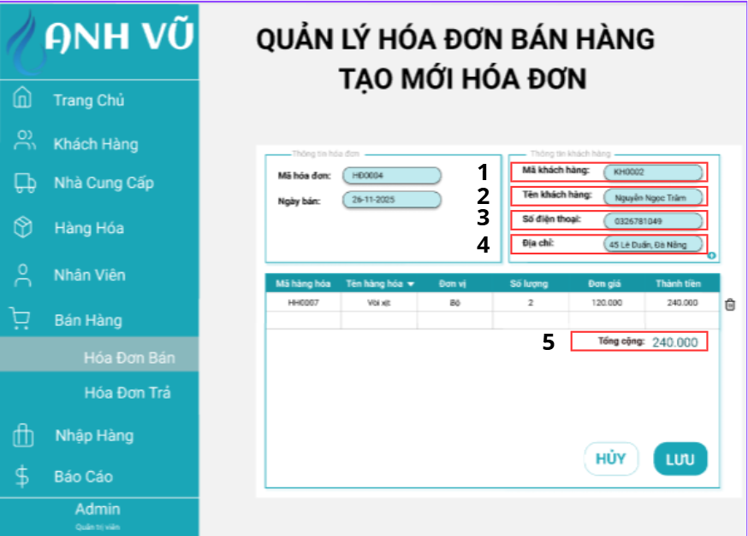

|  |  |  |  |
| --- | --- | --- | --- |
| STT | LOẠI | MÔ TẢ | GHI CHÚ |
| 1 | Input text | Hiển thị cứng "Mã khách hàng" và giá trị KH0002  Sự kiện: Dữ liệu tự động điền sau khi tìm kiếm hoặc chọn khách hàng. Không cho phép chỉnh sửa trực tiếp. |  |
| 2 | Input text | Hiển thị cứng "Tên khách hàng" và dữ liệu Nguyễn Ngọc Trâm  Sự kiện: Dữ liệu tự động điền. |  |
| 3 | Input text | Hiển thị cứng "Số điện thoại" và dữ liệu 0326781049  Sự kiện: Dữ liệu tự động điền. |  |
| 4 | Input text | Hiển thị cứng "Địa chỉ" và dữ liệu 45 Lê Duẩn, Đà Nẵng  Sự kiện: Dữ liệu tự động điền. |  |
| 5 | Text | Hiển thị cứng "Tổng cộng:" và giá trị tiền tệ 240.000  Sự kiện: Giá trị được tính toán tự động từ cột Thành tiền của tất cả các sản phẩm |  |

##### 

#### 5.2.1.50 Màn hình Thêm mới khách hàng 1

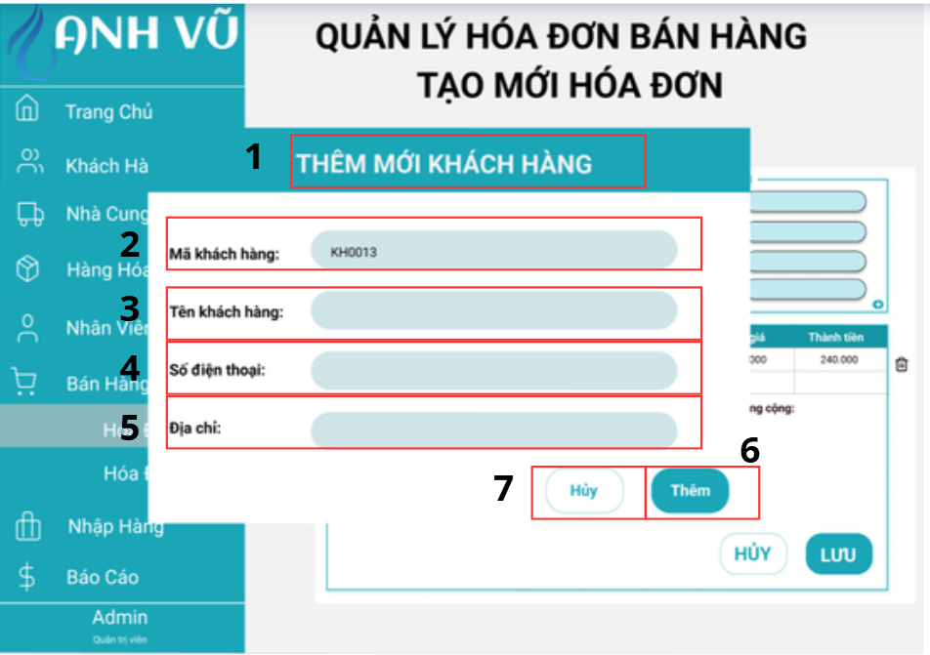

|  |  |  |  |
| --- | --- | --- | --- |
| STT | LOẠI | MÔ TẢ | GHI CHÚ |
| 1 | Text | Hiển thị cứng "THÊM MỚI KHÁCH HÀNG” |  |
| 2 | Input text | Hiển thị cứng "Mã khách hàng" và giá trị hiện tại KH0013  Sự kiện: Mã được tạo tự động, không cho phép chỉnh sửa |  |
| 3 | Input text | Hiển thị cứng "Tên khách hàng".  Sự kiện: Cho phép nhập tên khách hàng mới vào ô trống |  |
| 4 | Input text | Hiển thị cứng "Số điện thoại".  Sự kiện: Cho phép nhập số điện thoại mới vào ô trống | Mặc định là ngày tạo hóa đơn |
| 5 | Input text | Hiển thị cứng "Địa chỉi".  Sự kiện: Cho phép nhập địa chỉ mới vào ô trống | Tiêu đề nhóm |
| 6 | Button | Hiển thị cứng nút "Thêm".  Sự kiện: Khi ấn vào nút sẽ lưu thông tin khách hàng mới vào hệ thống và hiển thị thông báo thành công. |  |
| 7 | Button | Hiển thị cứng nút "Hủy".  Sự kiện: Khi ấn vào nút sẽ hủy thì sẽ hủy quá trình thêm khách hàng mới. |  |

##### 

#### 5.2.1.51 Màn hình Thêm mới khách hàng 2

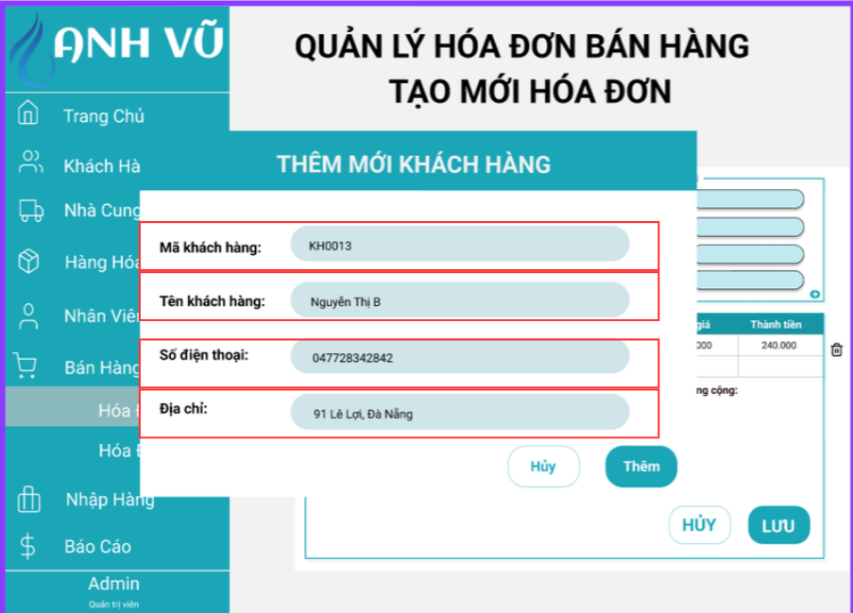

|  |  |  |  |
| --- | --- | --- | --- |
| STT | LOẠI | MÔ TẢ | GHI CHÚ |
| 1 | Input Text | - Hiển thị cứng "Mã khách hàng".  - Hiển thị ô nhập liệu KH0013 |  |
| 2 | Input Text | - Hiển thị cứng "Tên khách hàng".  - Sự kiện: Nhập tên khách hàng Nguyễn Thị B vào ô trống. |  |
| 3 | Input Text | - Hiển thị cứng "số điện thoại".  - Sự kiện: Nhập"số điện thoại 04777892362 vào ô trống. |  |
| 4 | Input Text | - Hiển thị cứng "địa chỉ".  - Sự kiện: Nhập địa chỉ” 91 Lê Lợi Đà Nẵng” vào ô trống. |  |

#### 5.2.1.52 Màn hình tìm kiếm hóa đơn 1

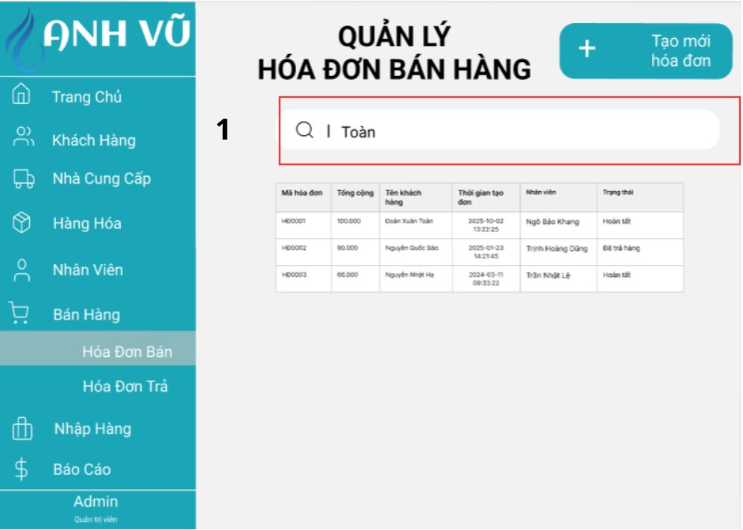

|  |  |  |  |
| --- | --- | --- | --- |
| STT | LOẠI | MÔ TẢ | GHI CHÚ |
| 1 | Input Text | Hiển thị ô tìm kiếm gõ từ khóa “Toàn” kèm icon kính lúp.  Sự kiện: Cho phép nhập từ khóa để tìm kiếm hóa đơn bán theo tên |  |

#### 5.2.1.53 Màn hình tìm kiếm hóa đơn 2

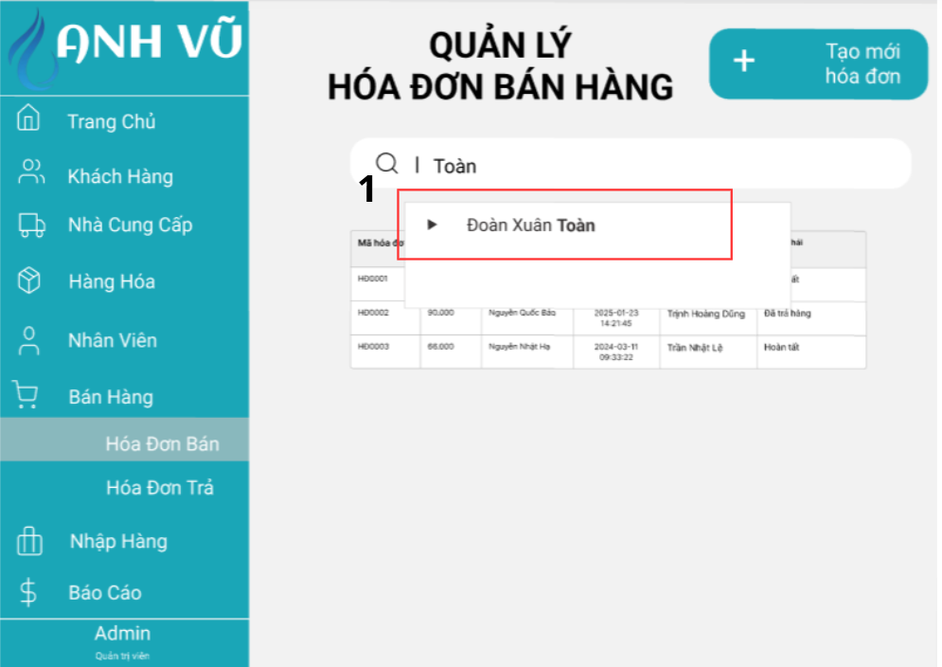

|  |  |  |  |
| --- | --- | --- | --- |
| STT | LOẠI | MÔ TẢ | GHI CHÚ |
| 1 | pop up | - Hiển thị danh sách gợi ý kết quả tương ứng với từ khóa đã nhập.  - Sự kiện: Khi ấn vào một dòng gợi ý, hệ thống sẽ lọc và hiển thị thông tin khách hàng mua đó trong bảng | Một mục trong danh sách khách hàng (dạng text). |

#### 5.2.1.54 Màn hình danh sách tìm kiếm

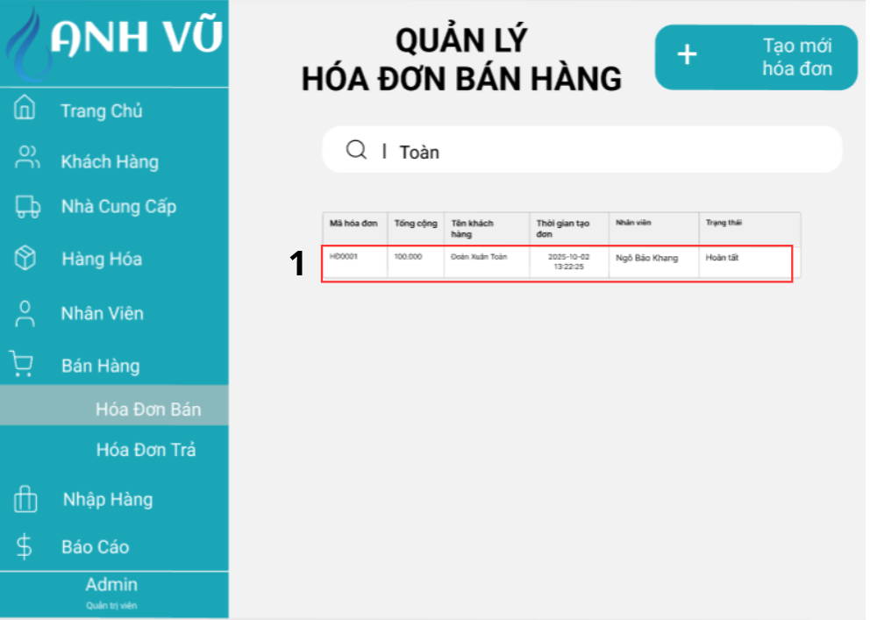

|  |  |  |  |
| --- | --- | --- | --- |
| STT | LOẠI | MÔ TẢ | GHI CHÚ |
| 1 | data row | Hiển thị danh sách thông tin hóa đơn của khách hàng Đoàn Xuân Toàn |  |

#### 5.2.1.55 Màn hình xem thông tin Hóa đơn

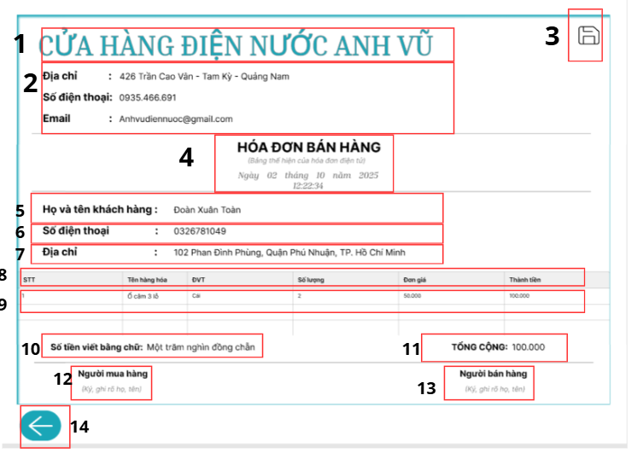

|  |  |  |  |
| --- | --- | --- | --- |
| STT | LOẠI | MÔ TẢ | GHI CHÚ |
| 1 | Text | Hiển thị cứng "CỬA HÀNG ĐIỆN NƯỚC ANH VŨ” | Tiêu đề chính của màn hình. |
| 2 | Text | Thông tin liên hệ và địa chỉ của cửa hàng. | Bao gồm: Địa chỉ, Số điện thoại, Email. |
| 3 | Button | Hiển thị Biểu tượng máy in  Sự kiện: Nhấn vào để mở cửa sổ xuất file pdf |  |
| 4 | Text | Hiển thị cứng Tiêu đề hóa đơn và thông tin ngày giờ tạo |  |
| 5 | Text | Họ và tên khách hàng: Đoàn Xuân Toàn.  Sự kiện: Dữ liệu được tải tự động từ thông tin khách hàng. | Dữ liệu này liên kết với dòng HĐ0001 trong màn hình quản lý trước đó |
| 6 | Text | Số điện thoại khách hàng: 0326781049.  Sự kiện: Dữ liệu được tải tự động. |  |
| 7 | Text | Địa chỉ khách hàng: 102 Phan Đình Phùng, Quận Phú Nhuận, TP. Hồ Chí Minh.  Sự kiện: Dữ liệu được tải tự động. |  |
| 8 | Table Header | Hàng tiêu đề của bảng chi tiết sản phẩm. Bao gồm: STT, Tên hàng hóa, ĐVT, Số lượng, Đơn giá, Thành tiền |  |
| 9 | Input text | Hiển thị dòng dữ liệu chi tiết của sản phẩm đã mua |  |
| 10 | Text | Hiển thị số tiền viết bằng chữ: "Một trăm nghìn đồng chẵn".  Sự kiện: Giá trị được tính toán tự động dựa trên Tổng cộng |  |
| 11 | Text | Hiển thị Tổng giá trị hóa đơn: TỔNG CỘNG: 100.000.  Sự kiện: Giá trị được tính toán từ cột Thành tiền của tất cả các sản phẩm |  |
| 12 | Text | Hiển thị Khu vực dành cho Người mua hàng ký/ghi rõ họ tên.  Sự kiện: Khu vực in ra để ký/xác nhận (không tương tác trên màn hình) |  |
| 13 | Text | Khu vực dành cho Người bán hàng ký/ghi rõ họ tên.  Sự kiện: Khu vực in ra để ký/xác nhận (không tương tác trên màn hình). |  |
| 14 | Button | Hiển thị biểu tượng mũi tên quay lại.  Sự kiện: Nhấn vào để quay lại màn hình Quản lý hóa đơn bán hàng |  |

#### 5.2.1.56 Màn hình Quản lý Hóa Đơn Trả

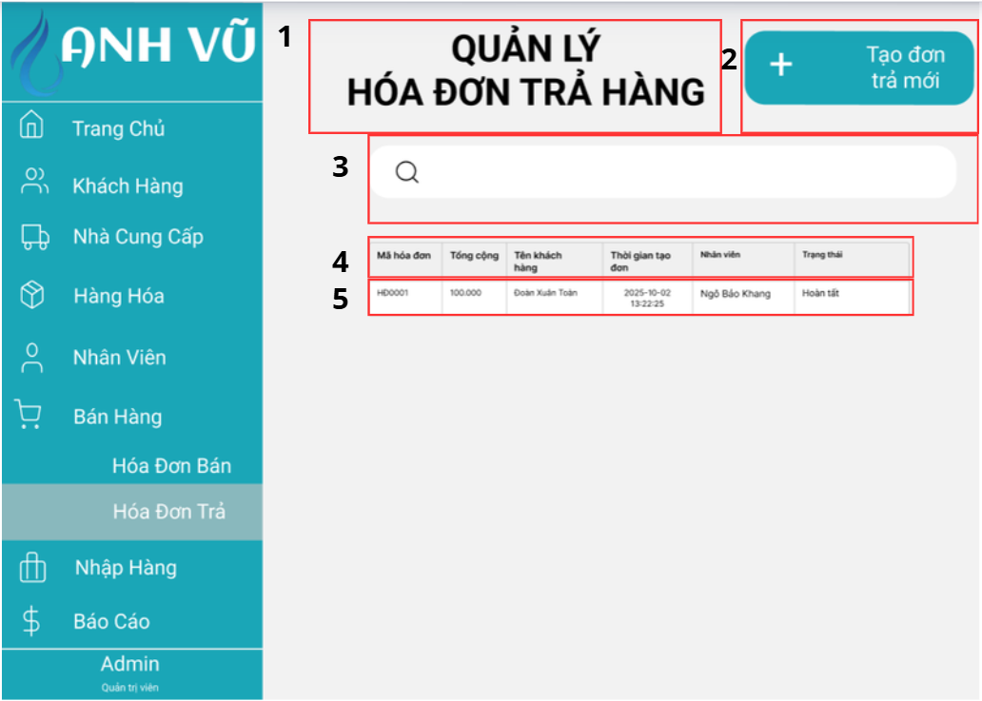

|  |  |  |  |
| --- | --- | --- | --- |
| STT | LOẠI | MÔ TẢ | GHI CHÚ |
| 1 | Text | Hiển thị cứng "QUẢN LÝ HÓA ĐƠN TRẢ HÀNG" | Tiêu đề chính của màn hình |
| 2 | Button | Hiển thị cứng "+ Tạo đơn trả mới".  Sự kiện: Khi ấn vào sẽ chuyển sang màn hình Tạo Hóa đơn trả hàng mới | Nút chức năng chính |
| 3 | Input/Search | Hiển thị cứng ô tìm kiếm (với biểu tượng kính lúp).  Sự kiện: Khi nhập và/hoặc nhấn Enter, thực hiện tìm kiếm/lọc dữ liệu trong bảng (5) theo từ khóa nhập vào | Chức năng tìm kiếm và lọc |
| 4 | Table Header | Hiển thị cứng các tiêu đề cột của bảng: Mã Hóa Đơn, tổng cộng,Tên Khách Hàng, Thời Gian tạo, Nhân viên, Trạng Thái, |  |
| 5 | Table Data | Hiển thị dữ liệu chi tiết của các hóa đơn trả  Sự kiện: Khi click vào một dòng, mở màn hình Chi tiết Hóa đơn trả hàng tương ứng | Bao gồm các dòng dữ liệu |

#### 5.2.1.57 Màn hình Tạo hóa đơn trả 1

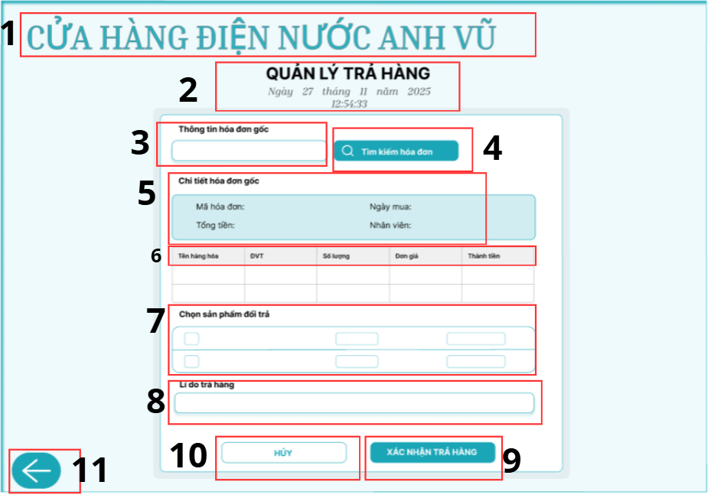

|  |  |  |  |
| --- | --- | --- | --- |
| STT | LOẠI | MÔ TẢ | GHI CHÚ |
| 1 | Text | Hiển thị cứng "CỬA HÀNG ĐIỆN NƯỚC ANH VŨ” | Tiêu đề chính của màn hình. |
| 2 | Text | Tiêu đề màn hình và thông tin ngày giờ trả hàng: "QUẢN LÝ TRẢ HÀNG"  Sự kiện: Dữ liệu ngày giờ được hệ thống hiển thị tự động | Bao gồm: Địa chỉ, Số điện thoại, Email. |
| 3 | Input text | Hiển thị cứng "Thông tin hóa đơn gốc".  Sự kiện: Người dùng nhập Mã hóa đơn gốc vào ô trống để tìm kiếm |  |
| 4 | button | Nút hành động "Tìm kiếm hóa đơn" có biểu tượng kính lúp.  Sự kiện: Nhấn vào để thực hiện tìm kiếm hóa đơn gốc dựa trên dữ liệu nhập ở mục 3. |  |
| 5 | Text | Khu vực hiển thị "Chi tiết hóa đơn gốc" sau khi tìm kiếm.  Sự kiện: Dữ liệu tự động điền sau khi tìm kiếm thành công (Mã hóa đơn, Ngày mua, Tổng tiền, Nhân viên). |  |
| 6 | table header | Hiển thị hàng tiêu đề của bảng chi tiết hàng hóa trong hóa đơn gốc:Tên hàng hóa, ĐVT, Số lượng, Đơn giá, Thành tiền. |  |
| 7 | Interactive Control Block | Khu vực hiển thị và cho phép "Chọn sản phẩm đổi trả".  Sự kiện: Người dùng chọn sản phẩm muốn trả và nhập số lượng trả lại. | Bao gồm Checkbox và Input text để xác định số lượng trả. |
| 8 | Input text | Hiển thị dòng"Lí do trả hàng".  Sự kiện: Người dùng nhập lý do chi tiết cho việc trả hàng |  |
| 9 | button | Hiển thị Nút "XÁC NHẬN TRẢ HÀNG"  Sự kiện: Nhấn vào để hoàn tất quy trình và lưu dữ liệu trả hàng vào hệ thống. |  |
| 10 | button | Hiển thị Nút "HỦY"  Sự kiện: Nhấn vào để hủy bỏ thao tác hiện tại và thoát khỏi màn hình/form quản lý trả hàng |  |
| 11 | Button | Hiển thị biểu tượng mũi tên quay lại.  Sự kiện: Nhấn vào để quay lại màn hình Màn hình Quản lý Hóa Đơn Bán Hàng). |  |

#### 5.2.1.58 Màn hình Tạo hóa đơn trả 2

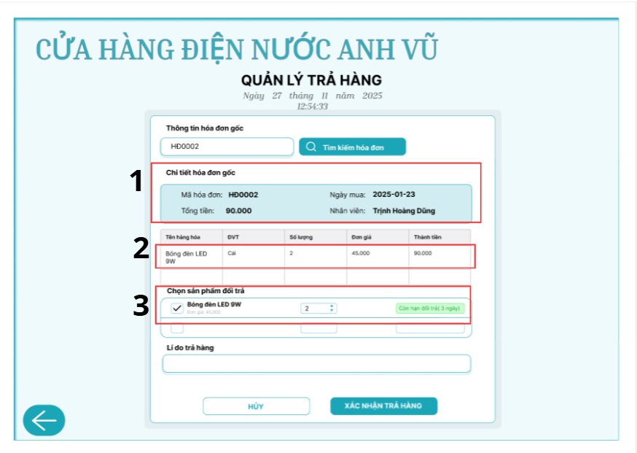

|  |  |  |  |
| --- | --- | --- | --- |
| STT | LOẠI | MÔ TẢ | GHI CHÚ |
| 1 | Input Text | Hiển thị nhập liệu cho Thông tin hóa đơn gốc là HĐ0002.  Sự kiện: Người dùng nhập Mã hóa đơn để tìm hóa đơn đã mua trước đó. |  |

#### 5.2.1.59 Màn hình Quản lý Nhập Hàng

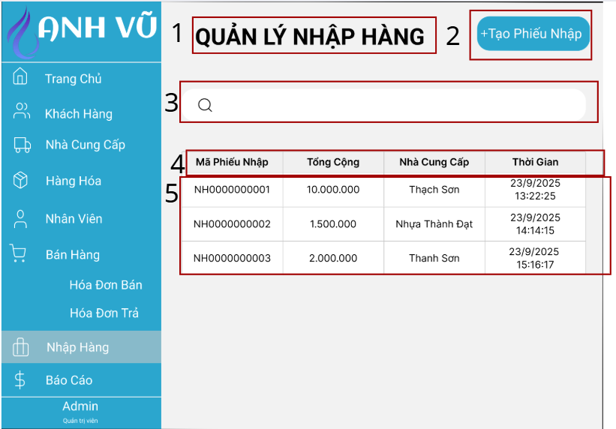

|  |  |  |  |
| --- | --- | --- | --- |
| **STT** | **LOẠI** | **MÔ TẢ** | **GHI CHÚ** |
| 1 | Text | Hiển thị cứng tiêu đề "QUẢN LÝ NHẬP HÀNG" như hình. |  |
| 2 | Button | Hiển thị nút "+Tạo Phiếu Nhập".  Sự kiện: Khi nhấn vào sẽ mở màn hình tạo phiếu nhập hàng mới. |  |
| 3 | Input Text | Hiển thị ô tìm kiếm (có icon kính lúp). Người dùng nhập từ khóa để tìm kiếm phiếu nhập.  Sự kiện: Sau khi nhập, hệ thống lọc danh sách phiếu nhập theo mã phiếu hoặc theo nhà cung cấp. |  |
| 4 | Header Bảng | Hiển thị hàng tiêu đề bảng gồm các cột: - Mã Phiếu Nhập - Tổng Cộng - Nhà Cung Cấp - Thời Gian  Header hiển thị cứng, không có sự kiện. |  |
| 5 | Danh sách (List Item / Table Row | Hiển thị danh sách các phiếu nhập dưới dạng bảng. Mỗi dòng gồm các thông tin:  - Mã Phiếu Nhập (ví dụ: NH0000000001)  - Tổng Cộng (ví dụ: 10.000.000)  - Nhà Cung Cấp (ví dụ: Thạch Sơn)  - Thời Gian (ví dụ: 23/9/2025 13:22:25)  Sự kiện:  - Khi nhấn vào một dòng, hệ thống sẽ mở màn hình chi tiết phiếu nhập tương ứng.  - Danh sách hỗ trợ cuộn dọc nếu số lượng phiếu nhập nhiều. |  |

#### 5.2.1.60 Màn hình Tìm kiếm đơn nhập 1

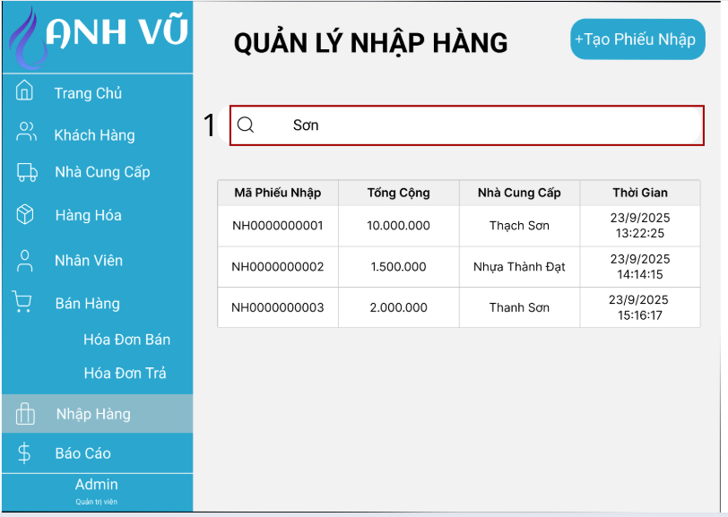

|  |  |  |  |
| --- | --- | --- | --- |
| **STT** | **LOẠI** | **MÔ TẢ** | **GHI CHÚ** |
| **1** | Input Text | - Hiển thị ô tìm kiếm với từ khóa đang nhập (ví dụ: "Sơn").  - Sự kiện: Khi nhập ký tự, hệ thống hiển thị danh sách gợi ý tương ứng. |  |

#### 5.2.1.61 Màn hình Tìm kiếm đơn nhập 2

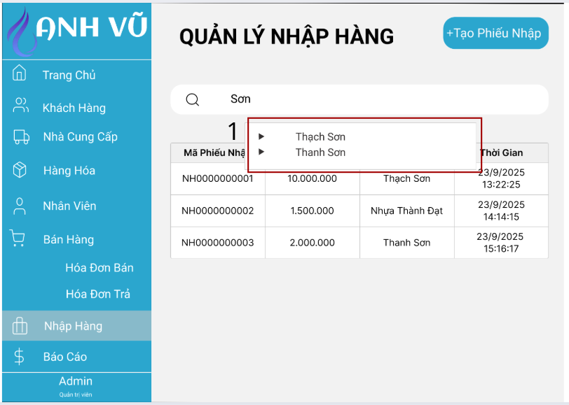

|  |  |  |  |
| --- | --- | --- | --- |
| **STT** | **LOẠI** | **MÔ TẢ** | **GHI CHÚ** |
| **1** | Dropdown | - Hiển thị danh sách gợi ý kết quả (ví dụ: Thạch Sơn) tương ứng với từ khóa đã nhập.  - Sự kiện: Khi ấn vào một dòng gợi ý, hệ thống sẽ lọc và hiển thị thông tin hàng hóa đó trong bảng. |  |

#### 5.2.1.62 Màn hình Tìm kiếm đơn nhập 3

##### 

|  |  |  |  |
| --- | --- | --- | --- |
| **STT** | **LOẠI** | **MÔ TẢ** | **GHI CHÚ** |
| **1** | Input Text | Hiển thị ô tìm kiếm với nội dung người dùng đã nhập (ví dụ: "Thạch Sơn").  Icon kính lúp hiển thị ở đầu ô.  Sự kiện:  - Khi người dùng nhập nội dung, hệ thống lọc danh sách phiếu nhập theo nhà cung cấp hoặc mã phiếu.  - Khi xóa nội dung, hiển thị lại toàn bộ danh sách. |  |
| **2** | Table row | Hiển thị kết quả lọc trong bảng phiếu nhập.  Mỗi dòng gồm:  - Mã Phiếu Nhập (VD: NH0000000001)  - Tổng Cộng (VD: 10.000.000)  - Nhà Cung Cấp (VD: Thạch Sơn)  - Thời Gian (VD: 23/9/2025 13:22:25)  Sự kiện:  - Khi nhấn vào một dòng → mở màn hình chi tiết phiếu nhập tương ứng. |  |
| **3** | Button | Nút mũi tên quay lại ở góc trái bên dưới.  - Khi nhấn, quay về màn hình quản lí nhập hàng |  |

#### 5.2.1.63 Màn hình thông tin chi tiết đơn nhập

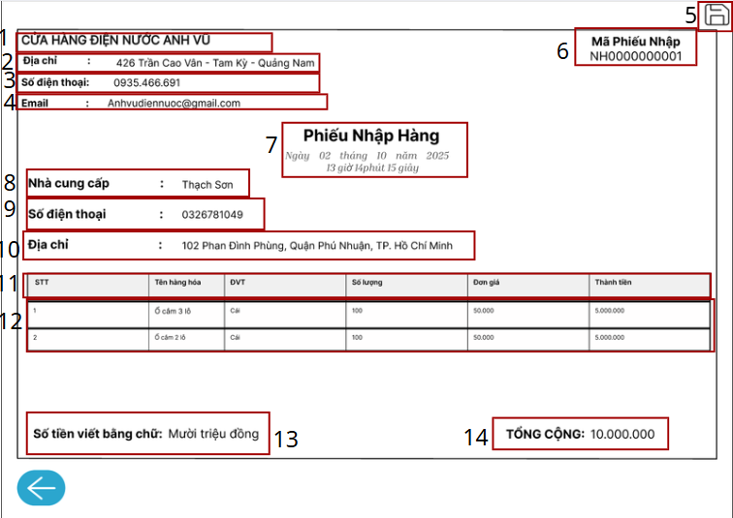

|  |  |  |  |
| --- | --- | --- | --- |
| **NO** | **LOẠI** | **MÔ TẢ** | **GHI CHÚ** |
| 1 | Text/Tiêu đề | Hiển thị tên CỬA HÀNG ĐIỆN NƯỚC ANH VŨ |  |
| 2 | Text | Hiển thị địa chỉ: 426 Trần Cao Vân - Tam Kỳ - Quảng Nam |  |
| 3 | Text | Hiển thị số điện thoại: 0935.466.691 |  |
| 4 | Text | Hiển thị Email: Anhvudiennuoc@gmail.com |  |
| 5 | Button | Icon hiển thị hành động In/Xuất file.  Sự kiện: Khi nhấn vào sẽ thực hiện chức năng hoặc Xuất phiếu ra file. |  |
| 6 | Mã Phiếu | Hiển thị Mã Phiếu Nhập hàng: NH0000000001 |  |
| 7 | Tiêu đề/Ngày | Hiển thị tiêu đề Phiếu Nhập Hàng cùng với ngày lập: Ngày 02 tháng 10 năm 2025 13 giờ 14 phút 15 giây |  |
| 8 | Text | Hiển thị tên Nhà cung cấp: Thạch Sơn |  |
| 9 | Text | Hiển thị Số điện thoại nhà cung cấp: 0326781049 |  |
| 10 | Text | Hiển thị Địa chỉ nhà cung cấp: 102 Phan Đình Phùng, Quận Phú Nhuận, TP. Hồ Chí Minh |  |
| 11 | Header Bảng | Dòng tiêu đề của bảng chi tiết hàng hóa, bao gồm: STT, Tên hàng hóa, ĐVT, Số lượng, Đơn giá, Thành tiền |  |
| 12 | Dòng Bảng (Chi tiết) | Hiển thị 2 dòng chi tiết hàng hóa đã nhập: Ổ cắm 3 lỗ và Ổ cắm 2 lỗ, với tổng thành tiền là 10.000.000 |  |
| 13 | Text (Tổng tiền chữ) | Hiển thị số tiền bằng chữ: Mười triệu đồng |  |
| 14 | Text (Tổng cộng) | Hiển thị TỔNG CỘNG số tiền: 10.000.000 |  |

#### 5.2.1.64 Màn hình Tạo phiếu nhập 1

##### 

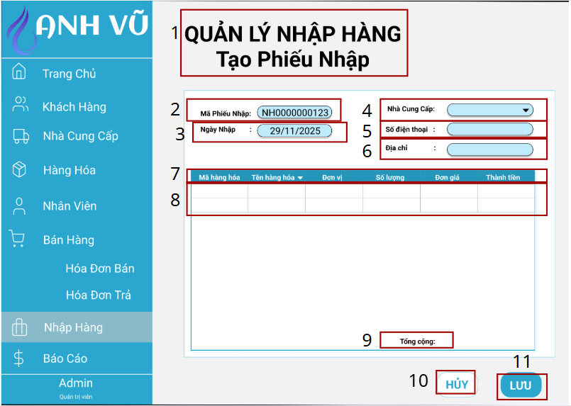

|  |  |  |  |
| --- | --- | --- | --- |
| **NO** | **LOẠI** | **MÔ TẢ** | **GHI CHÚ** |
| **1** | **Text** | Hiển thị tiêu đề trang: QUẢN LÝ NHẬP HÀNG - Tạo Phiếu Nhập |  |
| **2** | **Text** | Hiển thị cứng "Mã Phiếu Nhập" và ô hiển thị mã phiếu được tạo tự động: NH0000000123 |  |
| **3** | **Text** | Hiển thị cứng "Ngày Nhập" và ô nhập ngày (mặc định là ngày hiện tại) với giá trị: 29/11/2025. |  |
| **4** | **Dropdown/Input** | Hiển thị cứng "Nhà Cung Cấp" và ô chọn/nhập tên Nhà cung cấp.  Sự kiện: Khi nhấn vào sẽ hiển thị danh sách Nhà cung cấp có sẵn hoặc cho phép tìm kiếm/nhập tên mới. |  |
| **5** | **Input Text** | Hiển thị cứng "Số điện thoại" và ô nhập/hiển thị số điện thoại của Nhà cung cấp được chọn. |  |
| **6** | **Input Text** | Hiển thị cứng "Địa chỉ" và ô nhập/hiển thị địa chỉ của Nhà cung cấp được chọn. |  |
| **7** | **Text** | Dòng tiêu đề cho bảng chi tiết hàng hóa nhập: Mã hàng hóa, Tên hàng hóa, Đơn vị, Số lượng, Đơn giá, Thành tiền. |  |
| **8** | **Input Table/Row** | Khu vực chứa các dòng nhập liệu chi tiết hàng hóa.  Sự kiện: Khi nhập mã hoặc tên hàng hóa (trong ô tương ứng), hệ thống tự động điền các thông tin còn lại và tính toán Thành tiền. |  |
| **9** | **Text** | Hiển thị cứng Tổng cộng và giá trị tổng tiền của phiếu nhập hàng. |  |
| **10** | **Button** | Hiển thị nút HỦY.  Sự kiện: Khi nhấn vào, hệ thống sẽ hủy bỏ phiếu nhập hàng đang tạo và quay lại màn hình trước đó. |  |
| **11** | **Button** | Hiển thị nút LƯU.  Sự kiện: Khi nhấn vào, hệ thống sẽ kiểm tra và lưu phiếu nhập hàng vào cơ sở dữ liệu. |  |

#### 5.2.1.65 Màn hình Tạo phiếu nhập 2

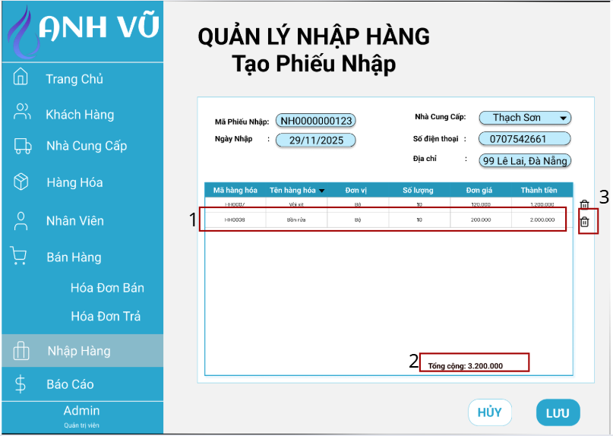

|  |  |  |  |
| --- | --- | --- | --- |
| **NO** | **LOẠI** | **MÔ TẢ** | **GHI CHÚ** |
| **1** | **Table row** | Hiển thị chi tiết hai mặt hàng đã nhập. Dòng này là Input Row, cho phép chỉnh sửa số lượng hàng. |  |
| **2** | **Text** | Hiển thị tiêu đề Tổng cộng và giá trị tổng tiền của phiếu nhập hàng: 3.200.000 (Tổng của 2.400.000 và 800.000). |  |
| **3** | **Button** | Biểu tượng thùng rác (Delete/Remove). Sự kiện: Khi nhấn vào, dòng chi tiết hàng hóa ngay cạnh biểu tượng (dòng thứ hai) sẽ bị xóa khỏi phiếu nhập hàng. |  |

#### 5.2.1.66 Màn hình Quản lý Báo Cáo Doanh thu 1

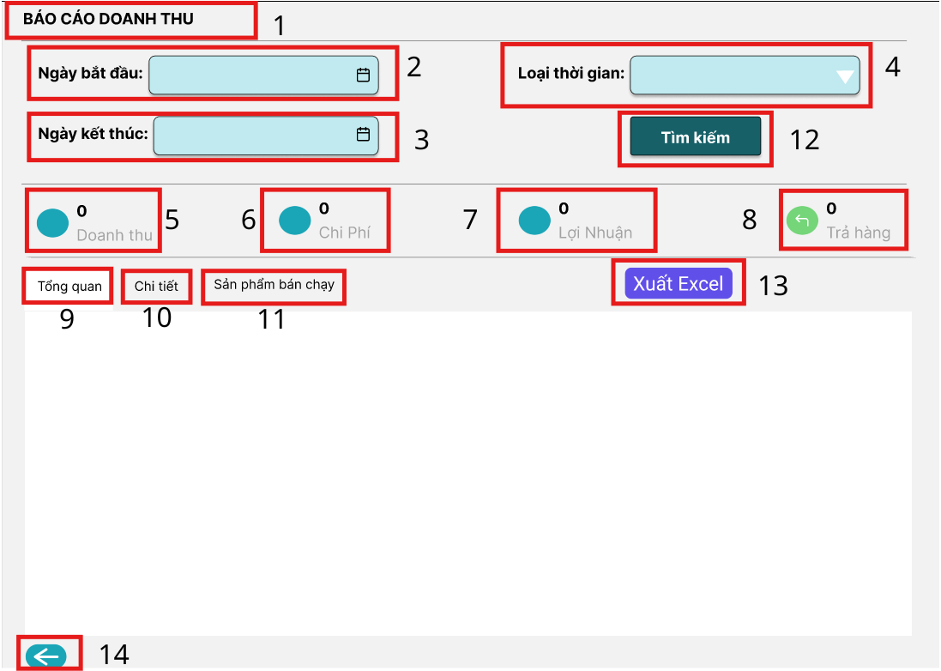

|  |  |  |  |
| --- | --- | --- | --- |
| STT | Loại | Mô tả | Ghi chú |
| 1 | Text | Hiển thị cứng tiêu đề “**BÁO CÁO DOANH THU**” |  |
| 2 | Input text | Hiển thị cứng “Ngày bắt đầu”  Sự kiện: Chọn ngày bắt đầu muốn xem báo cáo doanh thu |  |
| 3 | Input text | Hiển thị cứng “Ngày kết thúc”  Sự kiện: Chọn ngày kết thúc xem báo cáo doanh thu |  |
| 4 | Input text | Hiển thị cứng “Loại thời gian”  Sự kiện: Chọn loại thời gian muốn xem (ví dụ theo ngày/quý/tháng) |  |
| 5 | Text | Hiển thị doanh thu đã truy vấn theo thời gian lựa chọn |  |
| 6 | Text | Hiển thị chi phí đã truy vấn theo thời gian lựa chọn |  |
| 7 | Text | Hiển thị Lợi nhuận tính được theo thời gian đã lựa chọn |  |
| 8 | Text | Hiển thị số lượng trả hàng đã truy vấn được theo thời gian lựa chọn |  |
| 9 | Button | Hiển thị “Tổng quan”  Sự kiện: Sau khi ấn vào nút thì hệ thống sẽ hiện xuất ra màn hình biểu đồ tổng quát về doanh thu và chi phí theo ngày đã chọn |  |
| 10 | Button | Hiển thị “Chi tiết”  Sự kiện: Sau khi ấn vào nút thì hệ thống sẽ xuất ra màn hình bảng chi tiết về tổng doanh thu của từng loại hàng hóa đã được bán trong khoảng thời gian đã chọn. |  |
| 11 | Button | Hiển thị “Sản phẩm bán chạy”  Sự kiện: Sau khi ấn vào nút thì hệ thống sẽ xuất ra màn hình biểu đồ về số sản phẩm được bán chạy trong khoảng thời gian đã xác định. |  |
| 12 | Button | Hiển thị nút “Tìm kiếm”  Sự kiện: Sau khi ấn vào nút thì hệ thống sẽ truy vấn thông tin doanh thu dựa vào thời gian bắt đầu và thời gian kết thúc mà người dùng đã chọn |  |
| 13 | Button | Hiển thị nút “Xuất Excel”  Sự kiện: Sau khi ấn vào nút thì hệ thống sẽ chuyển sang màn hình **Xác nhận xuất file excel** |  |
| 14 | Button | Hiển thị nút quay lại (icon mũi tên)  Sự kiện: Sau khi ấn nút thì sẽ chuyển sang màn hình trang chủ |  |

#### 5.2.1.67 Màn hình Quản lý Báo Cáo Doanh thu 2

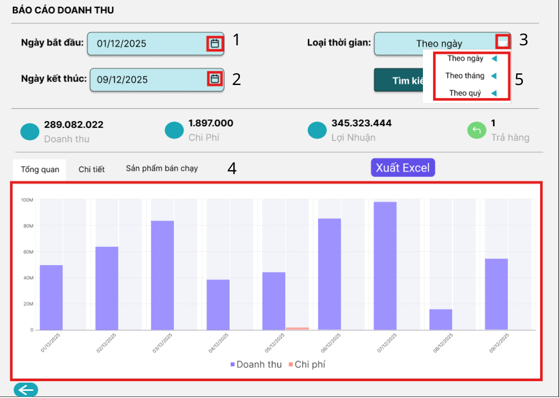

|  |  |  |  |
| --- | --- | --- | --- |
| STT | Loại | Mô tả | Ghi chú |
| 1 | Button | Hiển thị nút chọn ngày (icon ngày tháng)  Sự kiện: Sau khi ấn nút sẽ hiện ra cửa sổ nhỏ chọn ngày bắt đầu |  |
| 2 | Button | Hiển thị nút chọn ngày (icon ngày tháng)  Sự kiện: Sau khi ấn nút sẽ hiện ra cửa sổ nhỏ chọn ngày kết thúc |  |
| 3 | Button | Hiển thị nút chọn loại thời gian (icon mũi tên hướng xuống)  Sự kiện: Sau khi ấn nút sẽ hiện ra cửa sổ nhỏ chọn loại thời gian mình muốn xem báo cáo doanh thu |  |
| 4 | Biểu đồ | Hiển thị biểu đồ tổng quan doanh thu và chi phí từ ngày bắt đầu (1/12/2025) đến ngày kết thúc (9/12/2025) |  |

#### 5.2.1.68 Màn hình Quản lý Báo Cáo Doanh thu 3

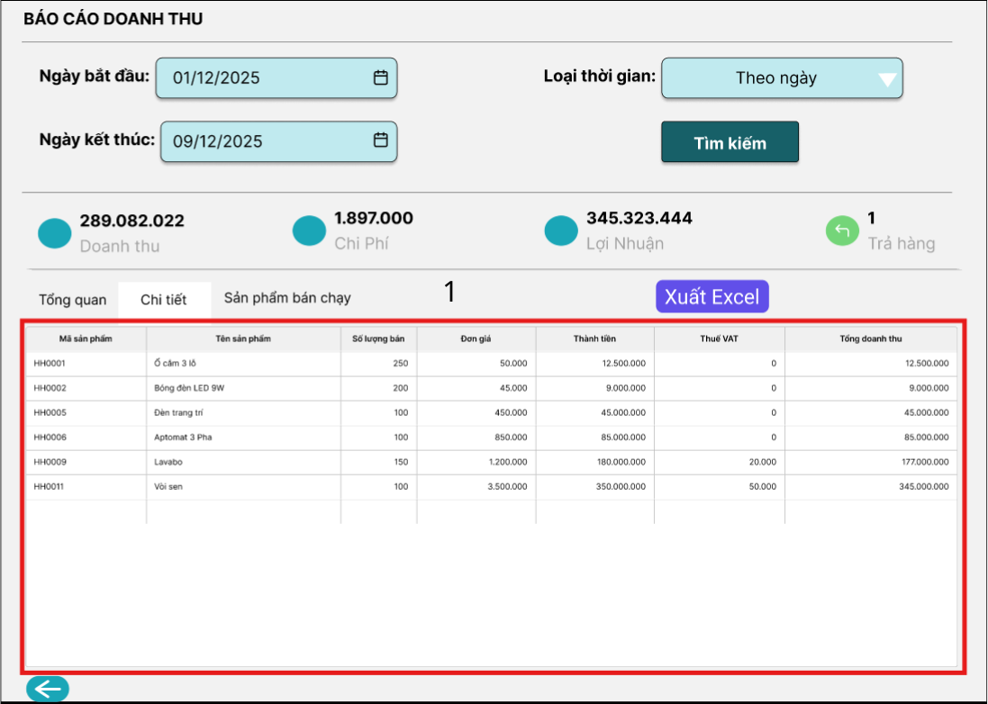

|  |  |  |  |
| --- | --- | --- | --- |
| STT | Loại | Mô tả | Ghi chú |
| 1 | Biểu đồ | Hiển thị biểu đồ chi tiết tổng doanh thu của từng sản phẩm từ ngày bắt đầu (1/12/2025) đến ngày kết thúc (9/12/2025) |  |

#### 5.2.1.69 Màn hình Quản lý Báo Cáo Doanh thu 4

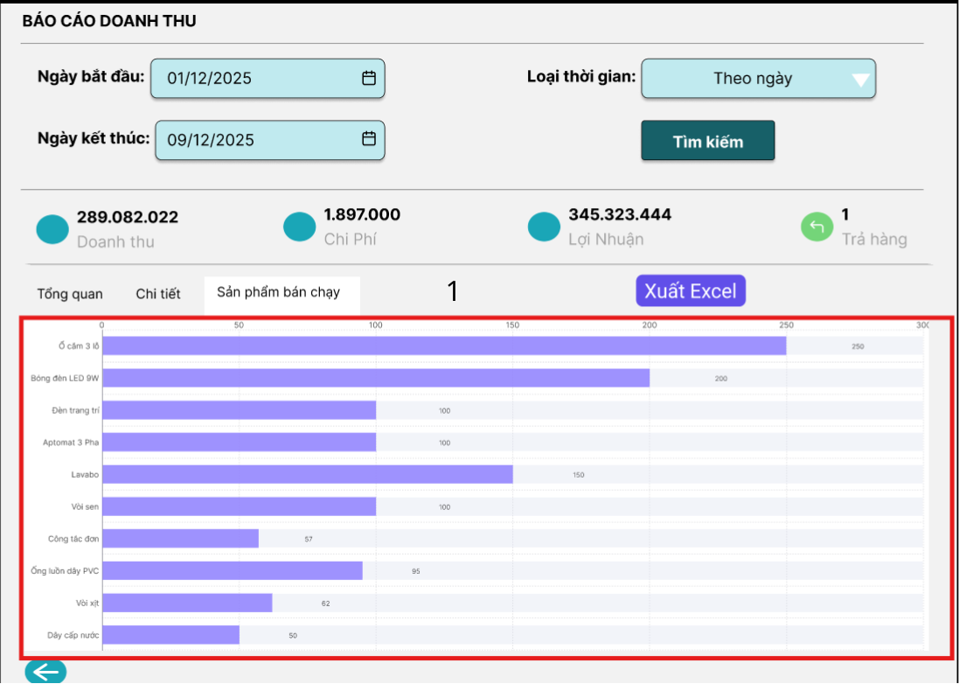

|  |  |  |  |
| --- | --- | --- | --- |
| STT | Loại | Mô tả | Ghi chú |
| 1 | Biểu đồ | Hiển thị biểu đồ sản phẩm bán chạy từ ngày bắt đầu (1/12/2025) đến ngày kết thúc (9/12/2025) |  |

#### 5.2.1.70 Màn hình Quản lý Báo Cáo Doanh thu 5

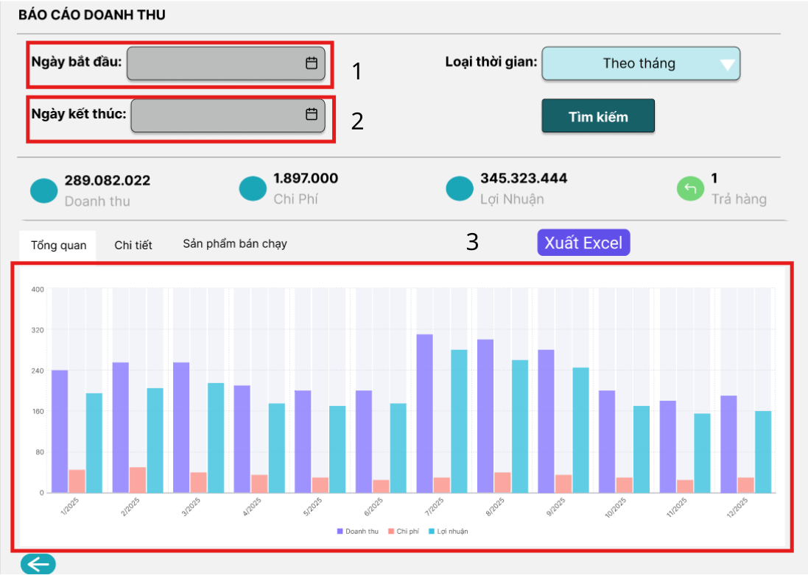

|  |  |  |  |
| --- | --- | --- | --- |
| STT | Loại | Mô tả | Ghi chú |
| 1 | Input text | Hiển thị cứng “Ngày bắt đầu”  Hiển thị ô nhập liệu bị khóa khi chọn loại thời gian “theo tháng” và “theo quý” |  |
| 2 | Input text | Hiển thị cứng “Ngày kết thúc”  Hiển thị ô nhập liệu bị khóa khi chọn loại thời gian “theo tháng” và “theo quý” |  |
| 3 | Biểu đồ | Hiển thị biểu đồ doanh thu, chi phí, lợi nhuận theo tháng |  |

#### 5.2.1.71 Màn hình Quản lý Báo Cáo Doanh thu 6

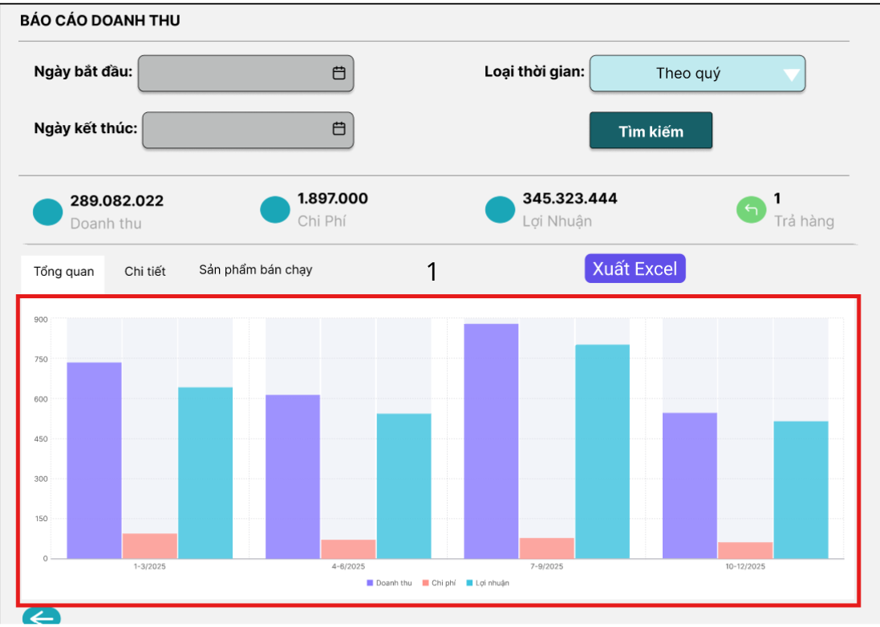

|  |  |  |  |
| --- | --- | --- | --- |
| STT | Loại | Mô tả | Ghi chú |
| 1 | Biểu đồ | Hiển thị biểu đồ doanh thu, chi phí, lợi nhuận theo loại thời gian (theo quý). |  |

### Giao diện Nhân viên

#### 5.2.2.1 Màn hình đăng nhập 1



|  |  |  |  |
| --- | --- | --- | --- |
| STT | LOẠI | MÔ TẢ | GHI CHÚ |
| 1 | Picture | - Hiển thị cứng hình ảnh biểu tượng logo bên trái màn hình. |  |
| 2 | Text | - Hiển thị cứng tên thương hiệu "ANH VŨ" và dòng chữ "Cửa Hàng Điện Nước". |  |
| 3 | Input Text | - Hiển thị cứng ô nhập liệu "Tên Đăng Nhập".  - Sự kiện: Nhập tên tài khoản để đăng nhập hệ thống. |  |
| 4 | Input Text | - Hiển thị cứng ô nhập liệu "Mật Khẩu".  - Sự kiện: Nhập mật khẩu tương ứng với tài khoản (ký tự được ẩn). |  |
| 5 | Button | - Hiển thị cứng nút "Đăng nhập".  - Sự kiện: Khi ấn vào nút sẽ kiểm tra thông tin tài khoản và chuyển sang màn hình làm việc chính (Trang chủ). |  |

#### 5.2.2.2 Màn hình lỗi 1



|  |  |  |  |
| --- | --- | --- | --- |
| STT | LOẠI | MÔ TẢ | GHI CHÚ |
| 1 | Thông báo | - Hiển thị cứng bảng thông báo lỗi với icon cảnh báo và nội dung "Không để trống thông tin. Mời đăng nhập lại !".  - Sự kiện: Xuất hiện khi người dùng ấn nút “Đăng nhập” mà chưa nhập đủ dữ liệu vào các ô bắt buộc. |  |

#### 5.2.2.3 Màn hình đăng nhập 2

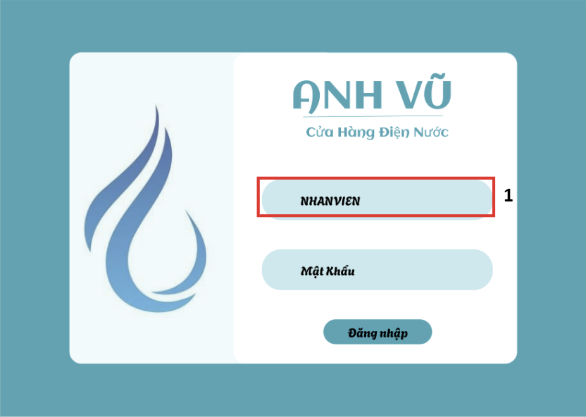

|  |  |  |  |
| --- | --- | --- | --- |
| STT | LOẠI | MÔ TẢ | GHI CHÚ |
| 1 | Input Text | -Hiển thị nội dung "NHANVIEN" đã nhập. |  |

#### 5.2.2.4 Màn hình lỗi 2



|  |  |  |  |
| --- | --- | --- | --- |
| STT | LOẠI | MÔ TẢ | GHI CHÚ |
| 1 | Thông báo | - Hiển thị cứng bảng thông báo lỗi với icon cảnh báo và nội dung "Không để trống thông tin. Mời đăng nhập lại !".  - Sự kiện: Xuất hiện khi người dùng ấn nút “Đăng nhập” mà chưa nhập đủ dữ liệu vào các ô “Mật Khẩu”. |  |

#### 5.2.2.5 Màn hình đăng nhập 3

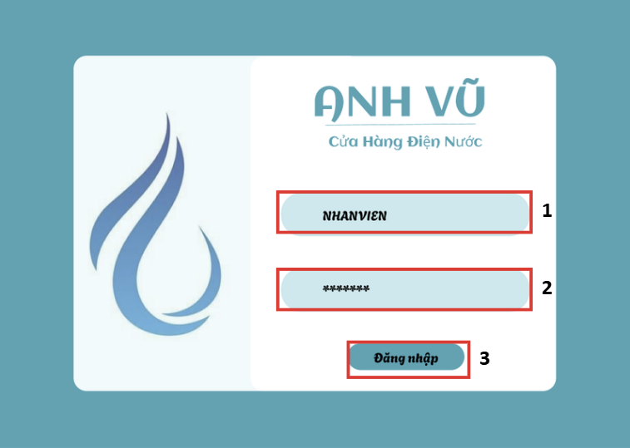

|  |  |  |  |
| --- | --- | --- | --- |
| STT | LOẠI | MÔ TẢ | GHI CHÚ |
| 1 | Input Text | -Hiển thị nội dung "ADMIN" đã nhập. |  |
| 2 | Input Text | -Hiển thị nội dung "*******" đã nhập. |  |
| 3 | Button | - Hiển thị cứng nút "Đăng nhập".  - Sự kiện: Khi ấn vào nút sẽ kiểm tra thông tin tài khoản và chuyển sang màn hình làm việc chính (Trang chủ). |  |

#### 5.2.2.6 Màn hình Quản lý Khách Hàng

**Giao diện của nhân viên chỉ được sử dụng các chức năng của khách hàng và đã được đặc tả bên giao diện Khách hàng của quản lý**

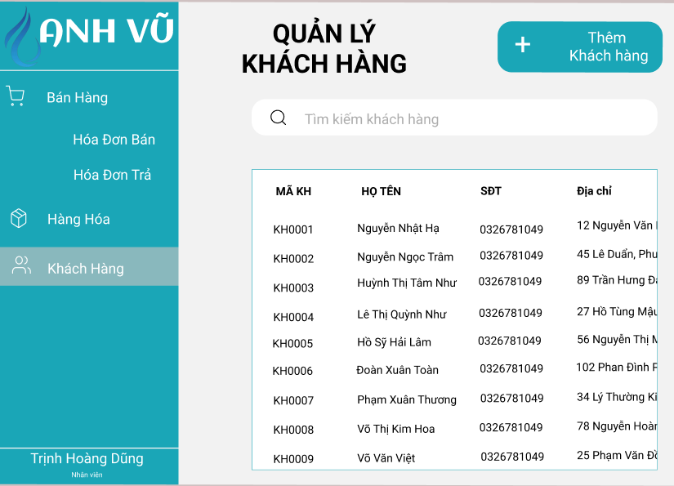

#### 5.2.2.7 Màn hình tìm kiếm thông tin Khách Hàng

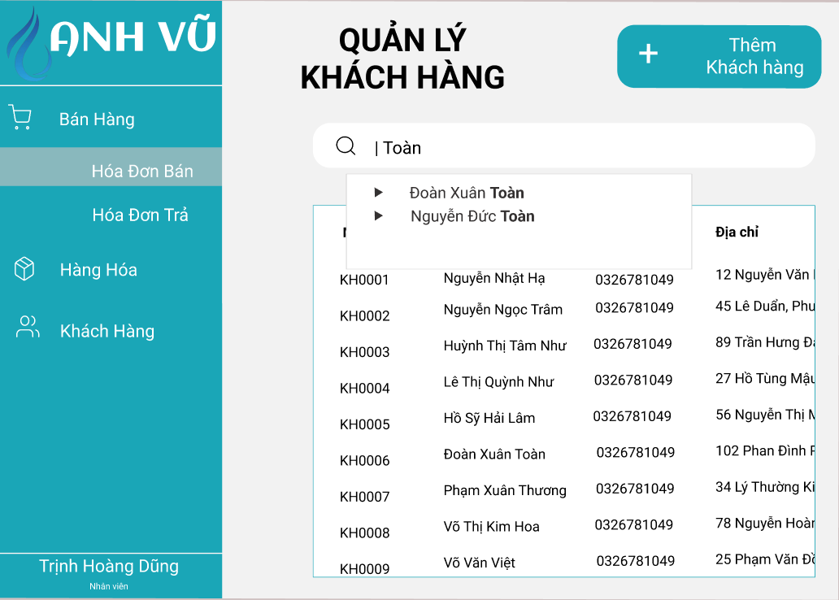

#### 5.2.2.8 Màn hình thêm mới Khách Hàng

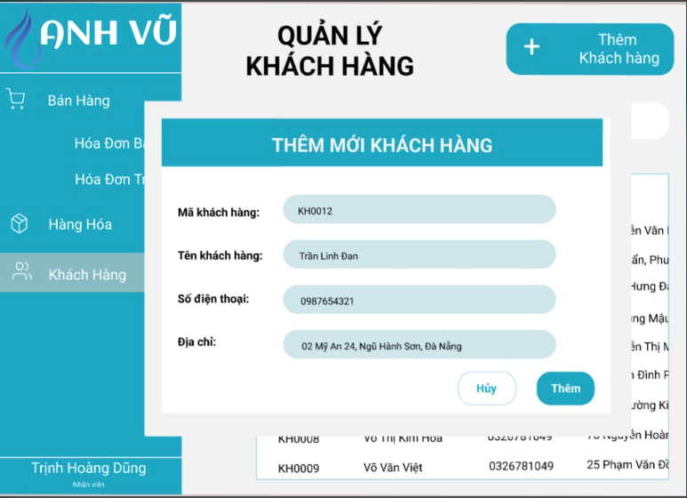

#### 5.2.2.9 Màn hình xem thông tin chi tiết Khách Hàng

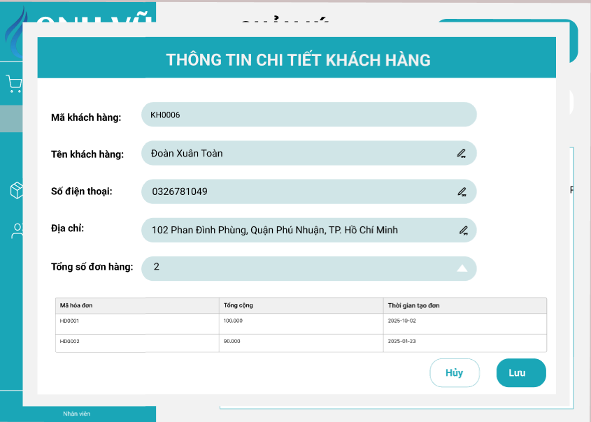

#### 5.2.2.10 Màn hình sửa thông tin Khách Hàng

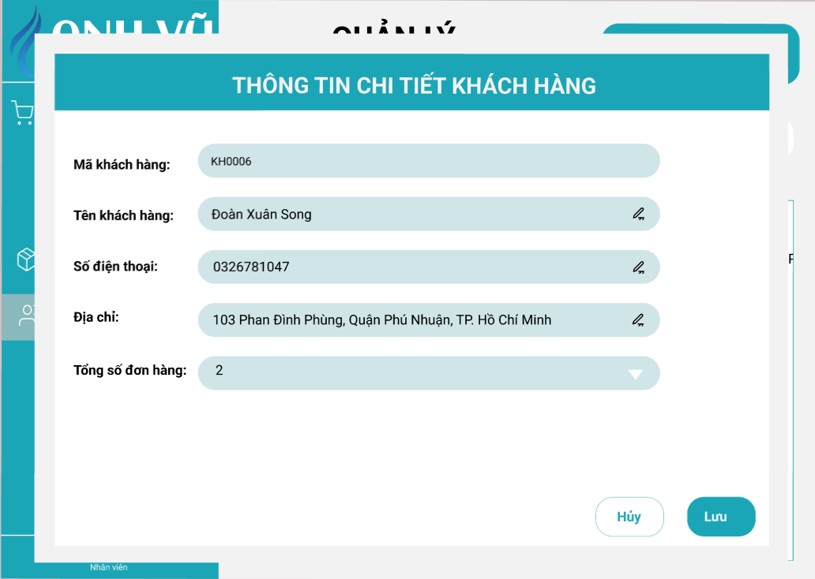

#### 5.2.2.11 Màn hình Quản lý Hàng Hóa

**\*Giao diện của nhân viên chỉ được xem và tìm kiếm thông tin hàng hóa và đã được đặc tả bên giao diện Hàng Hóa của quản lý**

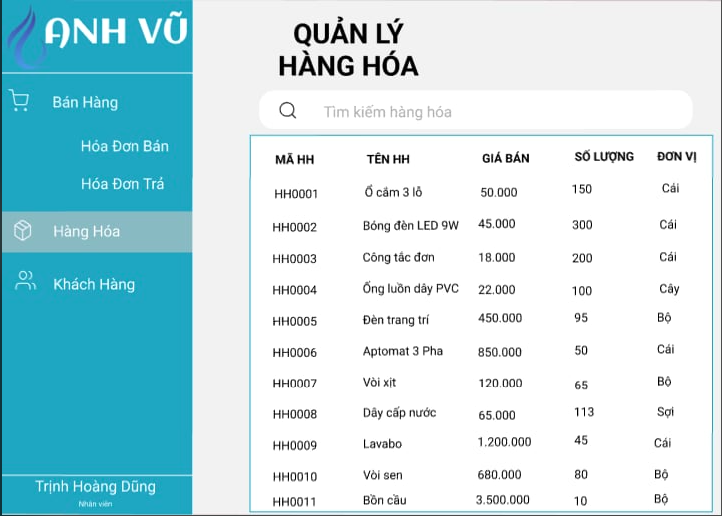

#### 5.2.2.12 Màn hình quản lý hàng hóa

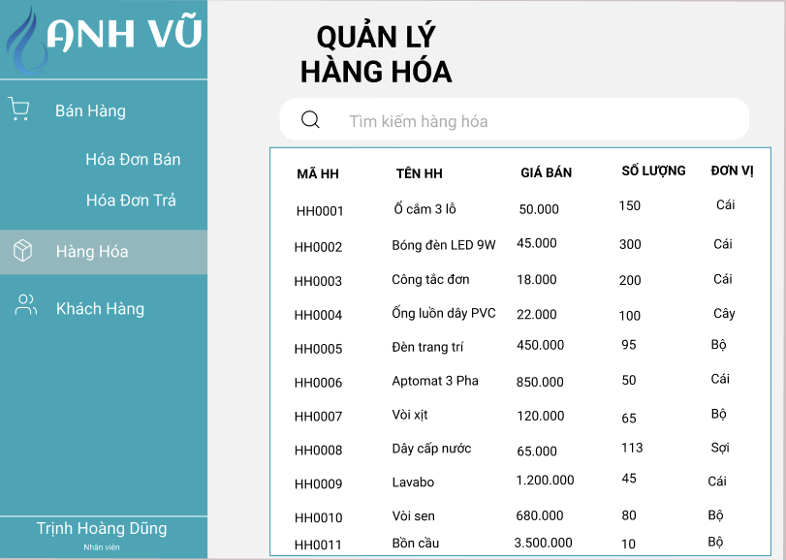

#### 5.2.2.13 Màn hình xem thông tin chi tiết hàng hóa

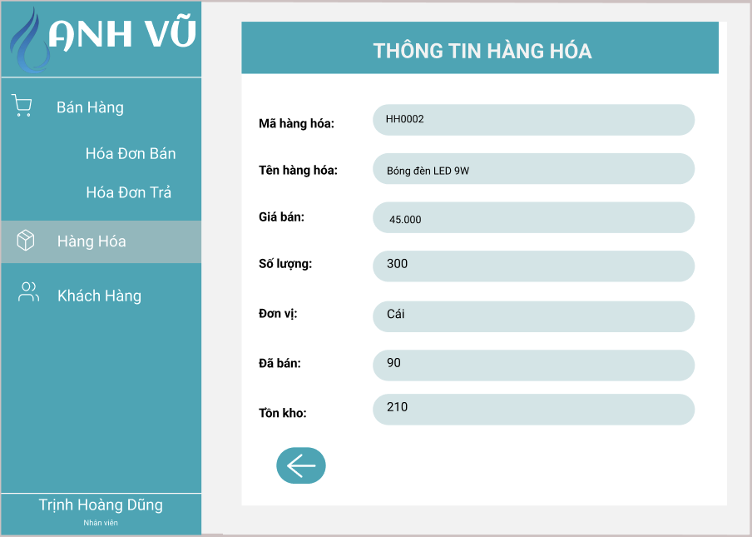

#### 

#### 5.2.2.14 Màn hình Tìm kiếm Hàng Hóa

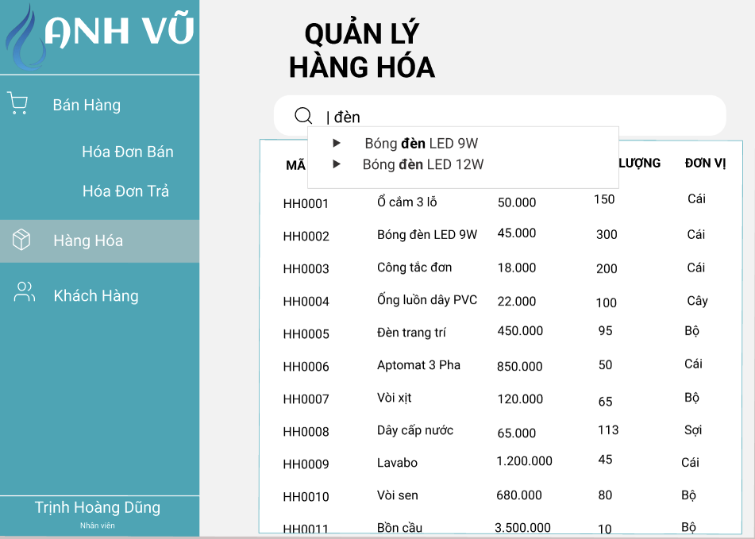

#### 

#### 5.2.2.15Màn hình Hiển thị thông tin vừa tìm kiếm

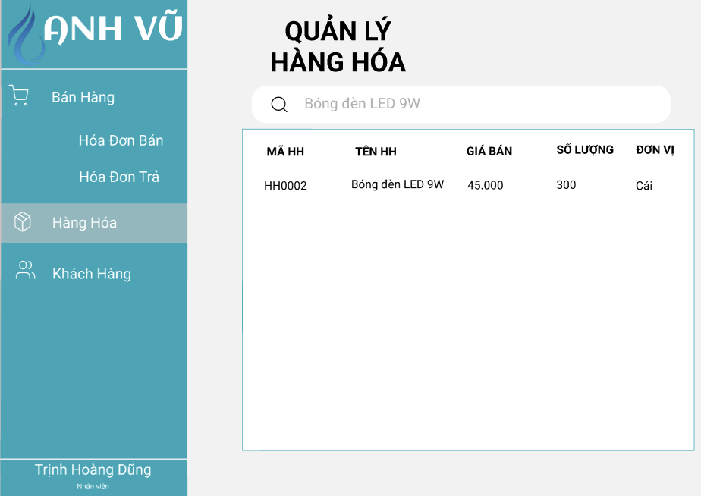

#### 

#### 5.2.2.16 Màn hình Quản lý Hóa Đơn Bán

**\*Giao diện của nhân viên chỉ được tạo hóa đơn mới và tìm kiếm thông tin hàng hóa và đã được đặc tả bên giao diện Quản lý hóa đơn bán của quản lý**

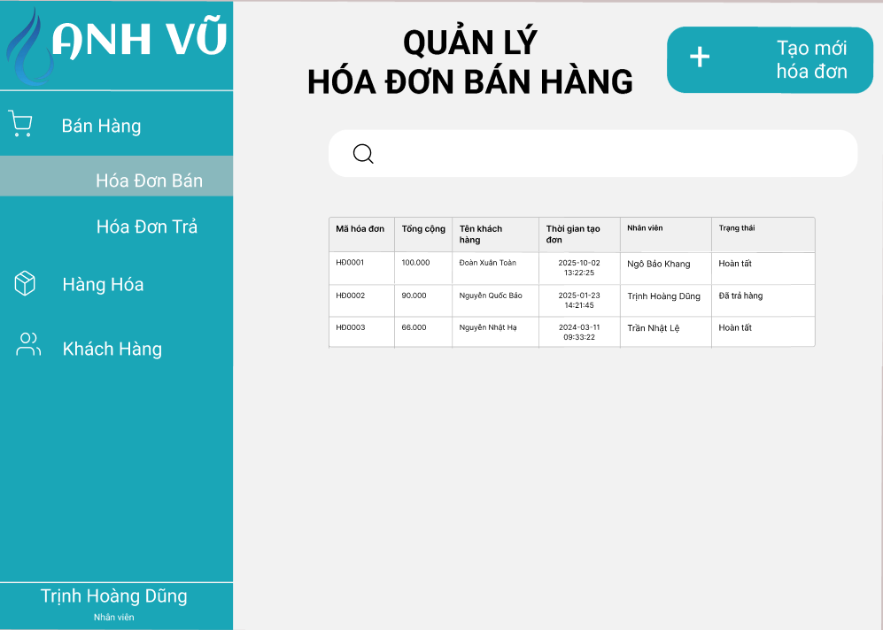

#### 5.2.2.17 Màn hình tạo hóa đơn mới

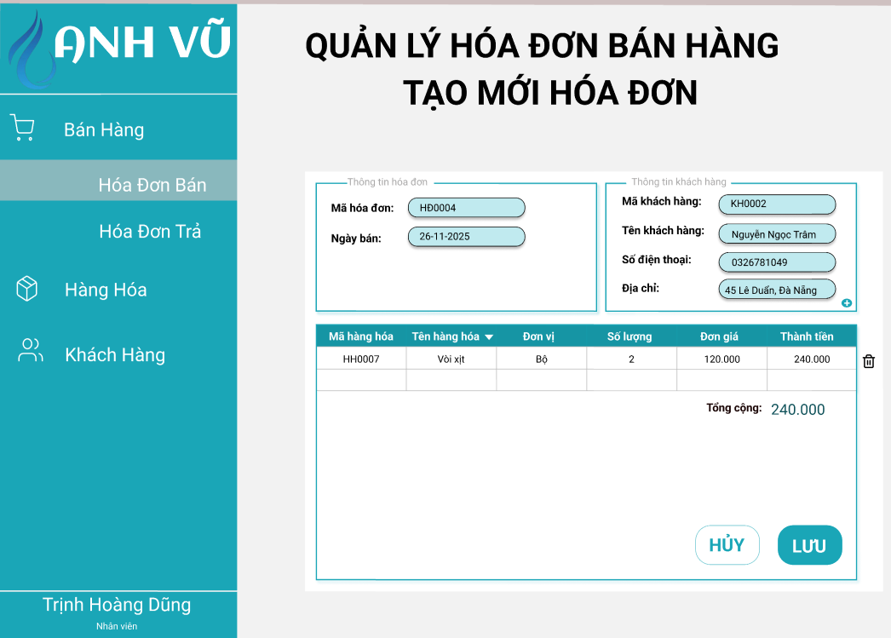

#### 5.2.2.18 Màn hình thêm mới Khách Hàng

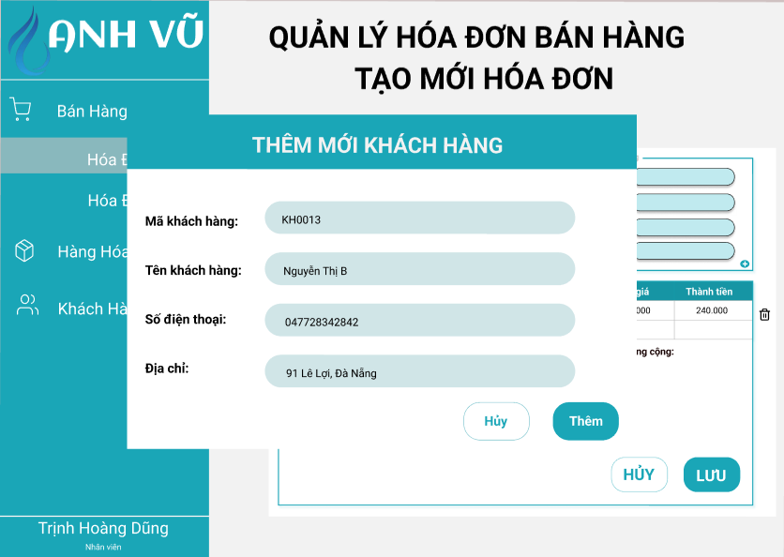

#### 5.2.2.19 Màn hình xem thông tin chi tiết hóa đơn bán

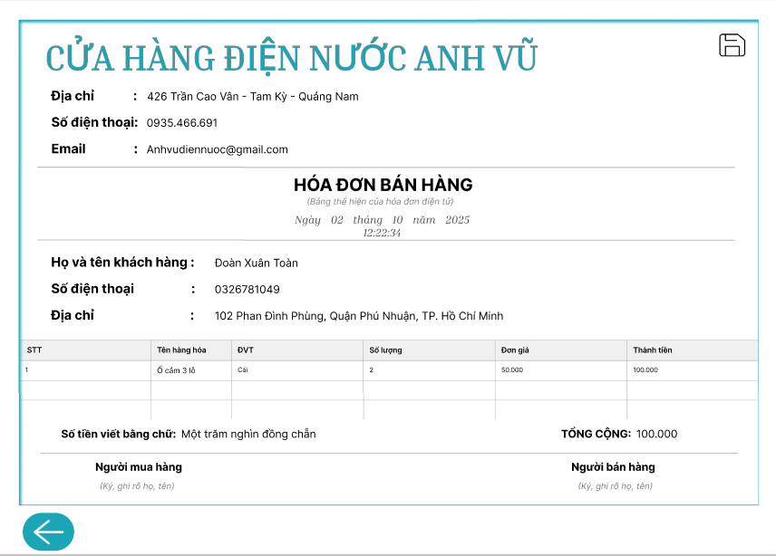

#### 5.2.2.20 Màn hình tìm kiếm thông tin hóa đơn bán

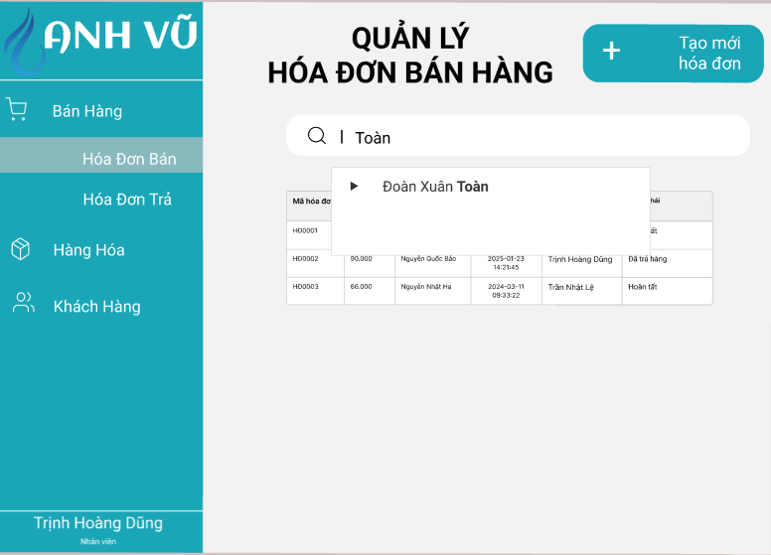

##### 

#### 5.2.2.21 Màn hình Quản lý Hóa Đơn Trả

**\*Giao diện của nhân viên được tạo hóa đơn trả mới và tìm kiếm thông tin hóa đơn trả và đã được đặc tả bên giao diện Quản lý hóa đơn trả của quản lý**

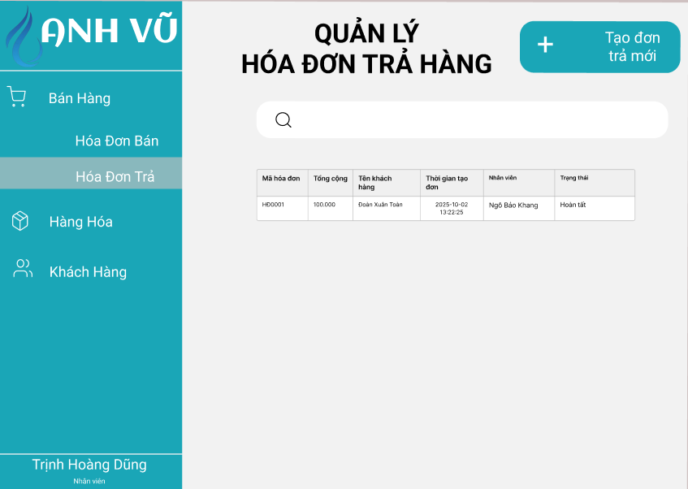

#### 5.2.2.22 Màn hình tạo mới Hóa Đơn Trả

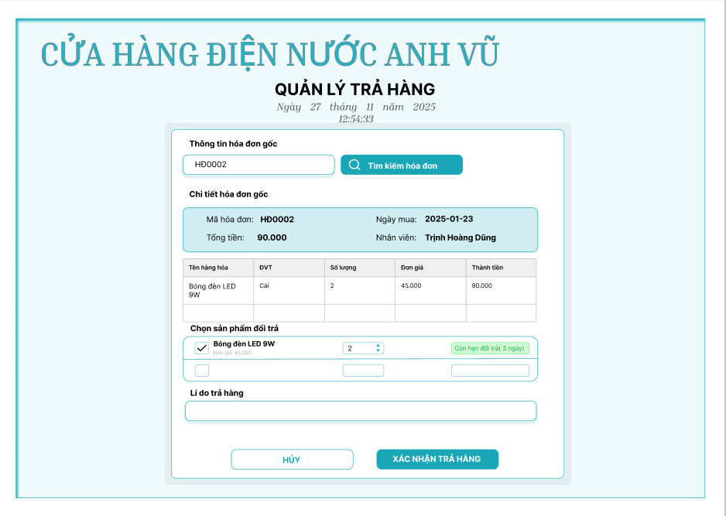

#### 5.2.2.23 Màn hình xem thông tin chi tiết Hóa Đơn Trả

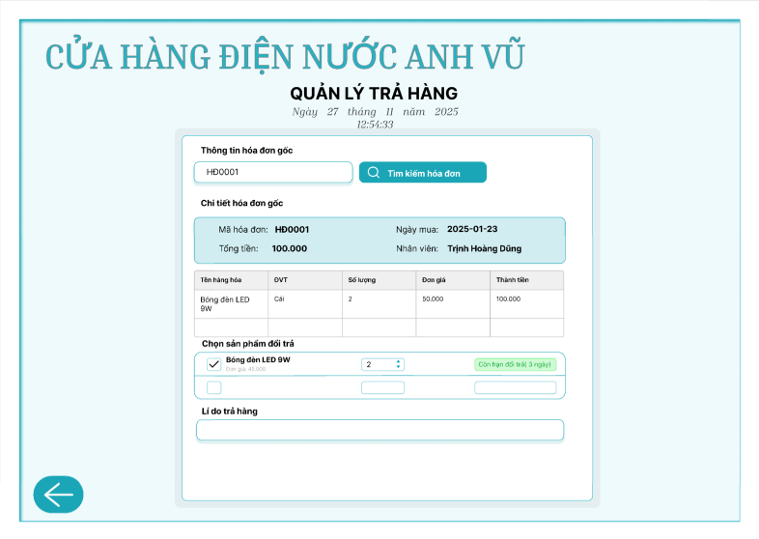

#### 5.2.2.24 Màn hình tìm kiếm Hóa Đơn Trả

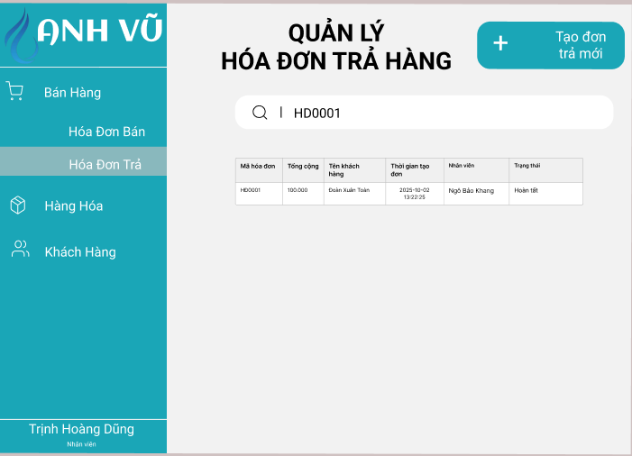

##### 

# Annexes

*This chapter includes additional documentation (if any).*

